第1章 变电站施工组织设计 7
第1节 指导思想及实施目标 7
1、 指导思想 7
2、 公司简介 8
3、 工程实施目标 8
1. 质量目标 8
2. 工期目标 8
3. 安全目标 8
4. 文明施工目标 8
5. 环境保护目标 9
第2节 工程概况及编制依据 9
1、 工程概况 9
1. 工程简述 9
2. 工程承包范围 9
3. 交通情况 9
4. 现场自然条件 9
5. 现场施工条件 9
2、 工程特点 10
1. 设计特点 10
2. 工程特点 10
3、 编制依据 10
第3节 施工组织 11
1、 施工组织 11
2、 主要职责 12
1. 项目领导层职责 12
2. 项目各部门职责 12
3. 公司对现场工作的保障作用 13
第4节 施工准备 14
1、 施工技术准备 14
2、 物资条件准备 14
3、 施工机械准备 15
4、 现场准备 15
5、 施工队伍准备 15
6、 通讯准备 15
7、 生活设施准备 16
第5节 施工部署 16
1、 施工总体部署 16
2、 主要单位工程施工部署 16
1. 220千伏屋外配电装置 16
2. 主控楼及通讯楼、综合楼施工部署 17
第6节 主要分部分项工程的施工方法 18
1、 测量工程 18
1. 测量准备工作 18
2. 测量误差规定 18
3. 平面测量方法 18
4. 建（构）高程控制 19
5. 测量保证措施 19
6. 各项表格资料 19
2、 土方开挖 20
3、 钢筋工程 20
1. 钢筋原材管理 20
2. 钢筋加工 20
4、 模板工程 21
1. 基础模板 21
2. 框架模板制安 22
5、 混凝土工程 23
1. 砼的制备及供应 23
2. 砼的浇筑 24
3. 砼的养护 24
6、 环形杆安装 24
1. 准备工作 24
2. 就位和临时固定 25
3. 校正 25
4. 最后固定 25
7、 脚手架工程 25
8、 砌体工程 26
9、 楼地面工程 26
1. 水泥砂浆地面 26
2. 地砖地面 27
10、 装饰工程 27
1. 外墙面砖 27
2. 内墙乳胶合漆 28
3. 内墙防火涂料 28
4. 内墙面砖 29
11、 屋面防水工程 29
第7节 工程成本的控制措施 29
1、 成本控制的主要原则 29
2、 成本控制的主要实施步骤 30
3、 成本控制措施及方法 30
第8节 施工进度计划及施工工期保证措施 31
1、 工期规划 31
2、 施工进度保证措施 31
第9节 总平面布置 32
1、 现场平面布置 32
2、 施工现场临时供电、供水 32
1. 用电负荷计算 32
2. 配电方式与现场用电布置 33
3. 施工供水管线布置 33
3、 总平面管理措施 33
第10节 质量目标、质量保证体系及措施 33
1、 质量目标 33
2、 质量管理组织机构及主要职责 34
1. 组织机构 34
2. 质量管理职责 34
3、 质量管理的措施 35
1. 质量管理措施总则 35
2. 施工准备过程中的质量控制 36
3. 施工过程中的质量控制 36
4、 质量管理及检验的标准 36
5、 质量保证技术措施 37
1. 施工计划的质保措施 37
2. 施工技术的质保措施 37
3. 施工操作中的质保措施 37
4. 施工材料的质保措施 38
6、 分项工程质量措施 38
1. 模板工程 38
2. 钢筋工程 38
3. 砼工程 39
4. 砌筑工程 39
5. 抹灰工程 40
6. 防水工程 40
第11节 安全目标、安全保证体系及措施 40
1、 安全管理目标 40
2、 安全管理组织机构及主要职责 41
3、 安全管理制度及办法 43
1. 安全施工教育培训制度 43
2. 安全检查制度 43
3. 安全工作例会制度 44
4、 安全组织技术措施 44
第12节 季节性施工措施 44
第13节 环境保护 45
1、 环境保护目标 45
2、 环境保护 45
3、 环境保护措施 45
第14节 文明施工措施 46
1、 文明施工的组织机构 46
2、 文明施工目标 46
3、 文明施工的实施方案 46
4、 文明施工考核管理办法 48
第15节 计划、统计和信息管理 48
1、 计划、统计和报表的编制与传递 48
1. 计划报表内容 48
2. 统计报表种类 48
2、 信息管理 48
1. 通讯联系方式 48
2. 日常资料传递 49
3. 电话 49
4. 会议记录 49
第16节 工程保修措施 49
第2章 纺织车间施工组织设计 50
第1节 前 言 50
第2节 指导思想与实施目标 50
1、 指导思想 50
2、 公司简介 51
3、 公司实力 51
4、 实施目标 51
1. 质量目标 51
2. 工期目标 51
3. 安全目标 51
4. 文明施工目标 51
5. 科技进步目标 51
6. 环境保护目标 51
7. 服务目标 52
第3节 工程概况与编制依据 52
1、 建筑概况 52
2、 结构概况 53
3、 编制依据 53
第4节 施工组织结构说明 54
1、 项目管理机构设置 54
2、 施工机构职能 55
3、 项目各部门职责 55
4、 项目与公司的关系 56
第5节 施工准备 56
1、 施工技术准备 56
1. 做好调查工作 56
2、 物资条件准备 57
1. 建筑材料的准备 57
2. 构配件及半成品的加工订货准备 57
3、 施工机械选型与准备 57
1. 起重运输机械的选取 57
2. 混凝土搅拌站选取 58
3. 输送泵的选取 58
4. 井架选型 58
5. 其它设备 58
4、 劳动力准备 58
5、 现场准备 58
第6节 施工部署 59
1、 工程总体施工程序 59
2、 施工总体部署 59
第7节 主要分部分项工程施工方法 60
1、 施工测量 60
1. 主要测量人员及器具 60
2. 建立施工平面控制网 60
3. 主轴线的定位与放线 61
4. 高程控制 61
2、 人工挖孔桩施工 62
1. 人工挖孔桩施工顺序 62
2. 人工挖孔桩施工方法 62
3、 桩头处理 65
4、 土方工程 65
5、 钢筋工程 66
1. 钢筋供应 66
2. 钢筋翻样 66
3. 钢筋的加工制作及领料 66
4. 钢筋绑扎 66
6、 模板工程 67
1. 基础承台 67
2. 柱模板 67
3. 屋架梁及天窗架模板 68
4. 现浇梁板模 69
5. 现浇楼梯模板 69
7、 混凝土工程 70
1. 砼的试配与选料 70
2. 混凝土的运输 70
3. 砼的浇筑和养护 70
8、 结构吊装工程 71
1. 绑扎 71
2. 翻身 72
3. 起吊 73
4. 临时固定、校正、最后固定 73
9、 脚手架工程 73
1. 脚手架的搭设和拆除 73
2. 联墙拉杆的设置 74
3. 脚手架的防护 74
4. 脚手架的验收 74
10、 砌体工程 74
11、 楼地面工程 75
1. 地砖面层 75
2. 花岗岩面层 75
3. 水泥砂浆面层 76
4. 水磨石面层 76
12、 装饰工程 76
1. 抹灰工程 76
2. 外墙涂料 77
3. 内墙花岗岩 77
4. 内墙瓷砖 78
5. 内墙乳胶漆 78
6. 阿姆斯壮板吊顶 78
13、 屋面防水与保温工程 79
第8节 施工进度控制计划及施工工期保证措施 79
1、 施工进度控制计划说明 80
1. 总进度控制计划说明 80
2. 附房施工进度计划说明 80
2、 施工进度保证措施 80
第9节 总平面布置 81
1、 现场总平面布置说明 81
2、 现场临时供电、供水 81
1. 用电负荷的计算 81
2. 配电方式与现场用电布置 82
3. 施工供水管线布置 82
3、 施工排水 82
4、 总平面管理措施 82
第10节 质量目标、质量保证体系及技术措施 82
1、 质量目标 83
2、 质量保证体系 83
1. 质量管理组织机构 83
2. 质量管理职责 83
3. 质量监督体系 84
3、 质量技术措施总则 85
4、 施工准备过程中的质量控制 85
5、 施工过程中的质量控制 86
6、 质量保证技术措施 86
1. 施工计划的质保措施 86
2. 施工技术的质保措施 86
3. 施工操作中的质保措施 87
4. 施工材料的质保措施 87
7、 分项工程质量措施 87
1. 模板工程 87
2. 钢筋工程 88
3. 砼工程 88
4. 砌筑工程 89
5. 抹灰工程 89
6. 防水工程 89
8、 计量管理 90
1. 计量管理制度 90
2. 计量管理措施 90
第11节 安全管理措施 91
1、 安全目标 91
2、 安全生产体系 91
1. 安全生产责任制 92
2. 安全生产制度 92
3. 安全技术措施 92
第12节 季节性施工措施 94
1、 雨季施工措施 94
2、 冬期施工措施 94
第13节 环境保护及文明施工 95
1、 环境保护措施 95
2、 文明施工措施 95
1. 现场文明施工管理细则 95
2. 现场文明施工检查 96
第14节 成品保护 97
1、 成品保护组织机构 97
1. 成立专项成品保护组织机构 97
2. 成品保护机构的运行方式 97
2、 成品保护实施措施 97
1. 制成品保护 97
2. 现浇钢筋混凝土工程成品保护 98
3. 砌体成品保护 99
4. 楼地面成品保护 99
5. 门窗成品保护 99
6. 装饰成品质量保护 99
7. 屋面防水成品保护 100
8. 水电安装成品保护 100
9. 交工前成品保护措施 100
第15节 工程保修措施 101

变电站施工组织设计

指导思想及实施目标

指导思想
我公司针对本工程的指导思想是：质量第一，服务周到，业主满意，以质量为中心，按照GB/T19002-ISO9002《质量管理和质量保证》系列标准，建立工程质量保证体系，选配高素质的项目经理，积极推广应用新技术、新工艺、新设备、新材料，精心组织、科学管理，优质、高速地完成本工程的施工任务，创出湖北省以至全国第一流水平的工程。

公司简介
（略）

工程实施目标

质量目标
(略)
在本工程施工过程中，我们将严格按GB/T19002-ISO9002质量保证体系组织施工，加强施工全过程质量控制，达到国家有关施工验收规范和设计要求，达标创优质工程，分部分项工程合格率达100%，建筑分部分项工程优良品率≥85%， 质量承诺：甲方可在我方报价中提取20万元作为质量保证金，由甲方每月考核乙方工程质量完成情况，若达不到合同质量要求，可每月扣除2~5万元，累计不超过20万元；若达到合同质量要求，则从质量基金中每月支付3万元给乙方。工程最终验收达到合同质量要求，质量保证金的剩余款全部支付乙方。

工期目标
我们将组织技术过硬，素质高的施工作业队伍，加强施工过程中的组织管理及平衡调度，同时制定切实可行的工期奖罚措施，如果2000年6月10日开工，确保8月2日220KV屋外配电装置交安。工期承诺：若达不到该工期目标，每延误一天扣3000元，最高扣罚不超过30万元。如延误合同工期达三个月，甲方除按上述原则罚款外，有权终止合同。

安全目标
我们将加强职工安全教育，在职工思想中树立牢固的安全意识，同时加大安全资金投入，从而杜绝死亡及重伤事故，轻伤频率控制在1.5‰以下，实现“双零”标准。安全承诺：甲方可在我方报价中提取10万元作为安全基金，由甲方每月考核乙方工程安全情况，若达不到合同规定的安全要求，可每月扣除1~3万元，累计不超过10万元；若达到合同规定的安全要求，则从安全基金中每月支付2万元给乙方。工程最终验收达到合同规定的安全要求，安全基金的剩余款全部支付乙方。

文明施工目标
严格按湖北省文明施工的各项规定执行。各种施工机械停放整齐，实行禁烟、无垃圾管理，保持场容、市容环境卫生，创建优良达标现场。文明施工承诺：甲方可在我方报价中提取10万元作为文明施工基金，由甲方每月考核乙方文明施工情况，若达不到合同规定的要求，可每月扣除1~3万元，累计不超过10万元；若达到合同规定要求，则从文明施工基金中每月支付2万元给乙方。工程最终验收达到合同规定文明施工要求，文明施工基金的剩余款全部支付乙方。

环境保护目标
在确保工程质量和工期的前提下，树立全员环保意识，采取有效措施，最大限度地减少对环境的污染。

工程概况及编制依据

工程概况

工程简述
220KVXX变电站位于湖北XX县城YY，本次投标甲方为湖北省ZZ公司，设计单位为湖北省WW设计院。

工程承包范围
本次招标A标包括主控楼及通讯楼、220KV屋外配电装置、综合楼、门房、消防小间、泵房及水池、站区道路。

交通情况
站址位于XX城关东南面。处于XX至砂乡公路东北侧约100m 的岗地上，距城关中心约3km，进站道路引接于XX与砂乡公路，长80m。目前，从武汉市到XX一段道路正进行修筑，只能单行，白天交通受阻情况交多。

现场自然条件
站址区域为农田、地形零碎，高差较大。自然标高36—45M（黄海高程系，下同）整平标高为41.2m，高于长江嘉鱼段历史最高长江水位及该地区历史最高内涝水位，站区采取有组织排水。它的流程是：场地排向道路，道路排入雨蓖井，最后通过管道排向外渠。地震基本烈度6度，地基土层为部分回填土，主要环境条件如下：
海拔高度：整平后41.2m
极限最高气温：38.7度；极限最低气温-12度；
最大风速：21.3M/S
覆冰厚度：10mm
日最大雨量：212.5mm

现场施工条件
根据征地图，包括进站道路在内的总征地面积为2.62公顷。
站址位于嘉鱼城关东南面。处于嘉鱼至砂乡公路东北侧约100m 的岗地上，距城关中心约3km，进站道路引接于嘉鱼与砂乡公路，长80m，大件设备运输时道路稍加修筑。
施工电源：采取永临结合方式，本变电所站10KV所用点备用电源在工程开工前提前建成，引至变电站站区，作为施工单位施工电源。
施工水源：本站φ150管径的正式供水系统作为施工水源在开工前引至站区内。
现场场地平整目前正在进行，场区西侧综合楼部位主要为回填区，东侧为挖方区，填方区分层夯实后周边砌筑毛石挡土墙。

工程特点

设计特点
主控楼、通讯楼为连体结构，基础形式为柱下独立基础（设地梁），埋深-2.5m主控楼一层半，通讯楼一层。主控楼为框架结构，两跨，每跨六米，柱距3.9米。电缆夹层2.7米，现浇梁，第二层5米，12米跨钢屋架，3榀，下设水平支撑，预制大型屋面板。通讯楼砖混结构，240砖墙，墙下条基，一层3.6m，屋面为全现浇结构。外墙贴白色面砖，内墙刷防火涂料，会议室、门厅、主控室、观察平台、楼梯、厕所贴地砖，门厅、休闲平台、会议室轻钢龙骨石膏板吊顶。
综合楼为单层砖混结构，高度4.6m，条形基础，基底埋深-2.6m，±0.000m以下墙体采用MU7.5红砖，M5.0水泥砂浆砌筑，±0.000m以上墙体采用MU7.5红砖，M5.0混合砂浆砌筑，-0.06m处设20厚水泥砂浆掺5%防水剂作为防潮层。屋面板为预应力空心板和预制平板两种，门厅屋面板为现浇板（6600mm×6600mm）。建筑平面尺寸22800mm×16200mm，设有材料库、宿舍、门厅、汽车库、餐厅、厨房、厕所。汽车库、材料库地面为水泥砂浆地面，其他部分为地砖地面；外墙采用白色面砖，部分贴仿清水砖墙面砖；卫生间、餐厅、厨房内墙面采用白色瓷砖，其余墙面及所有顶棚均为1:3水泥砂浆刷乳胶漆；屋面为二布三胶防水层，水泥膨胀珍珠岩保温层，地砖面层。
220KV屋外配电装置基础部分包括主变进线构架、出线构架基础、隔离开关支架基础、电压互感器支架基础、避雷器支架基础、接地器支架基础、断路器支架基础等，基础形式除出线构架斜撑基础为独立基础外均为杯型基础，局部回填区架构及设备基础为连体杯型基础，基础置于第二层粘土上，局部回填区基础下超挖部分用C10毛石混凝土从砂垫层垫至设计地面标高。主变进、出线构架及设备支架采用C40混凝土环形杆，顶部预埋铁件，钢梁水平连接。

工程特点
1、架构基础及各类设备基础较多，间距较小。局部基础地面位于回填土之上。
2、各类设备支架安装工作量较大，工期紧，土建与安装需紧密配合。
3、本标段建（构）筑物多，交叉作业多，各工种整体流水作业较为复杂。

编制依据
湖北省ZZ设计院提供的施工图纸
《220千伏XX变电站土建工程招标文件》
《电力建设施工验收及技术规范》
《地基与基础工程施工及验收规范》（GBJ202-83）
《建筑地基处理技术规范》（GJ79-91）
《混凝土结构工程施工规范》（GB50204-92）
《砌体工程施工及验收规范》（GBJ50203-98）
《地面与楼地面工程施工及验收规范》（GBJ209-83）
《屋面工程施工及验收规范》（GBJ207-83）
《建筑装饰工程施工及验收规范》（JGJ73-91）
《采暖与卫生工程施工及验收规范》（GBJ242-82）
《通风与空调施工及验收规范》（GBJ243-82）
《建筑电气安装工程质量检验评定标准》（GBJ303-88）
《建筑地面工程施工及验收规范》（GB50209-95）
《工程测量规范及条文说明》（GB50026-93）
《屋面工程技术规范》（GB50207-94）
《钢筋焊接及验收规范》（JGJ18-84）
《水泥混凝土路面施工及验收规范》（GBJ97-87）
《建筑安装工程质量检验评定统一标准》（GBJ300-88）
《建筑工程质量检验评定标准》（GBJ301-88）
《预制混凝土构件质量检验评定标准》（GBJ32221-91）
《建筑安装工程质量检验评定标准》（TJ305-75）
《建筑采暖卫生与煤气工程质量检验评定标准》（GBJ302-88）
《通风与空调工程质量检验评定标准》（GBJ304-88）
《钢结构工程施工及验收规范》（GB50205-95）
《钢结构工程质量评定标准》（GB50221-95）
《火电施工质量评定标准》（土建篇）
《施工现场临时用电安全技术》（JGJ46-88）
《建筑机械使用安全技术规程》（JGJ33-86）
《电力建设安全施工管理规定》
某局及本公司的企业标准
某局某公司颁发的《质量保证手册》、《程序文件》和《项目管理文件》
周边的实际踏勘情况

施工组织

施工组织
为确保优质，高速，安全，文明地完成220KV嘉鱼变电所建筑工程A标的施工任务，根据该工程的特点及重要性，我公司决定建立二级组织进行管理，一是公司组成由公司经理任领导小组组长，由公司生产科、质量安全科、材料科、动力科、劳资科、财务科等科室负责人参加的工程指挥组，以确保该工程施工所需的各种资源的及时到位和全面履行合同中我公司的各项承诺的实现；二是配备我公司有丰富施工管理经验的MM同志担任项目经理（项目经理简历见附表-2），对工程施工进行组织、指挥、管理、协调和控制。项目经理部本着科学管理，精干高效，结构合理的原则，选配具有改革开拓精神，施工经验丰富，服务态度良好，勤奋实干的工程技术和管理人员。项目经理部设项目经理一名，项目副经理（附表-4）一名，项目总工（附表-3）一名组成项目领导层，下设工程技术部，质量安全部，财经部，器材部，综合办公室组成项目管理层，由中建 局 公司统一组织劳务作业层（主要施工管理人员表见附表-1）。项目组织机构见附图-1，各类人员的岗位职责参照某局某公司项目管理文件执行。

主要职责

项目领导层职责
1）贯彻执行国家和工程所在地政府的有关法律、法规和政策，执行企业的各项管理制度。
2）项目经理要向项目人员解释和说明项目合同、项目设计、项目进度计划及配套计划、协调程序等文件。
3）做好施工准备，落实具体计划，形成切实可行的实施计划系统。
4）协调好各方面的关系，预见问题，处理矛盾。
5）建立高效率的通讯指挥系统。
6）对工程的进度、质量、安全、成本和场容等进行监督管理、考核验收、全面负责。
7）注意在工作中开发人才、培养下属管理人员的工作能力。
8）组织好项目生产调度会、项目经济活动会等关键性会议。
9）组织制定项目经理部各类管理人员的职责权限和各项规章制度，搞好与公司各职能部门的业务联系和经济往来，每月向公司经理报告工作。
10）严格财经制度，加强财务、预算管理，推行项目内部承包责任制。
11）按照企业法人代表与业主签订的工程承包合同，严格履行全部合同条款。

项目各部门职责
工程技术部：对施工范围内的工程质量、技术措施、进度等进行管理、协调土建与安装的交叉配合，解决图纸及设计上的问题，编制单项施工方案或施工技术交底工艺卡，编制与调整周、旬、月施工进度计划。对工程管理人员和劳务人员进行调配指导施工，并保证进入施工现场的管理人员和劳务人员有相应的技术素质。并对施工档案资料进行收集、整理。
质量安全部：对施工过程中的生产安全、文明施工进行综合管理。对施工范围内的工程质量进行监督控制、评定，对工程施工进行测量放线、沉降观测及按规范要求进行试验检验、计量管理。
器材物资部：对施工机械设备、临时用水、用电进行管理协调。负责工程材料及施工用材的采购、验收、保管、发放等管理工作。
经营财务部：对工程用款有计划、有测算，并进行成本控制，对施工范围内的工程预决算、报量进行审查，参与谈判及对工程合约进行综合管理。
综合办公室：负责公关、接待、后勤保障及消防保卫工作。

公司对现场工作的保障作用
我公司的本部是常设机构，项目经理部是非常设机构。其各部门不要求与公司职能部门一一对应，但要求本公司的各项管理要素在项目能够落实到具体的责任部门和人，项目各部在业务上接受公司各职能部门的指导与监督，但日常工作受项目经理的统一领导，项目经理部代表公司全面履行项目承包合同。公司对现场工作的保障作用体现在以下几个方面：
1）质量控制：公司要求项目严格按公司《质量体系文件》和《项目管理文件》组织项目的生产活动，公司每月进行一次全面检查、考核，对不符合要求的项提出整改和处罚。公司领导还不定期对项目进行检查。
2）工期控制：公司每周对项目进度情况进行一次检查，对公司的资金、技术、人员、材料、机械、劳动力等进行调配并协助项目搞好生产计划，以保证项目按计划完成工程任务。
3）资金管理：公司凭借自身实力，在资金方面为项目提供保障，同时监督项目的资金使用情况。
4）工程合同管理：公司每月对项目履约情况进行一次检查，对合同管理中存在的问题提出整改要求。
5）安全及文明施工生产管理：公司每半月对项目安全生产进行一次检查，对不符合规范要求的隐患提出整改和处罚，并协助处理各种突发事件。同时对不符合文明施工要求及环境保护要求的给予处罚，并督促整改。
6）工程技术管理：公司负责制定统一的技术标准目录，推广“四新”技术，及时解决工程实践中的技术问题。
7）工程料具管理：公司制定材料合格供货商名册，监督项目搞好材料计划、采购和验收、保管，并对公司范围的料具进行合理调配。
8）机械设备管理：公司负责设备的采购、调配，对项目机械设备的保养、使用安全等进行监督，随时解决机械使用过程中的问题。
9）劳动力管理：公司负责劳动力的培训、取证，对全公司的劳动力进行合理调配，保证项目劳动力的质量和数量，并对项目劳动力的管理进行监督。

施工准备

施工技术准备
1、做好调查工作
1)气象、地形和水文地质的调查
掌握气象资料，以便综合组织全过程的均衡施工，制定夏季、雨季、大风天气的施工措施，根据水文地质及气象情况，相应地采取有效的防排水措施。
2)各种物质资源和技术条件的调查
由于施工所需物质资源品种多，数量大，故应对各种物质资源的生产和供应情况、价格、品种等进行详细调查，以便及早进行供需联系，落实供需要求。
由于施工用水、用电量均对施工影响较大，用电的起动电流大，负荷变化多，移动式、手动式用电机具多，因此，对水源、电源等的供应情况应做具体落实，包括给水的水源、水量、压力、接管地点；供电的能力、线路距离等。
2、做好与设计的结合工作
由公司技术部门组织项目部相关人员认真学习图纸，并进行自审、会审工作，以便正确无误地施工。
通过学习，熟悉图纸内容，了解设计要求施工达到的技术标准，明确工艺流程。
进行自审，组织各工种的施工管理人员对本工种的有关图纸进行审查，熟悉和掌握图纸中细节。
组织各专业施工队伍共同学习施工图纸，商定施工配合事宜。
组织图纸会审，由设计方进行交底，理解设计意图及施工质量标准，准确掌握设计图纸中的细节。
3、认真编制施工组织设计
由技术部门认真编制该工程的施工组织设计，作为工程施工生产的指导性文件。
4、编制施工图预算和施工预算
由预算部门根据施工图、预算定额、施工组织设计、施工定额等文件，编制施工图预算和施工预算，以便为施工作业计划的编制、施工任务单和限额领料单的签发提供依据。

物资条件准备
1、建筑材料的准备
1)根据施工组织设计中的施工进度计划和施工预算中的工料分析，编制工程所需的材料用量计划，做好备料、供料工作和确定仓库、堆场面积及组织运输的依据。
2)根据材料需用量计划，做好材料的申请、订货和采购工作，使计划得到落实。
3)组织材料按计划进场，并做好保管工作。
4)施工所用黄砂就近选用，由于施工高峰期正处于讯期，黄砂将在讯期之前准备，并在施工其间与供应商联系提前储备。石子选用黄石产青石，钢筋选用鄂钢，由于武汉到嘉鱼段道路正在修筑，车辆只能单行，材料运输尽量在夜间进行，保证运输通畅。
2、构配件的加工订货准备
根据施工进度计划及施工预算所提供的各种构配件数量，做好加工翻样工作，并编制相应的需用量计划。合同签订之后，向甲方提出环形杆及钢构架的需用量和进场计划，电缆沟沟盖板的预制加工在现场已施工完毕的道路路面上进行。

施工机械准备
根据施工组织设计中确定的施工方法、施工机具、设备的要求和数量以及施工进度的安排，编制施工机具设备需用量计划、组织施工机具设备需用量计划的落实，确保按期进场。主要施工机械设备见附表-5。

现场准备
为保证施工控制网的精确性，工程施工时设置测量控制网，各控制点均应为半永久性的坐标桩和水平基准点桩，必要时应设保护措施，以防破坏，利用测量控制网控制和校正建筑物的轴线、标高等，确保施工质量。在施工准备阶段，进行现场施工道路的修筑，利用场内拟建的永久性道路路基作为施工道路。根据施工进度，在拟建建（构）筑物施工之前，完成周围道路与场外道路的贯通。沿拟建（构）建物四周修筑排水沟，施工过程基坑中的积水或雨水由潜水泵抽出后，经排水沟集中排入站外低洼地带。

施工队伍准备
根据确定的现场管理机构建立项目施工管理层，选择高素质的施工作业队伍进行该工程的施工。进场后，到当地劳动部门、公安部门及时办理有关手续。
1)根据该工程的特点和施工进度计划的要求，确定各施工阶段的劳动力需用量计划。劳动力需用量计划见附表-6。
2)对工人进行必要的技术、安全、环保和法制教育，教育工人树立“质量第一，安全第一”的正确思想；遵守有关施工和安全的技术法规；遵守地方治安法规；牢固树立环保意识。
3)生活后勤保障工作：在大批施工人员进场前，必须做好后勤工作的安排，为职工的衣、食、住、行、医等应予全面的考虑，应认真落实，以便充分调动职工的生产积极性。

通讯准备
与当地通讯部门取得联系，建立高效率的通讯指挥系统。

生活设施准备
1）工程正式开工时，在现场布置的生活临建建设完毕，并提供满足工作人员生活需求的必需品。现场设置部分职工宿舍、食堂及厕所，生活污水经化粪池处理后排出。生活用电、用水由分支管线接入生活区。
2）其他生活临建考虑在附近租用民宅。

施工部署

施工总体部署
根据湖北省ZZ设计院的施工图、招标范围及相关资料，结合现场勘察和类似工程的施工经验，总结出工程特点后，我们对整个工程进行如下的施工部署。
在施工准备阶段，完成进场施工道路的修筑。场内临时道路利用场内拟建的永久性道路路基作为施工道路，由于现场施工道路闭合，将闭合的施工道路分为两段，在确保其中一段道路畅通的前提下，对两段路进行流水施工，在本标段拟建建（构）筑物完工之前，标段内规划道路路面及路缘石施工完毕。在道路施工过程中，现场排水与道路施工同步进行，确保现场施工文明有序。施工过程基坑中的积水或雨水由潜水泵抽出后，经排水沟集中排入站外低洼地带。生活污水经化粪池处理后排出。
本标段220KV屋外配电装置构架基础与主控楼及通讯楼施工同时进行，主控楼及通讯楼施工与综合楼及其他构筑物的施工进行流水施工。220KV屋外配电装置构架基础施工分为三个施工段，三个施工段之间进行工序间流水施工，电缆沟施工与220KV屋外配电装置构架基础施工同步进行。
在现场集中布置三台JZS350搅拌机用于整个施工现场混凝土的制备，一台HJ200砂浆搅拌机用于砌筑砂浆的制备。配备四台机动小翻斗进行混凝土水平运输。工程所需钢筋和模板统一在场区西侧的钢筋车间、木工车间加工成型后运至施工现场。在主控楼及通讯楼南侧设2S763B型井架一台，用于混凝土及其它材料的垂直运输。

主要单位工程施工部署

220千伏屋外配电装置
基础土方开挖采取人工开挖，按规范要求进行放坡，土方就近堆放，及时回填。220KV屋外配电装置构架基础施工按轴线拟采取分三段施工，以便于模板的周转，具体施工段划分如下：1轴-4轴为一施工段；5轴-8轴为二施工段；9轴-10轴为三施工段。施工过程中，各专业工种进行流水作业。架构及设备支架基础为杯型基础，模板均采用18MM厚木夹板，钢管支撑，杯口吊模。在一施工段进行的同时进行本标避雷针安装，以便场区内及时形成避雷体系。混凝土浇筑采用四台机动小翻斗负责水平运输，人工翻揪入模。220KV屋外配电装置构架基础施工完毕，经检验符合要求后进行环型杆及钢构架安装，安装时采用一台25t汽车吊吊装，两台经纬仪控制环形杆位置及垂直度。

主控楼及通讯楼、综合楼施工部署
主控楼及通讯楼为连体结构，施工同时进行。综合楼在主控楼及通讯楼结构完毕后进行。通讯楼、综合楼砖混结构，主控楼框架结构。预制板安装采取搭设斜道，人工运输的方法。主控楼梁、柱、板一次浇筑成型，通讯楼屋面为全现浇。基础及上部结构模板均采用18MM厚木夹板，钢管支撑。
在各个单位工程施工过程中，土建与安装的良好配合是使整个工程能够优质、高速、安全、文明完成的关键，这样就要协调好土建与安装的关系，控制好各项安装工程的插入点，土建与土建之间，土建与安装工程之间，安装与安装之间做到协调配合，有条不紊。
主要建筑物施工时，我们将充分利用有限的时间和空间，拟采用先地下，后地上，先主体结构，后围护及装修施工，以主体施工为先导，分部分项工程紧随其后，有序组织交叉作业。

主要分部分项工程的施工方法

测量工程
本项目建（构）筑物多，分布面积大，为精确快捷测定出建（构）筑物轴线，严格控制结构构件的位置及几何尺寸，拟定各个单位工程的施工主轴线为四点平面控制网，采用直角坐标法定位放线。主要测量仪器有：瑞士莱卡全站仪一套，苏州产经纬仪两台， S3普通水准仪一台。配一名测量工程工程师和两名经验丰富的测量放线员，针对建（构）筑物平面与立面的形状特点，结合工程进度，分阶段采用不同的测量方法，做好测量放线工作，满足工程施工进度和质量的要求。

测量准备工作
1)了解设计意图，掌握工程总体布局、工程特点、施工部署、进度情况、周围环境、现场地形、定位依据、定位条件，做好内业计算工作。
2)进行测量仪器的选定和检定，检校专用仪器，准备测量资料和表格。
3)建立定位依据的坐标控制点与场地平面控制网和标高控制网及平面设计图之间的对应关系，进行核算。
4)测设场地平面控制网和标高控制网点在基坑外围稳固地点和围墙上，做好控制桩并做出明显标记，妥善保护。

测量误差规定
1)测量误差依据《钢筋砼建筑结构设计与施工规程》（JGJ3-91）， 《火电施工质量评定标准》（土建篇）
2)首级控制网采用满足一级小三角网的测量精度要求。
3)平面控制网的控制线，包括建（构）筑物的主轴线，其测距精度不低于1/10000，测角精度不低于20"。
4)建筑物竖向垂直度：层间垂直度小于10mm，全高垂直度小于H/10000，且不大于30mm。

平面测量方法
平面测量结合施工部署和工程进度分阶段采取相应的测量方法。测量方法如下：
平面控制网
根据甲方提供的坐标控制点为测量放线依据，结合施工图进行施工测量定位放线，确定出测量控制主轴线，测量控制主轴线应能满足分段施工时能独立定位的要求，建立起平面控制网，作为轴线传递的依据。控制主轴线施测到现场后，应保护好控制轴线标志不被破坏，标记明显，为稳妥起见，每条控制轴线桩在基坑远处和近处分别施测两点，近点便于引用投测，远点用于保护和校测，定期检查各轴线间的尺寸。
2)平面测量
建（构）筑物和各类设备基础在轴线放线前，对控制点进行复查。
主轴线采用经纬仪测设，建立平面控制网，以此为依据，利用校核过的钢卷尺进行次轴线及细部放线，轴线测量精度符合二级导线的精度要求，建（构）筑物每层施工完毕，将轴线引测至上一层表面，并用墨线标识。

建（构）高程控制
1)标高控制网的建立
对甲方移交的标高水准点进行现场确认和校测，办理移交手续，进行妥当保护，据此建立场地内的标高控制网点。
2)主体结构施工标高传递
利用水准点作为高程控制依据，测控时要利用施工时建立的±0.000标高，用钢卷尺沿建筑物外柱向上竖直引测。同时，定期对±0.000标高进行复核。建（构）筑物每层和基础施工完毕，将标高引测至上一层表面，并用墨线标识。以此为基准，用钢尺向上传递，要求用S3级精密水准仪抄平，定出+500mm的标志，作为该建筑的高程控制点。

测量保证措施
坚持先整体后局部和高精度控制低精度的工作程序，先测设场地整体的平面控制网和标高控制网，再以控制网为依据进行各局部建(构)筑物的定位，放线和标高测设，做到依据正确，方法科学，严谨有序，步步校核，结果正确。
在测量精度满足工程需要的前提下，力争做到简便、快捷、测设合理、科学。
测量记录做到原始、正确、完整、工整，坚持测量作业与计算工作步步有校核。
各个单位施工放线工作完成，检查各轴线是否符合设计几何尺寸，并填好轴线位移表格，作为调整的依据。
认真做好水平观测记录工作。
工程完工认真整理观测记录资料。

各项表格资料
1)施工测量控制点交桩记录表
2)单位工程垂直度观测记录表
3)建筑物高程控制点引测设置记录表
4)标高控制检查记录表
5)工程基线复核签证单
6)单位工程坐标定位测量记录表

土方开挖
根据施工图和地质勘测报告及现场具体情况，本标段土方开挖均采取人工开挖，依据基础埋深和地质情况按规范要求放坡，现场西侧综合楼部位为回填区，东侧为挖方区且地质情况较好。
施工要点：
1）基坑上部采用明沟排水，防止地面水流入坑内。
2）基坑开挖，先进行测量定位，抄平放线，定出开挖宽度，依据基础埋深按规范要求放坡，对于主变进、出线构架基础，相邻一侧间距只有60cm，开挖时采取垂直开挖，必要时设临时支护。基坑底面每边留出30cm工作面。
3）为避免对地基土的挠动，基坑挖好后，预留30cm土层待下道工序开始前挖至设计标高。
4）挖出的土体就近堆放摊平，在基坑边缘上临时堆土或堆放临时材料，应与基坑保持1m以上距离。
5）基础置于第二层粘土上，局部回填区基础置于砂垫层上，超深处用C10毛石混凝土从砂垫层垫砌至基础底部。
6）回填区基槽成型后，对基底回填土进行夯实处理，夯实严格按规范要求。
7）基坑挖好后及时进行验槽，作好记录。
首批开工的单位工程所挖土方堆放就近位置，待有部位需要回填土时，将挖出的土方尽量运到回填区，以满足回填的需要，这样减少土方的重复挖运，降低成本。
回填工作中要注意土方的回填质量，必须分层夯实，层层取样，达到密实度要求后方可继续填下一层。每层回填于厚度不大300mm。

钢筋工程

钢筋原材管理
钢筋工程是一个非常重要的分项工程，它是否符合质量标准，将直接影响结构的安全，在施工中必须加强对钢筋原材料的检验与保管。
砼结构中所使用的钢筋，都必须有出厂质量证明书或实验报告单，每捆（盘）钢筋均必须有标牌，进场时按炉（批）及直径分批验收，每批重量不超过60t，验收的内容包括查对标牌、外观检查，并抽样送检合格后方可使用。
钢筋运至施工现场后，严格按批分等级、牌号、直径、长度挂牌存放保管，并注明数量，以免混淆，且不得与酸、盐、油等物品堆放在一起，堆放钢筋地点附近也不得有有害气体，以免腐蚀钢筋。钢筋设专人管理，建立严格的验收、保管与领取的管理制度。

钢筋加工
钢筋在按设计成型之前，必须经过除锈、调直、切断、弯曲成型等加工过程。
所有钢筋的半成品加工均在现场钢筋车间统一进行。制作时先按料单放样，试制合格后才能成批生产。为确保加工的几何尺寸准确，同批材料操作人员无特殊情况不得更换，特别是钢箍和弯起钢筋尤为重要，所制作的钢筋形状要准确，无翘曲现象。钢筋末端弯钩的弯心净空直径不小于钢筋直径的2.5倍，钢筋弯起点处不得有裂痕。所加工的半成品应按规格、数量分类堆放，车间设专人对加工完的半成品挂牌登记，统一发放，在下料前应对领料单合理编排，严禁长材短用，做到物尽所用，减少浪费。钢筋加工质量标准应符合设计的规范要求。

模板工程

基础模板
本工程基础形式包括综合楼条形基础，架构杯型基础及独立基础，局部填方区架构及设备基础为连体杯型基础，对于回填区域基础，在支设模板之前，对基底进行夯实，夯实要求应符合设计和规范要求。模板体系均采用18mm厚木模板作为基础的侧模，φ48钢管支撑加固，不同类型基础支设方法如下：
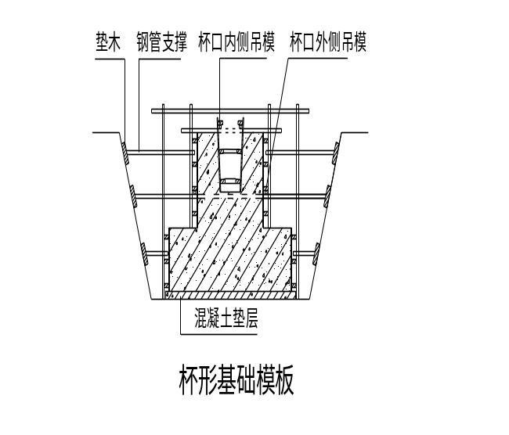
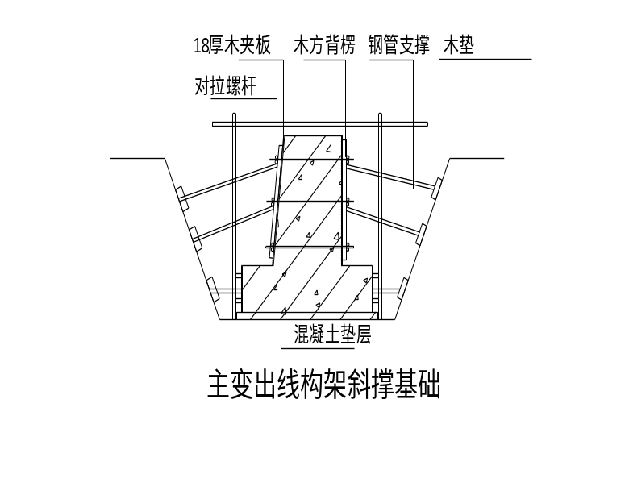
其它建（构）筑物基础模板支设类似上述方法。

框架模板制安
主控楼为二层框架结构，施工中柱、梁、板的模板均采用九层胶合板，φ48mm×3.5mm钢管支撑（钢管和扣件要有出厂合格证）、50mm×100mm木方、φ12对拉螺栓组成支撑体系。
1)梁、板模
在安装梁、板模板时，板平台模板的搁置和梁竖向模板的加固均要利用木枋的窄边。平台模板的水平拼缝要搁置在木枋的窄边上。平台模板边和梁、柱竖向模相交处，平台模要压在梁、柱的竖向模板上。主梁梁端与次梁与主梁交接部位，要求主梁或次梁的底模、侧模就搁置在墙或主梁的衬口档上，以保证接缝严密及刚度要求。转角处要设置剪刀撑，并且柱的水平加固管均要同平台模支撑体系的支撑钢管拉结在一起。剪刀撑和拉结钢管的扣件一定要旋紧，扣件扣牢，以保证构件对位置的准确性。对跨度大于4m的梁板，设计无具体要求时，中间起拱高度为梁板跨度的1/1000～3/1000。平台模板、梁模板安装完毕后，应在具体部位留设清扫口，以利于模板上杂物的清扫。梁、板模板支设方法如下图所示：
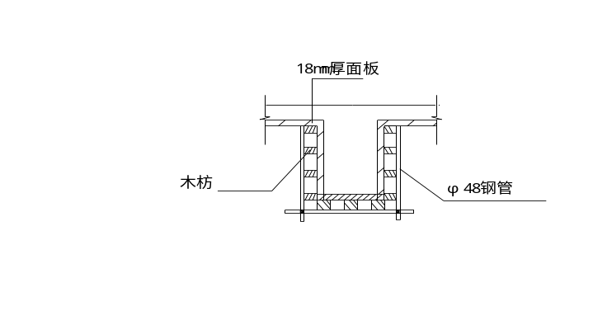
2)框架柱、构造柱模板
柱模板的施工工艺为：
——立柱面模板，钉竖向木方；
——用φ48×3.5m短钢管两根并排进行横向加固；
木方为50×100×2000mm的规格。作为柱子的竖向加固支撑，木方的间距不得超过250mm。安装柱模板时，应先在楼板面上弹出柱的纵横轴线和四周边线，固定小方盘，在小方盘面上调整标高，再立柱模板，小方盘的一侧要留清扫口。为防止边柱外侧及分段施工的结构柱上下层交接处平整，在下层结构施工中，距柱顶20cm处预留两根螺栓，上层模板紧贴下层柱支设，并用螺栓夹紧。柱模支设方法如下图所示：
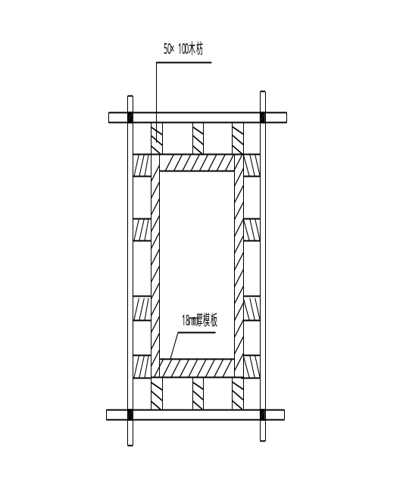
4)圈梁模板
模板支设方法如下图所示：
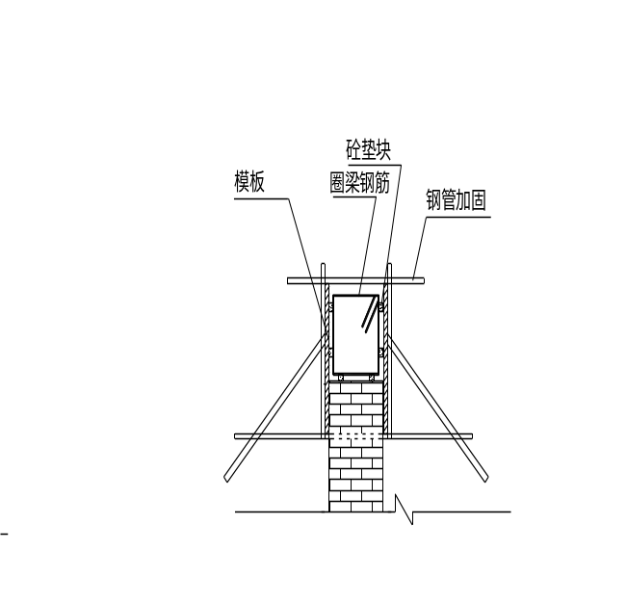

混凝土工程

砼的制备及供应
本标段混凝土采用布置在主控楼西侧的三台JZS350型搅拌机现场拌制。质量要求：
1）水泥进场必须有出厂合格证，并对其品种标号、散装仓号、出厂日期等检查验收；
2）粗细骨料应符合国家现行有关标准的规定；
3）粗骨料的最大粒径不得超过钢筋间最小间距的3/4；
4）骨料应按品种规格分别堆放；
5）拌制砼采用自来水；
6）外加剂的质量符合现行国家标准；
7）外加剂的品种和掺量结合实际经试验确定；
8）根据可能遇到的气候，外部条件变化的不利影响，优化配合比设计；
砼的取样及实验符合国家现行标准的要求；
9）浇注竖向结构前应先在底部填以100mm厚的与砼内砂浆成分相同的水泥砂浆；
10）竖向结构砼采用分层浇注，浇注层厚度不大于振动器有效作用部分长度的1.25倍

砼的浇筑
混凝土浇筑采用机动翻斗车水平运输，人工手推车配合的方法。建（构）筑物上部结构采用搭设斜道和井架运输的方法。
砼浇注前与气象台建立中短期天气预报和灾害性天气预报制度，便于提前做好针对性的防雨、防风和防冻措施，与有关部门建立良好的协作关系，保证现场内道路畅通，水电供应正常。在施工现场设专人负责指挥调度，做到不待料，有序施工。
根据施工进度计划及结构特点，混凝土浇注采用流水施工，基础不留施工缝。
在浇筑砼时，应按由远及近的原则。在振捣砼时，振动棒应交错有序，快插慢拔，不能漏振，也不得过振 ，振动时间控制在20—30秒。在有间歇时间差的砼界面处，为使上、下层砼结合成整体，振动器应伸入下层砼50mm，特别要加强接槎处及钢筋较密处的振捣，以确保砼无烂根、蜂窝、麻面等不良现象。

砼的养护
根据本工程的结构特点，混凝土养护采取洒水养护，夏季温度较高时采用铺挂湿麻袋浇水养护，养护时间不少于7天。

环形杆安装
预应力钢筋混凝土环形杆均为场外厂家制作，依据基础施工进度分批进场安装，安装时采用一台25T汽车吊。

准备工作
1）环形杆位置尽量在基础杯口附近。
2）在柱身上弹出中线。
3）基础弹线。在基础杯口的上面内壁及底面弹出设计轴线，并在杯口内壁弹出供杯底找平层使用的标高线。
4）抹杯底找平层。根据环形杆顶到杆脚的实际长度和上述的标高线，用细石混凝土粉抹杯底。
5）将杯口侧壁及底部在环形杆安装后将埋入杯口部分的表面凿毛，并清洗干净。

就位和临时固定
采用斜吊法，就位和临时固定的操作顺序如下：
1）先将环形杆插入基础杯口，基本送到杯底。送到杯底的程度是环形杆刚刚着底，用大撬杠撬环形杆。
2）在环形杆的上风方向插入两个钢楔，回转吊杆，使环形杆大致垂直。
3）对中线。用撬杠撬动，使环形杆身中线对准杯底中线。
4）落钩，将环形杆放到杯底，并复查对线。此时必须注意将环形杆脚确实落实。否则，架空的环形杆在校正时容易倾倒。
5）打紧四周楔子，应两人同时在环形杆的两侧对面打；一人打时要转圈分两次或三次逐步打紧。否则楔子对环形杆产生的推力较大，可能使已对好线的环形杆脚走动。
6）先落吊杆，落到吊索松弛时再落钩，并拉出活络卡环的销子，使吊索散开。
7）随即用坚硬的石块将环形杆脚卡死，每边卡两点并要卡到杯底，不可卡在杯口中部。

校正
1）先校正偏差大的，后校正偏差小的，如两个方向偏差数相近，则先校正小面，后校正大面。矫正好一个方向后，稍打紧两面相对的四个楔子，再校正另一方向。
2）环形杆垂直度校正好后，应在复查平面位置，如偏差在在5mm以内，则打紧八个楔子，并使其松紧基本一致
3）校正环形杆的垂直度用两台经纬仪观测。上测点设在柱顶。经纬仪的架设位置，应使其望远镜视线面与观测面垂直。

最后固定
环形杆与杯口的空隙用C25细石混凝土浇灌，浇灌工作在校正后进行。灌缝前，将杯口空隙内的木屑等垃圾清除干净，并用水湿润柱和杯口壁。浇灌分两次进行，第一次灌至楔子底面，待混凝土强度达到设计强度的25%后，拔出楔子，全部灌满。捣实时尽量不要碰动楔子。如发现碰动了楔子，必须及时对环形杆的垂直度进行复查。

脚手架工程
本工程结构施工外脚手架采用双排扣件式钢管脚手架。
1）选用材料
外脚手架搭设选用Ф48×3.5规格钢管，采用直角扣件，旋转扣件，对接扣件连接。用于立杆、大横杆和斜杆的钢管长度以6—9m为好。有裂缝的钢管严禁使用。有脆裂、变形、滑丝的扣件禁止使用。
2）构造要求
立杆纵距1.4m，横距1.0m，大横杆步距1.8m，里立栏距结构边距离为35cm，以保证一定的操作活动空间。上、下两根大横杆之间设一道护身栏杆。上、下横杆的接长位置应错开布置在不同的立杆纵距中，以减少立杆偏心受载，与相近立杆的距离不大于纵距的三分之一。扫地杆通长设置在距外架底部20cm处。
3）搭设和拆除
搭设顺序为：
做好搭设的准备工作—→按房屋的平面形状放线—→铺设垫板—→按立杆间距排放底座—→放置纵向扫地杆—→逐根树立立杆，随即与纵向扫地杆扣牢—→安装横向扫地杆，并与立杆或纵向扫地杆扣牢安装第一步大横杆—→安装第一步小横杆—→第二步大横杆—→第三步小横杆—→加设临时抛撑（上端与第二步大横杆扣牢，在装设两道联墙杆后方可拆除）—→第三、四步大横杆和小横杆—→ 设置联墙杆—→接立杆—→加设剪刀撑铺脚手板—→护身栏杆和挡脚板—→立挂安全网
拆除顺序为：
安全网—→护身栏杆—→挡脚板—→脚手板—→小横杆—→大横杆—→立杆……联墙杆—→纵向支撑……
脚手架的防护：水平采用平网防护，底层和操作面外架设置挡脚板，挡脚板高度为180mm。脚手架外架立面采用密目式绿色安全网，并搭设斜道。斜道脚手板的防滑条间距不应大于30cm。

砌体工程
本标段建筑物围护均采用红砖砌筑。
砌筑时，按红砖每皮高度制作皮数杆，并竖立于墙的两端，相对皮数杆之间拉准线。在砌筑位置放出墙身边线。
砌筑时，先浇水湿润红砖，在墙的转角处，隔皮纵、横墙砖块相互搭砌。砖块墙的T字交接处，使横墙砖块隔皮端面露头。
红砖墙与柱交接处，在柱内预埋拉结钢筋，拉结钢筋按施工图要求设置，在砌筑红砖时，将此拉结钢筋伸出部分埋置于墙的水平灰缝中。灰缝横平竖直，砂浆饱满。

楼地面工程

水泥砂浆地面
主控楼、通讯楼及综合楼部分房间地面为水泥砂浆，做法如下：20厚1:2水泥砂浆抹面压光；素水泥砂浆结合层一道；60厚C10混凝土。
施工要点：
1）为避免因基土的不均匀沉降而导致地面下沉、起鼓、开裂等现象，对基土进行夯实处理。
2）60厚C10混凝土垫层（找平层）施工前，要求素土基层平整，清除表面杂物，并洒水湿润。
3）垫层混凝土浇注时，纵横向每隔1.5～2m设中间水平桩以控制厚度和标高。
4）水泥砂浆面层施工前，应保持基层平整，清除落地灰，每隔1.5-2m做灰饼，后做掺107胶的素水泥浆结合层一道。
5）水泥砂浆面层收光后，以锯木覆盖，并进行浇水养护。

地砖地面
主控楼、通讯楼及综合楼部分房间地砖地面用料做法如下：地砖面层；3-4厚水泥胶结合层；20厚1:3水泥砂浆找平；60厚C10混凝土。
施工前应清除基层上污渍，铲除表面砼锅巴及落地灰，将砼表面清扫干净。铺贴地砖采用湿贴法，铺设前先刷一遍水泥浆，并随刷随铺20mm厚干硬性水泥砂浆，拉控制线后直接铺贴，将地板对缝后干贴上去，用橡皮锤轻轻锤实，要求表面平整，接缝无高低差，接缝均匀，线条平直无错缝，砂浆饱满，无空鼓现象，色调一致，无明显色差。面层铺贴24h内，对地面砖采用水泥砂浆勾缝，深度不小于砖厚1/3，随做随即清理面层水泥，并表面覆盖湿润，常温下养护不小于7d，踢脚线施工宜在面层基本完工及墙面最后一遍抹灰（或刷涂料）前完成。对于卫生间楼地面铺设面砖时，必须按设计要求进行排水找坡，地漏及各种管线部位必须正块套割留孔。

装饰工程

外墙面砖
外墙均采用白色面砖。
质量控制重点：空鼓、脱落、灰缝、分格、墙面平整度、垂直度。
施工顺序：施工准备（按最后选顶的面砖大小及排缝要求等用微机排样）、挂垂线、预排砖、作灰饼——基层处理、抹底子灰——分层抹灰——排砖——弹线分格——选砖、排砖——镶贴面砖——勾缝、擦缝——清洗。
施工方法：先将混凝土和砖墙表面清洗干净，砌体面抹灰前24小时浇水湿润2~3遍，抹灰前在浇水一次，刷107胶一道，用水泥浆打底，木抹子槎平，隔天浇水养护。混凝土面抹灰前基层要作“毛化”处理，即混凝土表面采用107胶水的水泥浆甩毛。凝固后，再用水泥浆打底、木抹子抹平，隔天浇水养护。外墙抹灰要分层进行，每层厚度控制在5~7mm。
面砖镶贴：按微机排样方案，弹线分格，排砖，处理好女儿墙压顶、窗台、滴水等细部构造。同一墙面的横竖排列不宜有一行以上的非整砖，非整砖要排在次要部位或阴角处。镶贴自上而下进行，一层或独立部位宜一次完成，一次不能独立完成者，可将槎口留在阴角处。面砖用1:1水泥砂浆掺107胶勾缝，勾缝要求饱满，表面平滑，清晰平直，棱角分明。

内墙乳胶合漆
综合楼部分房间内墙及全部顶棚采用白色乳胶漆，根据涂料工程施工及验收规范，混凝土及抹灰内墙，顶棚表面薄涂料工程，按高级质量要求进行装修，主要工序为：清扫→填补缝隙、局部刮腻子→磨平→第一遍满刮腻子→磨平→第二遍满刮腻子→磨平→第一遍涂料→复补腻子→磨平(光)→第二遍涂料→磨平(光) →第三遍涂料。
1.清理墙、柱表面：首先将墙、柱表面起皮及松动清理干净，将灰渣铲干净，然后将墙、柱表面扫净。
2.修补墙、柱表面：修补前，先涂刷一遍用三倍水稀释后的107胶水。然后用水石膏将墙、柱表面的坑洞、缝隙补平，干燥后用砂纸将凸出处磨掉，将浮尘扫净。
3.刮腻子：遍数可由墙面平整程度决定，一般为两遍，腻子以纤维素溶液、福粉，加少量107胶，光油和石膏粉拌合而成。第一遍用抹灰钢光匙横向满刮，一刮板紧接着一刮板，接头不得留槎，每刮一刮板最后收头，要干净平顺。干燥用磨砂纸将浮腻子及斑迹磨平磨光，再将墙柱表面清扫干净，第二遍用抹灰钢光匙竖向满刮，所用材料及方法同第一遍腻子，干燥后用砂纸磨平并扫干净。
4.刷第一遍乳胶漆：乳胶漆在使用前先用萝斗过滤。涂刷顺序是先刷顶板后刷墙柱面，墙柱面是先上后下。乳胶漆用排笔涂刷。使用新排笔时，将活动的排笔毛拔掉。乳胶漆使用前应搅拌均匀，适当加水稀释，防止头遍漆刷不开。由于乳胶漆漆膜干燥较快，因此应连续迅速操作。涂刷时，从一头开始，逐渐向另一头推进，要上下顺刷，互相衔接，后一排笔紧接前一排笔，避免出现干燥后接头。待第一遍乳胶漆干燥后复补腻子，腻子干燥后用砂纸磨光，清扫干净。
5.刷第二遍乳胶漆：第二遍乳胶漆操作要求同第一遍。使用前要充分搅拌，如果很稠，不宜加水或少加水，以防露底。干燥后用砂纸磨平打光并扫干净，刷第三遍乳胶漆。

内墙防火涂料
主控楼、通讯楼内墙刷防火涂料，内墙涂料施工的质量控制重点：流坠，起皮，起粒，皱皮，透底，泛碱，刷纹。
内墙涂料施工待基层处理完毕后进行，要求基层表面必须坚固、无酥皮、脱皮、起壳、粉化等现象；基层表面的油污、灰尘必须清除干净。孔洞和不必要的沟槽应提前进行修补。
待基层干燥，清理干净后，即可满刮腻子，第一遍要求横面刮抹平整，均匀，光滑。待干透后用粗砂纸打磨平整，清扫干净，再满刮第二遍腻子，刮抹方向与第一遍垂直，尽量刮薄，不得漏刮，接头不得留槎。基层干燥，清洁后即可涂刷底层涂料，不得漏涂，涂层均匀，一般要干燥4h以上。
第一遍涂料应稍稀，用涂料滚子蘸料涂料，少蘸，勤蘸，避免流挂。一般先上后下，从左到右，先远后近，先边角、棱角小面，后大面，厚薄均匀。干燥后（一般不少于6h），用细水砂纸打磨，打磨时用力要轻而匀，并不得磨穿涂层，磨后将表面清扫干净；第二遍涂料应比第一遍稠，其余工序与第一遍施工相同。若遮盖差，则打磨后再涂一遍。涂刷要均匀，不宜太厚，防止漏刷，色调一致，无明显刷痕。

内墙面砖
综合楼卫生间、厨房、餐厅内墙面均为白色瓷砖，瓷砖镶贴须用硬底镶贴方法，其施工程序为：找平层湿水—→作瓷砖灰饼—→抹纯水泥浆结合层—→镶贴瓷砖、并以瓷砖灰饼为基准检查平整度—→勾缝。施工前按设计要求挑选规格、颜色一致的釉面瓷砖，并在使用前在清水中浸泡2-3小时后取出阴干备用。镶贴前要找好规矩。用水平尺找平，校核方正，算好纵横皮数和镶贴块数，并根据水平标准线，进行预排。同一墙面不得有一行以上的非整砖，非整砖要排在次要部位或阴角处。如墙面有阳角，镶贴时应从阳角开始，使半砖留在阴角。总之，先贴大面，后贴阴阳角、凹槽等难度较大的部位。

屋面防水工程
本工程屋面防水材料采用二布三胶，用料作法如下：二布三胶面铺细砂；刷冷底子油一道；15厚1:3水泥砂浆找平；40厚1:8水泥膨胀珍珠岩找2%坡；刷冷底子油一道，热沥青玛蹄脂两道；20厚1:3水泥砂浆找平；钢筋混凝土屋面板。
防水施工是影响工程竣工后建筑物正常使用的关键，防水的关键部位是突出屋面的管道、女儿墙及预留孔洞，此部位应加强重点处理和密封，并加做附加层。
严把材料质量关，防水材料应有出厂合格证，并按规定先做试验，合格后方可投入施工。
施工前，检查找平层的施工质量是否符合要求，如出现局部凹凸不平、起砂、裂缝以及预埋不稳等缺陷时，应进行修补，基层干燥度为90%，符合要求后才可进行基层处理的涂刷沥青焦油，在大面积涂刷涂膜前，应用毛刷对屋面节点、周边、拐角等部位先行作附加层处理。
铺贴第一层玻纤布膜时，应在涂膜干燥后进行，才能铺贴玻纤布。铺贴采用搭接法，上下层及相邻两幅卷材的搭接缝错开，且接缝留在屋脊的搭接缝顺着流水的方向搭接；垂直于屋脊的搭接缝按年最大频率风向搭接。在天沟与屋面连接处采用叉接缝错开，且接缝留在屋面或天沟侧面。女儿墙返泛水处应用沥青油膏封堵。
屋面防水施工时指定负责人，制定奖罚制度，并做好成品保护工作，防水层施工完成后应及时施工面层。

工程成本的控制措施
本工程的成本控制，拟从如何降低工程成本和提高经济效益的角度出发，对本工程所发生的各项费用（主要是人工费、材料费、机械费、其它直接费以及间接费等），采取科学的管理手段和较为准确的测算方法，来预控工程成本，以期达到成本低、效益好的目的。

成本控制的主要原则
1.加强现场全方位管理，科学组织，合理安排，采用强化管理，以达到降低成本的原则。
2.积极推广和应用“四新技术”，利用科技进步的手段来达到降低成本的原则。
3.节约材料，减少和杜绝浪费的原则。

成本控制的主要实施步骤
1.确定工程的目标成本，开展目标成本管理
在工程施工图全部出来，施工图纸已经编制完以及工程正常施工的情况下，以正确的成本测算方法，对本工程总成本水平和降低成本的可能性尽兴预测，确定较为可行的目标成本。并围绕目标成本，纵横向全方位展开，形成目标成本的管理体系。
2.编制切实可行的成本计划
根据工程的特点及现场的具体施工条件，系统地制定出降低成本的措施和手段，可以预控成本，并通过对项目成本的分解，提出分阶段目标成本，进行动态分析，跟踪管理，实施目标成本的控制措施。
3.定期的成本核算和经济活动分析
每月定期检查本工程的降低成本目标完成情况和成本计划的执行情况，以及核算的口径、方法的准确；每月定期召开成本分析会，主要分析当月成本的升降情况，经济效益与管理水平的动态情况，项目的收支情况，并小结当月的盈亏，找出盈亏的根源，对症下药，以利采取妥当相应的措施，及时控制下月的成本。

成本控制措施及方法
1、人工费的控制措施及方法
1）建立预算计划用工和现场实际用工台帐，每月进行比较分析，找出原因制定对策，严格执行定额，定额执行面需达90%，计时用工控制在10%以下，普工、石工等工种以包干为主，尽量减少雇工、计时工。
2）针对主要工序及工种，经过较为准确的测算，实行综合单价一次性包死的原则，并与班组签订单价承包合同，以避免重复开工的漏洞。
3）加强任务单的审核，建立健全的工长、预算员、材料员、质量员、劳资员、项目经理层层把关。
4）加强现场的各项管理，避免返工、费时、费料、费工现象。
2、机械费的控制措施及方法
1）根据现场的具体情况，制定较为详细的机械设备备用计划，严格执行上级有关机械管理规定，按ISO9000程序文件和机械操作规程，做好大型机械的单机运转的原始记录，严格控制机械租赁的台班费用支出，每月定期提供准确的台班费用数据，供分析项目成本用。
2）加强机械的定期保养和维修，尽量减少机械的维修费用，提高机械的完好率和利用率。
3）严格控制机械设备零配件购置，必须配备需用计划，统一购置，货比三家，控制不合格零配件进场，加强现场的验收，减少不合格配件造成的浪费。
4）充分发挥机械的效能，以提高工程的机械化程度，加快工程的施工进度，避免因工程进度拖延而造成的各项费用支出。
5）加强机械操作人员的岗位技能的学习和培训，充分熟悉和掌握机械的原理和性能，较少人为的机械故障，以避免增加不必要的费用开支。
3、材料费的控制措施及方法
1）制定完善的现场材料管理制度和切实可行的材料管理措施加大奖罚力度，杜绝浪费现象，严格把好进场材料验收关，禁止“短斤少两”材料及伪劣材料流入现场，避免人为的材料损失。
2）加强现场的材料管理，严格控制现场的各类材料的合理使用，贯彻执行材料使用计划及审核制度，照料单控制发放各类材料，杜绝乱用、乱丢、乱堆和任意损坏材料的现象，以减少浪费。
3）加强现场工长和材料管理人员的工作责任心，指导班组正确合理地使用材料，及时回收整理可周转使用的材料，将材料损耗率降低到最低程度，杜绝浪费。
4）加强材料计划、采购、验收、保管、使用的层层把关制度，并实行严格的抽检措施，控制伪劣和不合格材料进入现场，以避免增大成本，建立预算和材料消耗台帐，每月对比分析，做到心中有数，便于材料成本的控制。

施工进度计划及施工工期保证措施

工期规划
本工程如果计划开工时间为2000年6月10日，我们将确保2000年8月2日交安。根据工期规划，我们制定出主要工期控制点：
220KV屋外配电装置交安2000年8月2日
具体施工进度计划见施工进度计划图（附图-2）。

施工进度保证措施
能否保证施工工期，关系到我企业信誉和业主的经济利益，工程中标后，我公司将相应制定内部工期奖罚规定，以从管理制度上保证按计划完工。同时在施工组织方面，计划采取如下措施：
8.2.1组织技术过硬、素质高的施工队伍，加强施工过程中的组织管理、平衡调度。
8.2.2施工过程中做好各项施工准备工作，特别是原材料、半成品应提前做好计划，按要求进场，保质、保量及时到位。
8.2.3根据施工控制计划明确目标，制定工期关键控制点。
8.2.4实行三级网络计划控制，利用微机进行动态管理及时调整，合理配备要素，确保工期目标，制定月、旬、周计划，采用计划控制的办法，严格实行计划管理，确保关键线路工期。
8.2.5合理调配机械设备，充分发挥其重要作用，做到勤保养、常检修、速更换，确保机械设备的完好率和利用率。
8.2.6对关键线路上的工序采用技术措施，缩短工期。

总平面布置

现场平面布置
本工程临时设施拟分两部分：
办公区和生活区：设在主控楼及通讯楼的东面，包括职工食堂、职工宿舍、现场办公室等；
生产临建及材料堆场：设在综合楼以北的空地；包括钢筋车间及堆场、木工车间、机修车间、水泥仓库、养护室、搅拌站、砂石堆场等；
另考虑在附近租用部分民房，以满足施工高峰期工人的需求。
场区施工道路拟利用站内永久性道路，在施工到该处构建筑物前必须完成路基施工，有条件的情况下可浇注部分混凝土路面。
场区道路两侧挖设临时排水沟，沟内积水汇流后统一排入下水道，必要时进行沉淀排污处理。
施工总平面图见附图-3。

施工现场临时供电、供水

用电负荷计算
在整个工程施工阶段，现场用电设备主要是施工生产用电、临时生活用电和保安照明用电，根据主要施工机械设备表提供的用电设备功率，计算负荷为：
电动机总功率ΣP1=（10+3*6.05+3+3+4+3+4+3+1.1*10+2.2*5）=70.15KW
电焊机总功率ΣP2=104KVA
照明总功率ΣP3=（ΣP1+ΣP2）×15%=27KW
供电设备总容量：
P=1.1×（K1ΣP1/Cosφ+K2ΣP2+ΣP3）
=1.1×（0.7×70.15/0.65+0.6×104+27）
=182KVA
取S=185KVA
如果现场用电负荷量不足，可采取如下方法处理：
错开用电高峰期，钢筋的焊接尽量安排在晚上进行，白天主要满足其他生产用机械设备用电。

配电方式与现场用电布置
配电室将视具体情况设在生产区附近，高压电缆应高空架设至配电室，降压后接至生活区、生产区和办公区，干线电缆采用XV型橡皮绝缘电缆。水电管线均沿道路侧面布置。

施工供水管线布置
根据招标文件，本站φ150管径的正式供水系统作为施工水源在开工前引至站区内，水管线路依次经过办公区、生产区和生活区，施工现场临时用水管路可从上述三区引接。

总平面管理措施
要使现场施工按计划有条不紊地进行，施工现场总平面的使用必须严格执行统一的管理。
由项目经理部负责施工现场的使用，对现场进行分片管理，根据进度计划安排施工内容，实行动态管理。
现场出入口处悬挂出入制度牌、安全警示牌、场容管理条例、工程简介、消防保卫牌、施工平面图等，教育职工维持良好的工作秩序和纪律。
进入现场一律配带我公司统一的施工证。
凡进入现场的设备、材料必须按平面图所指定的位置堆放整齐，不得任意堆放。
施工现场的水准点、轴线控制点、埋地电缆线等应设置醒目的标志，并加以保护。
现场设专人检查、维护、打扫、清理，项目经理部定期检查，使现场管理制度得到有效执行。

质量目标、质量保证体系及措施

质量目标
在本工程施工过程中，我们将严格按GB/T19002-ISO9002质量保证体系组织施工，加强施工全过程质量控制，达到国家有关施工验收规范和设计要求，达标创优质工程，分部分项工程合格率达100%，建筑分部分项工程优良品率≥85%，质量承诺：甲方可在我方报价中提取30万元作为质量保证金，由甲方每月考核乙方工程质量完成情况，若达不到合同质量要求，可每月扣除两万元，累计不超过30万元；若达到合同质量要求，则从质量基金中每月支付2万元给乙方。工程最终验收达到合同质量要求，质量保证金的剩余款全部支付乙方。

质量管理组织机构及主要职责

组织机构
成立以项目经理为组长，项目总工、质检负责人为副组长的工程质量领导小组。施工质量管理组织见下图：
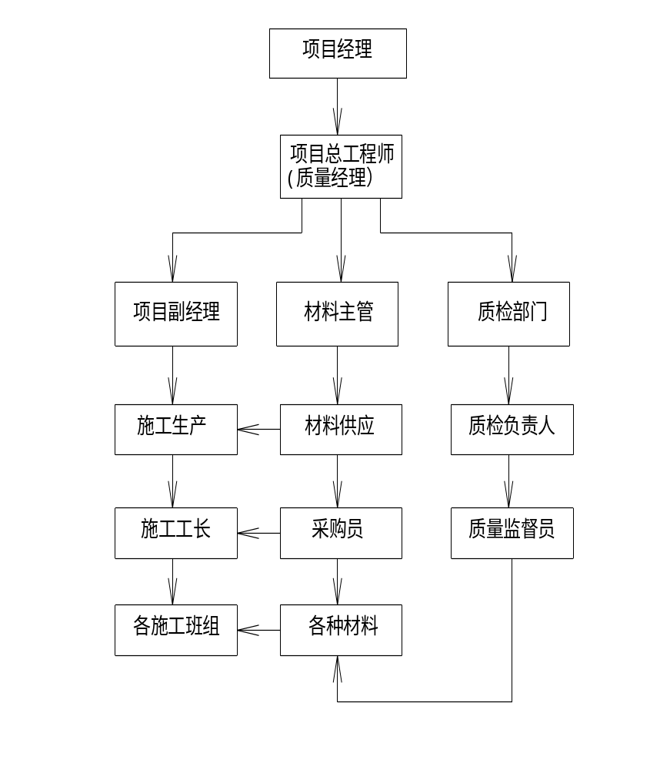

质量管理职责
质保体系中要做到质量管理职责明确，责任到人，便于管理。管理人员职责如下：
1）项目经理：
项目经理要对整个工程的质量全面负责，并在保证质量的前提下，平衡进度计划、经济效益等各项指针的完成，并督促项目所有管理人员树立质量第一的观念，确保《质保计划》的实施与落实，协调好与内外各方面的关系，创造良好的施工外部环境。
2）项目总工：
项目的质量控制及管理者，对整个工程的质量工作全面管理，组织图纸会审、施工组织设计交底、技术交底，主持编制关键工序的作业指导书及质保计划，监督各施工管理人员质量职责的落实，同时指导项目“QC”小组开展活动。
3）项目副经理：
作为负责生产的主管项目领导，要把抓工程质量作为首要任务，在布置施工任务时，充分考虑施工难度对施工质量带来的影响，在检查生产工作时，严格按方案、作业指导书进行操作检查，按规范、标准组织自检、互检、交接检的内部验收。
4）质检人员：
质检人员作为项目对工程质量进行全面检查的主要人员，对工程质量全面监督控制，实行跟踪检查，发现问题及时整改，对出现的质量问题及时发出整改通知单，并监督整改以达到相应的质量要求，定期向项目副经理书面汇报近期质量检查情况及处理措施，并接受甲方及监理公司、各级领导的监督检查及交底验收。
5）施工工长：
工长作为施工现场的直接指挥者，自身应树立质量第一的观点，施工前对每道工序进行书面技术交底。在施工中随时对作业班组进行施工指导、质量检查，对质量达不到要求的施工内容，监督整改。工长也是各分项施工方案、作业指导书的主要编制者，施工前要编制好各分项详细的施工方案及作业指导书，报项目总工审批后指导施工。

质量管理的措施

质量管理措施总则
1)加强技术管理，认真贯彻规范、标准及各项管理制度，建立岗位责任制，熟悉施工图纸及有关技术要求，做好技术交底工作。
2)实行目标管理，进行目标分解，按单位工程及分部分项工程落实到责任部门和人员。从项目的各部门到班组，层层落实，明确责任，制定措施，从上到下层层开展，使全体职工在生产的过程中用从严求实的工作质量、用精心操作的工序质量，一步一个脚印地去实现质量目标。
3)积极开展质量管理（QC）小组的活动，工人、技术人员、项目领导“三结合”，针对技术质量关键组织攻关，积极做好QC成果的推广应用工作。
4)制定分部分项目工程的质量控制程序，建立信息反馈系统，定期开展质量统计分析、掌握质量动态，全面控制各分部分项工程质量。
5)贯彻全面质量管理，使全体职工树立起“质量第一”和“为用户服务”的思想，以员工的工作质量保证工程的产品质量。

施工准备过程中的质量控制
1）优化施工方案和合理安排施工程序，作好每道工序的质量标准和施工技术交底工作，搞好图纸审查和技术培训工作。
2）严格控制进场原材料的质量，对钢材、水泥、防水材料等物资除必须有出厂合格证外，尚需经试验进行复检并出具复检合格证明文件，严禁不合格材料用于工程。
3）合理配备施工机械，搞好维修保养工作，使机械处于良好的工作状态。
4）对产品质量实现优质优价，使工程质量与员工的经济利益密切相关。
5）采用质量预控法，把质量管理的事后检查转变为事前控制工序，达到“预控为主”的目标。

施工过程中的质量控制
1）加强施工工艺管理，保证工艺过程的先进、合理和相对稳定，以减少和预防质量事故、次品的发生。
2）坚持质量检查与验收制度，严格执行“三检制”原则，上道工序不合格不得进入下道工序施工，对于质量容易波动，容易产生质量通病或对工程质量影响比较大的部位和环节加强预检、中间检和技术复核工作，以保证工程质量。
3）隐蔽工程做好隐、预检记录、专业质检员作好复检工作，再请业主代表、监理代表、质检站验收。
4）做好各工序的成品保护工作，下道工序的操作者即为上道工序的成品保护者，后续工序不得以任何借口损坏前一道工序的产品。
5）混凝土、砂浆、防水材料的配合比应符合要求，由试验室先进行试配，经试验合格后方可使用。混凝土在浇筑过程中必须认真检查其组成材料的质量和用量、拌制点及浇筑点的坍落度以及搅拌时间，并按规范留置试块。
6）及时准确地收集质量保证原始资料，并作好整理归档工作，为整个工程积累原始准确的质量档案，各类资料的整理与施工进度同步。钢筋、水泥等重要物资必须有从各批材料进场检验到使用于建（构）筑物的具体部位的跟踪原始记录。

质量管理及检验的标准
《地基与基础工程施工及验收规范》（GBJ202-83）
《混凝土结构工程施工规范》（GB50204-92）
《砌体工程施工及验收规范》（GBJ203-83）
《地面与楼地面工程施工及验收规范》（GBJ209-83）
《屋面工程施工及验收规范》（GBJ207-83）
《建筑装饰工程施工及验收规范》（JGJ73-91）
《采暖与卫生工程施工及验收规范》（GBJ242-82）
《建筑电气安装工程质量检验评定标准》（GBJ303-88）
《建筑地面工程施工及验收规范》（GB50209-95）
《钢筋焊接及验收规范》（JGJ18-84）
《建筑安装工程质量检验评定统一标准》（GBJ300-88）
《建筑工程质量检验评定标准》（GBJ301-88）
《预制混凝土构件质量检验评定标准》（GBJ32221-91）
《建筑安装工程质量检验评定标准》（TJ305-75）
《建筑采暖卫生与煤气工程质量检验评定标准》（GBJ302-88）
《通风与空调工程质量检验评定标准》（GBJ304-88）
《地下工程防水技术规范》（GBJ108-87）
《钢结构工程施工及验收规范》（GB50205-95）
《钢结构工程质量评定标准》（GB50221-95）
《火电施工质量评定标准》（土建篇）

质量保证技术措施

施工计划的质保措施
在编制进度计划等控制计划时应充分考虑人、材、物及任务量的平衡，合理安排施工工序和施工计划，合理配备各施工段上的操作人员，合理调拨材料机具，合理安排各工序的交叉作业时间。

施工技术的质保措施
发放图纸后，内业技术人员会同施工工长先对图纸进行深化、熟悉、了解提出施工图纸中的问题、难点、错误，并在图纸会审及技术交底时予以解决。同时，对质量难以控制的施工部位或新的施工工艺进行深入研究，并编制相应的作业指导书或施工方案用以指导施工。土建内业技术员要将各专业所有预留预埋深化到土建图纸中，以便土建施工时检查监督，防止漏埋、错埋。
搞好施工技术交底。本工程采用三级交底模式：第一级为项目技术负责人，对本工程的施工流程进行安排、质量要求及主要施工工艺向项目全体管理人员及工长、质检人员进行交底。第二级交底为施工工长向施工班组进行各项专业工种的技术交底。第三级由班组向工人交底。交底必须有记录。

施工操作中的质保措施
施工操作人员是工程质量的直接责任者，所以从施工操作人员的素质到对他们的管理均要有严格的要求。
对每个进入本项目的施工人员均要求达到一定的技术等级，进行技术考核，尤其是特殊工种工人要有技术等级证书，随时对进场劳动力进行考核，对不合格者坚决调离。施工电梯、塔吊须经劳动局验收合格后方可使用，且操作人员须有上岗证。
加强质量意识教育，提高施工人员质量意识，在质量控制上加强自觉性。
施工管理人员（工长及质检人员），应随时对操作人员的工作进行检查，在现场为他们解决施工难点，指导施工，对不合格的立即整改。
在施工中各工序要坚持自检、互检、交接检的三检制。

施工材料的质保措施
在材料进场时，对材料供应商及厂家必须是今年核定后合格供应商、对新建立的供应商按公司程序文件要求，进行资质、能力、信誉等进行考核，并存相应资料。并要求供货商随货提供产品的合格证、质保书，同时按国家规定应复检的材料（钢筋、水泥、防水材料等）必须进行复检，复检合格后方能用于工程施工。
所有进场材料必须分类堆码整齐，并挂好标识牌，以免错用。不合格或未检材料应标识清楚（并且不合格材料应及时退场），工程中不使用未检材料和不合格材料，对大宗材料工程中用于隐蔽时如钢筋、砼必须由责任人作好各批跟踪记录。
砼的浇筑时按要求留制试块，在同等条件下养护，及时送检。
对采购的原材料、构配件、半成品等均要建立完善的验收及送检制度，杜绝不合格材料进入现场和用于施工。

分项工程质量措施

模板工程
1）保证模板及其支撑结构的材料质量符合施工规范和设计的要求。
2）保证及其支撑有足够的强度、刚度和稳定性，并不至发生不允许的下沉和变形，模板内侧要平整，接缝严密，不得漏浆。
3）模板安装好后要仔细检查各构件是否牢固，在浇灌砼过程中派专人检查，如发现变形、松动等现象，应及时休整牢固。
4）模板及其支架必须保证工程结构和构件各部分形状尺寸和相互位置正确。
5）模板应构造简单，装拆方便，并便于钢筋的绑扎与安装和砼的浇灌及养护等工艺要求。

钢筋工程
1）钢筋的品种和质量必须符合设计要求和《钢筋砼用钢筋》的规定。焊条、焊剂的牌号、性能必须符合设计要求和《低碳钢及低合金高强度焊条》的规定。
2）钢筋绑扎后，应根据设计图纸检查钢筋的钢号、直径、根数、间距、形状是否正确，特别要检查负筋的位置。
3）钢筋表面的油污、铁锈等必须清除干净。
4）焊接接头尺寸允许偏差必须符合有关规定。
5）钢筋采用焊接接头时，设置在同一构件内的焊接接头应相互错开，错开距离按设计及规范要求设置，一根钢筋不得有两个接头，有接头的钢筋截面面积占钢筋总截面面积的百分率，在受拉区不宜超过50%，在受压区不限制。
受力钢筋采用绑扎接头时，接头位置应相互错开。从任一绑扎接头中心至搭接长度的1.3倍区段范围内，有绑扎接头的受力钢筋截面面积占钢筋总截面面积的百分率应符合下列规定：
受拉区不得超过25%，在受压区不得超过50%。
焊接接头尺寸允许偏差必须符合规范规定。
钢筋接头不宜设置在梁端、柱端的箍筋加密区。
钢筋焊接前，必须根据施工条件进行试焊，合格后方可施焊。焊工必须有焊工考试合格证，并在规定范围进行焊操作。

砼工程
1）砼所用的原材料必须符合以下规定：
a.水泥必须有质量证明书、并应对其品种、标号、包装、出厂日期等进行检查。对水泥质量有怀凝或水泥出厂超过三个月，应复查试验，并按试验结果使用或处理。
b.骨料应符合有关规定。粗骨料最大颗粒粒径不得大于结构截面最小尺寸的1/4，同时不得大于钢筋间距最小净距的3/4。
c.水用自来水。
2）外加剂应符合规范规定，并经试验符合要求后，方可使用。
3）配合比由试验室先进行试配，经试验合格后方能进行正式生产；并严格按配合比进行计量上料，认真检查砼组成材料的质量、用量、坍落度，按要求做好试块。
4）浇筑砼时，对模板的杂物和钢筋上的油污等应清理干净，对模板的缝隙和孔洞应予堵严。
5）对以浇筑完毕的砼应及时养护。
6）在以浇筑的砼强度未达到1.2MP_{a}以前，不得在其上踩踏或安装模板及支架。
7）浇筑砼时应连续进行。当必须间歇时，其间歇时间应缩短，并应在前层砼凝结前，将次层砼浇筑完毕。砼运输、浇筑及间歇的全部时间不得超过有关规定。
8）每一振点的振捣时间应使砼表面呈现浮浆和不在沉落。当采用插入式振捣器时，捣实普通砼的移动间距不宜大于振捣器作用半径的1.5倍；振捣器与模板的距离，不应大于其作用半径的0.5倍。
工程质量程序控制图见附图-4，钢筋、砼、模板工程质量程序控制图见附图-5、附图-6、附图-7。

砌筑工程
砌筑施工应设置皮数杆，并根据设计要求，砌块的规格和灰缝的厚度在皮数杆上表明皮数及竖向构造的变化部位。
砌体表面的平整度、垂直度、灰缝厚度及砂浆饱满度，均应按本规定随时检查并校正。
砂浆品种、标号必须符合设计要求，并应规格一致、边角整齐、色泽均匀。
砌筑时，砌块应提前浇水湿润。
埋入砌体中的拉接筋，应设置正确、平直。其外露部分在施工中不得任意弯折。
砌体的尺寸和位置的允许偏差，不应超过规范规定。
砌体的水平灰缝厚度和竖向灰缝宽度为10mm。
砌体的转角处和交接处应同时砌筑，对不能同时砌筑而又必须留置的间断处，砌成斜搓，砌体的斜搓长度不小于高度的2/3。
如临时间断处留斜搓确有困难，除转角处外，也可留直搓，但必须做成阳搓，并加设拉接筋。拉接筋的数量为每放置二根直径φ6mm的钢筋；间距沿墙高不得超过50cm；埋入长度从墙的留槎算起，每边均不小于50cm；抹端应有90⁰弯钩。

抹灰工程
1）严格控制抹灰厚度，顶棚不得大于15mm，内墙不得大于20mm。
2）抹灰前必须先找好规矩，即四角规方、横线找平、立线找平、立线吊直、弹出准线及踢脚板线。
3）严格按照规范要求对抹灰进行检查。

防水工程
屋面防水：
严把材料质量关，防水材料应有出厂合格证，并按规定先做试验，合格后方可投入施工。
施工前，检查找平层的施工质量是否符合要求，如出现局部凸凹不平、起砂、裂缝以及预埋不稳等缺陷时，应按要求进行修补，符合要求后才可进行基层处理剂的涂刷，在大面积涂刷前，应用毛刷对屋面节点、周边、拐角等部位先行处理。
铺贴卷材采用搭接法，上下层及相邻两幅卷材的搭接缝错开，平行于屋脊的搭接缝顺着流水的方向搭接；垂直于屋脊的搭接缝按年最大频率风向搭接。在天沟与屋面连接处采用叉接法，搭接缝错开，且接缝留在屋面或天沟侧面。
屋面防水施工时指定负责人，制定奖罚制度，并做好成品保护工作，防水层施工完成后应及时施工面层。

安全目标、安全保证体系及措施

安全管理目标
我们将加强职工安全教育，在职工思想中树立牢固的安全意识，同时加大安全资金投入，从而杜绝死亡及重伤事故，轻伤频率控制在1.5‰以下，实现“双零”标准。安全承诺：甲方可在我方报价中提取10万元作为安全基金，由甲方每月考核乙方工程安全情况，若达不到合同规定的安全要求，可每月扣除2万元，累计不超过10万元；若达到合同规定的安全要求，则从安全基金中每月支付2万元给乙方。工程最终验收达到合同规定的安全要求，安全基金的剩余款全部支付乙方。

安全管理组织机构及主要职责
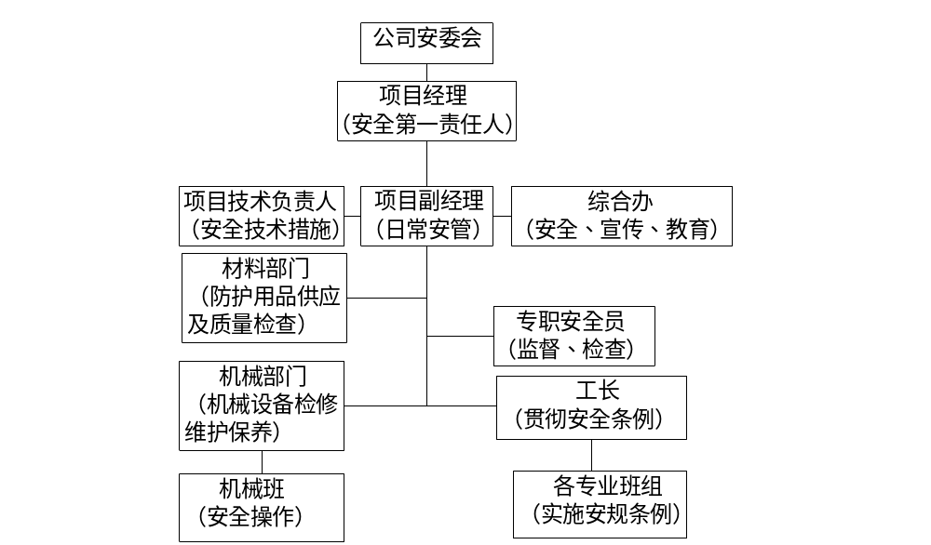
1、分公司经理职责
1）经理是分公司安全生产第一责任人，对分公司安全施工负全面领导责任。
2）认真贯彻执行上级有关安全生产法规、规程、规定及规章制度，对本单位职工在生产经营活动中的安全健康负有全面领导责任。
3）落实施工组织设计、施工方案中的各项安全技术要求、严格执行安全技术措施审批制度、施工项目安全交底制度及设备设施交接、验收、使用制度。
4）建立健全本单位安全生产保证体系，随时掌握安全生产动态，监督并保证安全生产保证体系的正常运行，定期和不定期组织安全生产检查，及时消除事故隐患与不安全因素，制止违章指挥和违章作业。
2、项目经理职责
1）项目经理是项目安全生产第一责任人，对承包项目工程生产经营过程中的安全生产负直接责任。
2）坚持以“管生产必须管安全”的原则，贯彻执行安全生产方针、政策、法规和各项规章制度，结合项目工程特点及施工全过程的情况，制定本项目工各项管理办法，或提出要求，并监督其实施。
3）组织落实施工组织设计中安全技术措施，组织并监督项目工程施工中安全技术交底制度和设备、设施验收制度的落实。
4）领导、组织施工现场定期的安全生产检查，发现施工中的不安全问题，组织制定措施，及时解决。对上级提出的安全生产与管理方面的问题，要定时、定人、措施予以整改。
3、项目技术负责人（技术副经理）
1）对项目工程生产经营中的安全生产负技术责任。
2）贯彻、落实安全生方针、政策、严格执行安全技术规程、规范、蕨。结合项目工程特点，主持项目工程的安全技术交底。
3）参加或组织编制施工组织设计，编制、审查施工方案时，要制定、审查安全技术措施，保证其可行与针对性，并随时检查、监督、落实。
4）主持制定技术措施计划和季节性施工方案的同时，制定相应的安全技术措施并监督执行，及时解决执行中出现的问题。
5）项目工程应用新技术、新材料、新工艺，要及时上报，经批准后方可实施，同时要组织上岗人员安全培训、教育，认真执行相应的安全技术措施与安全操作工艺、要求，预防施工中因化学物品引起的火灾、中毒、或其新工艺实施中可能造成的事故。
6）主持安全防护设施和设备的验收，发现设备、设施的不正常情况及时采取措施，严格控制不合标准要求的防护设施、设备投入使用。
7）参加安全生产检查，对施工中存在的不安全因素，从技术方面提出整改意见和办法予以消除。
8）参加、配合因工伤亡及重大未遂事故的调查，从技术上分析事故原因，提出防范措施、意见。
4、工长、施工员职责
1）工长是单位工程的安全生产第一责任人，认真执行上级有关安全生产规定，对所管辖班组（特别是外包工队）的安全生产负直接领导责任。
2）认真执行安全技术措施及安全操作规程，针对生产任务特点，向班组（包括外包队）进行书面安全技术交底，履行签字手续，并对规程、措施、交底要求执行情况经常检查，随时纠正违章作业。
3）经常检查所管辖班组（特别是外包工队）作业环境及各种设备、设施的安全状况，发现问题及时纠正解决，对重点、特殊部位施工，必须检查作业人员及各种设备设施技术状况是否符合安全要求，严格执行安全交底制度、落实安全技术措施，并监督其执行，做到不违章指挥。
4）定期和不定期组织所管辖班组（特别是外包工队）学习安全操作规程，开展安全教育活动，接受安全部门或人员的安全监督检查，及时解决提出的不安全问题。
5）对分管工程项目应用的新材料、新工艺、新技术严格执行申报、审批制度，发现问题及时停止使用，并上报有关部门或领导。
5、专职安全员职责
1）贯彻执行安全生产工作条例及有关安全技术法规。
2）做好安全生产的宣传教育和管理工作，总结交流推广先进经验。
3）经常深入基层，指导下级安全人员工作，掌握安全生产情况，调查研究生产中的不安全问题，提出改进意见和措施。
4）组织安全活动和定期安全检查。
5）参加审查施工组织设计和编制安全技术措施计划，并对贯彻执行情况进行监督检查。
6）与有关部门共同做好新工人、特殊工种工人的安全技术训练、考核发证工作。
7）进行现场事故的调查统计、分析和报告，参加现场事故的调查和处理。

安全管理制度及办法

安全施工教育培训制度
项目每年应组织一次由项目技术人员、管理人员、专职安全员和施工班组参加的安全教育与考试。
新工程开工前组织施工人员进行一次安全工作规程、安全施工管理规定及本企业安全规章制度的学习和考试，考试合格后方可上岗工作。
对新入场必须进行“三级安全教育”，经考试合格后方可安排工作。
对从事电气、焊接、起重、架子工、厂内机动车辆驾驶、机械操作工等特种作业工种，必须进行专业技术教训和安全规章的学习，经有关部门考试合格并取证后方可上岗操作，并两年进行一次复审。
施工中采用新技术、新型机具、工人调换工种等，必须进行适应新岗位、新操作方法的安全教育和必要的实际操作训练，经考试合格并取证后方可上岗。
对严格违章作业人员，应由质安部门重新进行安全学习并经考试合格后方可上岗工作。
安全教育的主要内容：
安全思想教育：国家有关安全生产方针、政策、法规；电力部有关电力建设的规程、规定；本企业有关规章制度；本企业的施工特点、安全施工情况；本企业事故典型案例等。
安全知识教育：本工种安全操作规程；机电设备、高空作业等安全基本知识；防火、防爆、防尘、防毒等安全基本知识；个人劳动保护用品的正确使用知识。
安全技能教育：熟悉本工种、本岗位专业安全技术知识。

安全检查制度
分公司、项目必须建立安全检查领导小组，检查组由生产、计划、质安、技术、材料、动力部门等成员组成，负责检查、总结、评比。
分公司对所属项目定期每月检查一次，项目每半月检查一次，检查有重点、有内容、有记录。
安全检查使用“安全检查评分表”予以评分，并及时总结上报。
安全检查内容按建设部《建筑安全检查标准》进行。
施工班组定期组织安全检查活动，认真做好班前班后的安全自检，发现问题及时解决。
对检查中发现的隐患应立即整改，不能立即整改的要建立登记、整改、检查、销项制度，要制定整改计划，定人、定时、定措施进行整改。在隐患没有消除前，必须采取可靠的防护措施，如有危及人身和设备紧急险情，应立即停止施工，进行整改，并同时上报上级主管部门。

安全工作例会制度
分公司每季度召开一次安全例会，了解项目安全施工动态，研究现场安全施工中的具体的问题及检查安全措施的落实情况，提高对安全工作的要求，保障安全措施与施工任务同步贯彻落实。
项目每月召开一次安全工作例会，检查了解各班组施工项目和各工种、工序作业的安全生产情况，针对存在的问题提出具体整改措施。
班组坚持每周一次安全活动日，在布置任务的同时，布置检查安全工作。
项目质安部根据现场情况，不定期召开安全工作碰头会，随时了解掌握现场的安全生产动态，及时协调解决安全管理业务的具体问题，总结布置日常性安全工作。
各级安全工作例会由行政主要负责人主特，应有完整的记录。
每周的分公司调度会上，应分析安全状况，布置安全工作。

安全组织技术措施
1、施工用电安全措施
1）工程开工前，编制临时用电施工组织设计，并经过分公司总工批准；
2）所有设备用电采用三相五线制，支线架设在过道处要采用安全保护措施；
3）现场配电室设置在合理的地点，并有可靠的防护装置，室内配电屏上各配电线应编号，并标明用途标记，配电室内应配置砂箱和绝缘灭火器；
4）配电箱、开关箱采用铁板或优质绝缘材料制作，装设在干燥、通风及常温场所，且安装端正、牢固；
5）配电箱、开关箱必须防雨、防尘、保持箱内干净，并且有门、有锁、均设置漏电保护装置。
2、施工机具安全防护措施
1）所有机电设备实行“一机一闸一保险”制度，并必须有可靠的接地、接零保护，手持电动工具、潜水泵必须单独安装漏电保护器，且灵敏可靠；
2）乙炔发生器必须有回火防止器、保险链、保险装置必须灵敏可靠，使用合理，各类气瓶应有明显的色标和防震圈，并不得在露天曝晒；
3）机械设备安装后，必须经过验收合格后方可使用。
3、其它安全措施
1）特殊工种的操作人员必须进行上岗前培训，持证上岗，定期进行体格检查。
2）配备安全消防器材，符合安全标准，并设置专人管理。
3）施工现场的临建设施和生活住房必须符合安全防火标准，不准使用油毡与易燃材料搭设临建，并应按规定配备消防器材。

季节性施工措施
1）混凝土和砂浆配合比应测定砂、石含水率后进行调整，以保证计量准确。雨量较大时，禁止浇筑大面积混凝土。较小面积浇筑时应准备充足的覆盖材料。
2）施工期间应加强同气象台的联系，及时做好天气预报工作。在特大暴雨来临前，应停止施工，对简易架子应采取加固或拆除处理，对新浇筑的混凝土采取覆盖塑料薄膜和麻袋保护。
3）做好运输道路的维护，采取有组织的排水，以保证运输畅通。

环境保护

环境保护目标
在确保工程质量和工期的前提下，树立全员环保意识，采取有效措施，最大限度地减少对环境的污染。

环境保护
在施工过程中，可能因为施工而造成的对环境的污染：
1、施工噪音；
2、施工污水；
3、施工中废弃的材料以及施工过程中产生的垃圾；
4、施工过程中行车可能导致的空气污染；
5、其他可能造成环境污染的问题。
针对以上几个方面，特制定如12.3所示的环境保护措施。

环境保护措施
1）成立现场环境保护管理小组，实行分区分段包干制度，定期进行检查。
2）在现场设置沉清池，施工污水经过净化达到环保要求后，再排出场外。
3）全封闭式施工，在现场采取有效措施，最大限度的减少噪音污染。
4）施工队伍进场后，对厂区施工道路进行硬化；
5）在施工道路上定期浇水，保证路面湿润，减少灰尘污染；
6）施工过程中废弃的材料、垃圾等应按指定位置堆放。
7）在施工过程中，各班组做到工完场清，边干边清，以保证厂区干净、整齐。
8）设立现场保洁员，对场内随时进行清扫，杜绝因施工对环境的污染。
9）现场木工车间采用全封闭，防止噪音污染。
10）合理安排作业时间，砼浇筑尽量安排在白天进行，夜间施工不超过，以免噪音扰民。

文明施工措施

文明施工的组织机构

文明施工目标
严格按湖北省文明施工的各项规定执行。各种施工机械停放整齐，实行禁烟、无垃圾管理，保持场容、市容环境卫生，创建优良达标现场。

文明施工的实施方案
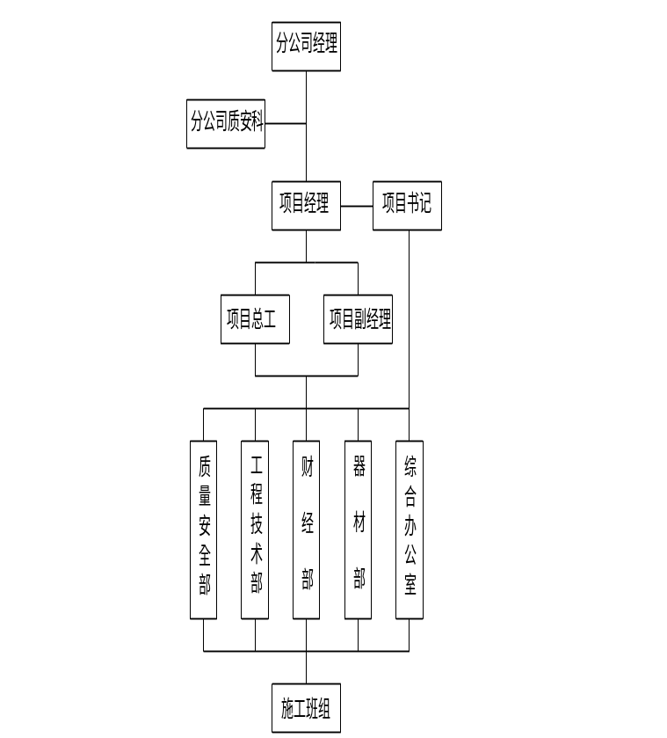
施工现场严格按照施工总平面图设置各项临时设施，临建布置整齐，出入口设门卫；
施工现场设立明显的标牌，标明项目工程名称、建设单位、设计单位、施工单位、项目经理和施工现场总代表人的姓名、开竣工日期、施工许可证审批等。施工单位负责施工现场标牌的保护工作；
施工现场要有科学的施工组织设计，合格的总平面布置，现场施工管理制度健全，文明施工措施落实，实行现场场容场貌分片包干制，定人定岗，明确责任；
大宗材料、成品半成品和机具设备的堆放不得侵占场内道路及安全防护措施，各种物资标识清楚，排放有序；
施工现场应当保持道路畅通，排水系统处于良好使用状态，保持场容场貌的整洁，随时清理建筑垃圾堆放到制定地点，做到“工完料尽场地清”，在车辆、行人通道的地方施工，应当设置沟、井、坎、穴覆盖物和施工标志；
施工机械、设备保持完好、清洁，实行“一机、一闸、一保、一箱”制，在操作棚张挂安全操作规程牌。施工机械进场必须经过安全检查，合格后方可使用，施工机械操作人员必须建立机组负责制，并依照有关规定持证上岗，禁止无证人员操作；
单位工程开工前，必须编制安全文明施工措施和办法，并经施工负责人批准后执行。工长在对班组下达任务书时，必须明确文明施工要求；
施工现场用电线路、用电设施的安装和使用必须符合安装规范和安全操作规程，并按施工组织设计架设，严禁随意接线接电，施工现场必须有保证安全施工的夜间照明，危险潮湿场所的照明以及手持照明灯具，必须符合安全要求的电压；
土方工程在施工前应有切实可行的存放和弃土方案，不得随意堆放；
建筑、安装施工应协调好，采取一定措施，尽量减少立体交叉作业，如必须进行立体交叉作业时应采取相应的隔离和防止高空落物、坠落的措施；
焊接设备尽量集中布置，统一布线，完工后焊接线、氧气、乙炔、皮带全部收回，焊接地面无焊条或焊条头；
施工现场各类脚手架必须有专业架子工搭设和拆除，经验收合格后挂牌使用，特殊类型脚手架搭拆必须编制施工方案，经批准后搭拆；
沟道、孔洞、平面、扶梯等处要有可靠的永久或临时栏杆或盖板，设立明显标志和安全警示牌；
施工机械要定期检查和保养，安全制动装置必须可靠，及时消除机械故障，严禁带病运行；
严格执行工艺流程，控制工艺水平，做到：①砼结构内实外光，棱角平直，埋件正确牢固，模板接头平整、严密，无蜂窝、麻面等缺陷；②焊接工艺美观，焊缝表面成型好，无咬边等缺陷，焊后药皮清理干净；③地坪表面光洁平整、无裂缝、不积水、墙面平整、色泽均匀、线条平直不渗水；④各种沟道和地下室内部清洁、不渗漏、无积水、照明充足；⑤各类厂房、车间门窗整齐、干净、门锁可靠；⑥平台、栏杆制作工艺美观，焊口打磨光滑，平整；
不得随意在设备、结构、墙板、楼板上开孔或焊接临时结构，必要时必须取得主管技术人员的认可，并出具书面通知后实施；
项目每半月组织一次安全文明施工大检查，检查应备记录；
严格遵守厂内不准吸烟的规定；
施工现场的各种安全设施和劳动保护器具，必须定期进行检查和维修，及时消除隐患，保证其安全有效；
施工现场设置各类必要的职工生活设施，并符合卫生、通风、照明等要求，职工膳食、饮水供应等应符合卫生要求；
施工现场严格依照《中华人民共和国消防条例》的规定在施工现场建立和执行防火制度，设置符合消防要求的消防设施，并保持良好的备用状态；

文明施工考核管理办法
1)检查考核时间：项目文明施工管理组每10天对施工现场作一次全面的文明施工检查。公司生产技术科牵头组织公司各职能部门（质安、劳资、材料、动力等）每月对项目进行一次大检查；
2)检查考核内容：施工现场文明施工执行情况；
3)检查考核方法：项目文明施工管理组及公司文明施工检查团定期对项目进行检查，除此之外，还将不定期进行抽查，每次抽查，针对上一次检查出的不足之处作重点检查，检查是否认真的作了整改，对于屡次整改不合格的，进行相应的惩罚。检查采用评分标准，施行百分制记分。每次检查认真做好记录，指出其不足之处，并限期责任人整改合格，项目文明施工管理组及分公司文明施工检查团将落实整改的情况。

计划、统计和信息管理

计划、统计和报表的编制与传递

计划报表内容
年度计划：1.分阶段形象进度控制计划；2.主要实物工程量；3.材料、设备、机具、劳动力计划；4.质量控制指标与计划；5.成本控制计划及三材节约指标；6.年度计划的编制说明及措施；7.成本、半成本委托加工计划；8.年度各项综合经济汇总表
季度施工计划：1.项目季度施工计划编制说明及计划指标汇总表；2.分阶段形象控制计划；3.主要材料、半成本加工机器、劳动力需用量计划
月度施工计划：1.月度施工计划编制说明及主要指标；2.月工程进度；3.关键线路计划

统计报表种类
报表制度规定的各种年报、月报表；验工月报；当地政府部门规定报送的计划报表

信息管理
项目经理部是一个临时性的组织，控制并管理好各种不同的信息，是项目管理正常运行的保证。

通讯联系方式
1.总则。项目经理部对内对外联系统一由项目行政事物部门主管。所有代表项目经理部外送的文件、函件、报表、报告等一般须经行政事物负责人审核并呈请项目经理批准后，方可盖章送出。凡以项目经理部名义送出的文件资料应由项目资料管理员留底存档。凡项目上有关人员参加甲方、监理、上级单位、政府机关、等方面进行的会议或有关活动取得的资料，回项目经理部后立即上交项目行政主管进行审核处理，必要时附书面汇报。
2.文件信函来往。文件信函到达项目经理部后，由由项目行政事物部门拆阅、分类登记、整理，呈请项目经理阅示，然后根据项目经理的批示办理。外发的文件或信函应首先经项目行政事物负责人核稿，然后送项目经理审阅，经同意后，即可安排打印装订盖章后送出。外送文件信函应留底归档。
3.电传电报。收到电传电报后应进行登记，受奖是项目经理部时，应立即呈请项目经理阅示。项目外发电传电报时，应经过项目经理批准，电传和电报的原件登记后留存归档。
4.地址和通讯联络方式。项目经理部成立并开展工作后，及时编制本项目的主要人员、职责分工、联络方式的文件送达有关各方。同时，项目行政事物负责人调查并拟定甲方、监理、地方政府、社会关系、上级部门的地址、负责人、联系电话、传真等有关内容的清单，分发项目经理部各主要人员，以便及时取得联系。
5.控制与管理。文件和资料由项目经理部行政事物负责人主管，文件和资料的保管与归档由项目经理部资料员负责。

日常资料传递
1.与甲方、监理、地方政府、其他联系单位的往来联系函、报告、变更、签证、会议纪要由项目行政事物部门统一处理。
2.报送上级主管单位的报表、报告，应在项目经理同意后，复印留存一份归档，盖章后送出。
3.项目经理部内部文件和资料的分发，由项目经理部制定文件分发表，依表进行发放。

电话
项目经理部的电话日常管理由项目行政事物部门主管。

会议记录
项目经理部的重要会议有：安全会议、生产会议、成本会议、图纸会审会议等，重要会议由项目行政事物负责人或指定人员做好记录，形成会议纪要或决定，经项目经理签发后分发到有关各处。

工程保修措施
1）工程完工后，建立工程维修卡，及时调查了解工程的质量状况，了解用户的要求，解决发现的问题；
2）在工程保修期内，因施工造成的质量问题均免费维修，即使是使用造成的问题，也积极给予解决；
3）建立回访制度，进行定期不定期回访，每年内工程回访不少于两次；
4）严格贯彻公司的质量方针，服务热情、周到、随叫随到；
5）建立维修工程专班专人负责制，由公司生产、质量部门派专人负责。
6）工程回访计划：交工后三个月即进行工程回访，一年内再不定期回访一次，满一年再进行一次回访，并对存在的问题进行彻底的整改，地三年再主要针对屋面防水问题进行回访，期间任何时间业主对存在任何质量问题均可与我方联系，我方将本着服务热情、周到、随叫随到的原则及时对工程存在的问题进行整改。
7）工程保修服务联系方式：
电话： 传真：
联系地址：
邮编： 联系人：

纺织车间施工组织设计

前 言
我公司对被邀请参加XX工程染整车间投标，表示十分感谢。在认真阅读招标文件和对本工程现场实地勘察的基础上，组织了本次工程的投标工作。
本施工组织设计是某局某公司对XX工程染整车间的投标文件之一，它体现了我公司的施工总体构思和部署。若我们有幸中标，我们将遵循国家的技术管理标准的有关规定，以及我公司的质量体系文件，在图纸会审后，按照施工组织设计所确定的原则，编制详细的施工作业指导书，用以指导工程的施工管理，以确保优质、高速、安全、文明地完成建设任务。

指导思想与实施目标

指导思想
我公司针对本工程的指导思想是：质量第一，服务周到，业主满意，以质量为中心，按照GB/T19002-ISO9002《质量管理和质量保证》系列标准，建立工程质量保证体系，选配高素质的项目经理，积极推广应用新技术、新工艺、新设备、新材料，精心组织科学管理，优质高速地完成本工程的施工任务，创出鄂州市乃至全国一流的精品工程。

公司简介
（略）

公司实力
（略）

实施目标

质量目标
严格执行《建筑安装工程质量检验与评定统一标准》GBJ300-88，一次交验达到优良标准，确保鄂州市优良工程，争创“楚天杯”。

工期目标
根据我公司的技术水平和我们对同类工程的施工经验，并考虑现场的实际情况，本工程计划起始时间拟定为2001年 月 日开工， 2001年 月 日竣工，总工期为 天。

安全目标
加强进场人员的安全思想教育，提高施工人员的安全意识，同时加大安全费用投入，杜绝死亡及重伤事故，轻伤频率控制在 ‰以下。

文明施工目标
严格按湖北省关于现场文明施工的各项规定执行，场内各种建筑材料堆码成行成垛，实行禁烟、无垃圾管理，保持场容、市容环境卫生，确保优良达标现场。

科技进步目标
充分发挥“科学技术是第一生产力”的作用，发挥我公司集团技术优势，采用目前国内先进的而且是我公司多次采用的新技术、新工艺和管理手段，优质高速地建成本工程。本工程计划采用的四新项目如下：
1、楼板一次抹光技术；
2、竖向电渣压力焊技术；
3、泵送砼施工工艺；
4、电脑在计划管理、钢筋翻样、平面管理等方面的综合利用。

环境保护目标
在确保工程质量和工期的前提下，树立全员环保意识，采取有效措施，最大限度减少施工噪音和环境污染，自觉保护市政设施。尽可能维护场内生态环境。不破坏施工范围以外的林木及其他植被，建筑及生活垃圾指定地点堆放，不对场外良田、水源造成污染。污水处理达标后排放，达到环保无污染标准。

服务目标
施工期间：信守合同，积极主动与各协作单位搞好协调，确保施工顺利进行。
施工完后：以服务为宗旨，建立回访制度和工程维修卡，及时了解工程的质量状况，了解用户的要求，解决发现的问题。

工程概况与编制依据
XX工程建设地址位于鄂州市YY镇ZZ村，建设单位为WW公司，设计单位为MM建筑设计院。
本次招标范围为：设计施工图纸及有关设计文件中的全部项目内容。

建筑概况
鄂州XX工程染整车间平面呈长方形，占地面积15486m²，总建筑面积约16891m²，由一平面尺寸为192.6m×68m的主车间和东、西、南三向附房组成。主车间及东、西、南三侧附楼建筑高度分别为9.548m、12.02m、5.9m、4.1m，主厂房为单层，东附楼三层，首层层高4.2m、二、三层层高3.6m。西、南附楼单层。
外墙：外墙采用深灰、浅灰、白色高级涂料。
内墙：、碱液库、碱液调配室、染化料库、染化料存放室、染化料调配室内墙面为白色防腐涂料。总风道、空调室内墙面为防水砂浆。门厅为花岗岩贴面。卫生间为白色瓷砖贴面。变压器室为石灰砂浆墙面，其余内墙面均为白色乳胶漆。
地面：漂染车间、磨毛间、保全室为细石混凝土面层。整装车间、胚绸库、包装材料库、通道、临时成品库、更衣室、低压配电室、电气运转、空调运转为水磨石地面。卫生间为防滑地砖面层。化验室、物理实验室、储藏室、楼梯间、值班室为地砖面层。门厅为花岗石面层。碱液库、碱液调配室、染化料库、染化料存放室、染化料调配室为耐酸瓷砖面层。空调室、空压室、热力站、除尘间为水泥砂浆面层。
楼面：办公、会议室、挑廊、楼梯间、卫生间为地砖面层。总风道为防水砂浆面层。
顶棚：根据各用房功能不同，顶棚分为防水砂浆、水泥砂浆表面、白色防腐涂料面层、混合砂浆表面、白色乳胶漆面层、石灰浆顶棚、阿姆斯壮板吊顶。
屋面采用L603卷材防水层，上铺绿豆砂，保温材料为FSG防水树脂珍珠岩。
门分为镶板门、铝合金弹簧门、木质防火门、钢门、铝合金玻璃门等。窗分为塑钢推拉窗、铝合金百依百页窗木门、防火卷闸门、放射防护门、塑钢地弹簧门、无框玻璃门；窗分为铅玻璃窗、塑钢推拉窗及玻璃幕墙。

结构概况
本工程主车间为人工挖孔桩基础，桩径分为1m、1.2m、1.5m三种，桩长12-19m。桩尖持力层为强风化石英闪长岩或强风化粉砂质泥岩，钢筋混凝土护壁。桩承台埋深-2.0m，平面尺寸2100mm×2100mm，高度1m。东、西、南三侧附房为混凝土独立基础，埋置在粉质土层上。
主车间上部为钢筋混凝土排架结构，跨距14m，共四跨。柱距6m，共34榀（3轴-36轴）。排架柱为现浇，高度6m，截面尺寸分为700mm×400mm及600mm×400mm两种，柱顶用联系梁纵向连接，柱间钢支撑。屋架梁、天窗架、屋面板等均为预制。屋架梁呈人字形，高3340mm，截面梁宽260mm，单根长度13.950m。天窗架高3.92m，宽4.5m。屋面板为预应力圆孔板。主车间在19轴和20轴之间设置了一道伸缩缝，同时主车间与东西两侧附房分别在2轴和3轴之间、36轴和37轴之间各设置一道伸缩缝。
东附房墙体采用200厚加气混凝土砌块砌筑。总风道、外墙采用240厚普通机制红砖砌筑，在内侧用塑料油膏贴50厚聚苯乙烯泡沫板。其它墙体采用普通机制红砖砌筑。所有墙体在-0.05m标高处做20厚1:2防水砂浆。
主要构件砼强度等级分类表
类别 | 名称 | 砼强度 | 类别 | 名称 | 砼强度
基础 | 人工挖孔桩 | C20 | 上部结构 | 天窗架 | C30
基础 | 基础承台、基础梁 | C20 | 上部结构 | 预应力圆孔板 | C40
基础 | 独立基础 | C20 | 上部结构 | 框架柱、梁、板 | C20
上部结构 | 排架柱 |  | 上部结构 | 天沟板 | C25
上部结构 | 联系梁 |  | 上部结构 | 接水板 | C20
上部结构 | 屋架梁 | C40 | 上部结构 | 圈梁 | C20

施工区域情况
施工区域现正进行场地平整，进场道路已基本修通，水、电已接至厂区边，厂区周围交通畅通，基本具备施工条件。

编制依据
1、鄂州XX工程染整车间施工邀请招标书。
2、WW设计院设计的施工图。
3、中华人民共和国颁布的现行建筑结构和建筑施工的有关规程、规范及验评标准。
4、建设部颁发的《建设工程施工现场管理规定》
5、某局及本公司的企业标准
6、某局某公司颁发的《质量保证手册》、《程序文件》和《项目管理文件》
7、现场和周边的实际踏勘情况
8、采用的主要规范及标准目录
土建部分：
GB50026-93 《工程测量规范》
GBJ202-83 《地基与基础工程施工及验收规范》
JGJ18-96 《钢筋焊接及验收规范》
GB50204-92 《混凝土结构工程施工及验收规范》
GBJ321 《预制砼构件质量检验评定标准》
GBJ119-88 《砼外加剂应用技术规程》
GB50164-92 《混凝土质量控制标准》
GB50203-98 《砌体工程施工及验收规范》
JGJ73-91 《建筑装饰工程施工及验收规范》
GB50209-95 《建筑地面工程施工及验收规范》
GB50207-94 《屋面工程技术规范》
JGJ59-99 《建筑施工安全检查标准》
JGJ46-88 《施工现场临时用电安全技术》
JGJ33-86 《建筑机械使用安全技术规程》
JGJ80-91 《建筑工程施工现场供电用电安全规范》
GBJ300-88 《建筑安装工程质量检验评定统一标准》
GBJ301-88 《建筑工程质量检验评定统一标准》

施工组织结构说明

项目管理机构设置
为确保优质、高速、安全、文明地完成鄂州XX工程染整车间的建设任务，本工程中标后，按照项目法施工管理，我公司决定对本项目进行两级管理，一是公司组成有公司经理任组长，有公司生产科、质量安全科、材料科、动力科、劳资科、财务科等科室负责人组成的工程指挥组，以确保该工程施工所需的各种资源的及时到位和全面履行合同中我公司的各项承诺的实现；二是配备我公司有丰富施工经验的一级项目经理XX同志担任项目经理，对工程施工进行组织、指挥、管理、协调和控制。项目经理部本着科学管理、精干高效、结构合理的原则，设项目经理一名、项目总工程师一名、项目副经理一名、项目书记一名组成项目领导层。下设“四部一室”，即工程技术部、质量安全部、经营财务部、器材物资部、综合办公室，组成项目管理层。由中建三局一公司统一组织劳务作业层施工承包范围内的土建及安装工程。
项目组织机构图见附图-1。
项目经理部主要施工管理人员见附表-1。项目经理简历见附表-2。

施工机构职能
1）贯彻执行国家和鄂州市政府的有关法律、法规和政策，执行企业的各项管理制度。
2）项目经理要向项目人员解释和说明本工程项目合同、项目设计、项目进度计划及配套计划、协调程序等文件。
3）做好施工准备，落实具体计划，形成切实可行的实施计划系统。
4）协调好各方面的关系，预见问题，处理矛盾。
5）建立高效率的通讯指挥系统。
6）对工程的进度、质量、安全、成本和场容等进行监督管理、考核验收、全面负责。
7）注意在工作中开发人才、培养下属管理人员的工作能力。
8）组织好项目生产调度会、项目经济活动会等关键性会议。
9）组织制定项目经理部各类管理人员的职责权限和各项规章制度，搞好与公司各职能部门的业务联系和经济往来，每月向公司经理报告工作。
10）严格财经制度，加强财务、预算管理，推行项目内部承包责任制。
11）按照企业法人代表与业主签定的工程承包合同，严格履行全部合同条款。

项目各部门职责
工程技术部：对施工范围内的工程质量、技术措施、进度等进行管理、协调土建与安装的交叉配合，解决图纸及设计上的问题，编制单项施工方案或施工技术交底工艺卡，编制与调整周、旬、月施工进度计划。对工程管理人员和劳务人员进行调配指导施工，并保证进入施工现场的管理人员和劳务人员有相应的技术素质。并对施工档案资料进行收集、整理。
质量安全部：对施工过程中的生产安全、文明施工进行综合管理。对施工范围内的工程质量进行监督控制、评定，对工程施工进行测量放线、沉降观测及按规范要求进行试验检验、计量管理。
器材物资部：对施工机械设备、临时用水、用电进行管理协调。负责工程材料及施工用材的采购、验收、保管、发放等管理工作。
经营财务部：对工程用款有计划、有测算，并进行成本控制，对施工范围内的工程预决算、报量进行审查，参与谈判及对工程合约进行综合管理。
综合办公室：负责公关、接待、后勤保障及消防保卫工作。

项目与公司的关系
我公司的本部是常设机构，项目经理部是非常设机构。项目各部在业务上接受公司各职能部门的指导与监督，日常工作受项目经理的统一领导，项目经理部代表公司全面履行项目承包合同。公司与项目的关系主要体现在以下几个方面：
1）质量控制：公司要求项目严格按公司《质量体系文件》和《项目管理文件》组织项目的生产活动，公司每月进行一次全面检查、考核，对不符合要求的项提出整改和处罚。公司领导还不定期对项目进行检查。
2）工期控制：公司每月对项目进度情况进行一次检查，对公司的资金、技术、人员、材料、机械、劳动力等进行调配并协助项目搞好生产计划，以保证项目按计划完成工程任务。
3）资金管理：公司凭借自身实力，在资金方面为项目提供保障，同时监督项目的资金使用情况。
4）工程合同管理：公司每月对项目履约情况进行一次检查，对合同管理中存在的问题提出整改要求。
5）安全及文明施工生产管理：公司每月对项目安全生产进行一次检查，对不符合规范要求的隐患提出整改和处罚，并协助处理各种突发事件。同时对不符合文明施工要求及环境保护要求的给予处罚，并督促整改。
6）工程技术管理：公司负责制定统一的技术标准目录，推广“四新”技术，及时解决工程实践中的技术问题。
7）工程料具管理：公司制定材料合格供货商名册，监督项目搞好材料计划、采购和验收、保管，并对公司范围的料具进行合理调配。
8）机械设备管理：公司负责设备的采购、调配，对项目机械设备的保养、使用安全等进行监督，随时解决机械使用过程中的问题。
9）劳动力管理：公司负责劳动力的培训、取证，对全公司的劳动力进行合理调配，保证项目劳动力的质量和数量，并对项目劳动力的管理进行监督。

施工准备

施工技术准备

做好调查工作
1)气象、地形和水文地质的调查
掌握气象资料，以便综合组织全过程的均衡施工，制定冬季、雨季的施工措施，根据水文地质及气象情况，相应地采取有效的防排水措施。
2)各种物质资源和技术条件的调查
由于施工所需物质资源品种多，数量大，故应对各种物质资源的生产和供应情况、价格、品种等进行详细调查，以便及早进行供需联系，落实供需要求。
由于施工用水、用电量均对施工影响较大，用电的起动电流大，负荷变化多，移动式、手动式用电机具多，因此，对水源、电源等的供应情况应做具体落实，包括给水的水源、水量、压力、接管地点；供电的能力、线路距离等。
4.1.2做好与设计的结合工作
由公司技术部门组织项目部相关人员认真学习图纸，并进行自审、会审工作，以便正确无误地施工。
通过学习，熟悉图纸内容，了解设计要求施工达到的技术标准，明确工艺流程。
进行自审，组织各工种的施工管理人员对本工种的有关图纸进行审查，熟悉和掌握图纸中细节。
组织各专业施工队伍共同学习施工图纸，商定施工配合事宜。
组织图纸会审，由设计方进行交底，理解设计意图及施工质量标准，准确掌握设计图纸中的细节。
4.1.3认真编制施工组织设计
由技术部门认真编制该工程的施工组织设计，作为工程施工生产的指导性文件。
4.1.4编制施工图预算和施工预算
由预算部门根据施工图、预算定额、施工组织设计、施工定额等文件，编制施工图预算和施工预算，以便为施工作业计划的编制、施工任务单和限额领料单的签发提供依据。

物资条件准备

建筑材料的准备
1)根据施工组织设计中的施工进度计划和施工预算中的工料分析，编制工程所需的材料用量计划，做为备料、供料工作和确定仓库、堆场面积及组织运输的依据。本工程主要物资材料用量见附表-3，砼预制构件见附表-4。
2)根据材料需用量计划，做好材料的申请、订货和采购工作，使计划得到落实。
3)组织材料按计划进场，并做好保管工作。

构配件及半成品的加工订货准备
本工程预制构件较多，根据施工进度计划及施工预算所提供的各种构配件及半成品数量，编制相应的需用量计划。积极联系厂家、货源。

施工机械选型与准备
我司在综合考虑工程特点、施工条件、工期、质量等因素的基础上，对施工机械设备计划如下：

起重运输机械的选取
本工程计划选取两台KH500型（50t）履带式器重机作为屋架梁及天窗架等屋面结构构件的主要吊装设备，选取两台QY12(12t)汽车吊，前期用于桩基础钢筋笼的吊装，后期用于预制构件的起模及装卸运输，装修阶段用于屋面材料的垂直运输，选取四台8t平板车用于构件水平运输。

混凝土搅拌站选取
本工程混凝土采取现场搅拌，根据混凝土需用量及工期计划，选用三台JS-350搅拌机及PL-800型全自动电子配料机进行整个工程混凝土的制备。

输送泵的选取
选用一台BP3000HDD-18R型输送泵进行基础混凝土的水平运输。选用一台砂浆泵，主要解决主车间屋面施工砂浆的运输。

井架选型
选用四部施工井架，主要解决东附楼砌筑、装饰材料及主车间屋面材料的垂直运输。

其它设备
其它设备的选择参照主要施工机械设备表（附表-5）。
以上各机械平面布置见附图-2、3。

劳动力准备
根据确定的现场管理机构建立项目施工管理层，选择高素质的施工作业队伍进行该工程的施工。
1、根据本工程的工程特点、施工进度计划及实际情况，我公司派出本公司最优秀的成建制的劳务队伍进驻现场，进场前进行入场教育，特殊工种持证上岗，入场后迅速进入工作状态，我们将保证劳动力的质量和数量不受季节的影响。具体劳动力计划见劳动力需用量计划表及曲线图（附表-6）。
2、对工人进行必要的技术、安全、思想和法制教育，教育工人树立“质量第一、安全第一”的正确思想；遵守有关施工和安全的技术法规；遵守地方治安法规。
3、生活后勤保障工作：在大批施工人员进场前，做好后勤工作的安排，为职工的衣、食、住、行、医等予以全面考虑，认真落实，以充分调动职工的生产的积极性。

现场准备
现场准备工作包括以下内容：
1、根据业主提供的坐标点设置工程测量控制网。
2、按总平面图设置将水、电引至各施工点。
3、排水沟及基坑临边防护。
4、现场临时设施搭设及施工区域内部分道路的硬化。
5、施工区域临时围墙及大门的设置。

施工部署

工程总体施工程序

施工总体部署
本工程主体结构为现浇排架柱、预制砼拼装式屋盖体系。根据本工程结构构件量大，种类多，工期紧的特点。总体布署安排如下。
1、总体施工顺序从38轴向1轴推进，以主车间为主线，附房适时插入，预制构件与现浇结构同时施工。
2、桩基础采用分区施工验收，现场以主车间19轴与20轴之间的变形缝为界，划分为A、B两个区，A区：20-38轴，B区：3-19轴。每个区域内桩基全面展开，确保A区桩基础首先验收，为后续工程创造条件。分区图如下：
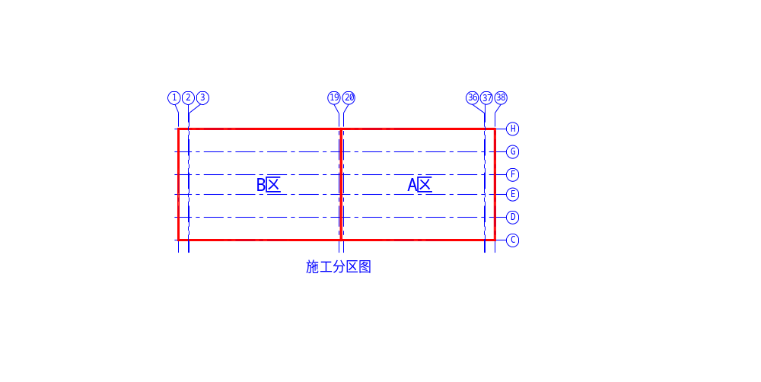
3、承台、排架柱施工
承台、排架柱施工以38轴至3轴方向组织工序流水。
4、预制构件生产
预制人字型屋面梁、天窗架采取现场加工，叠合生产。叠合高度不超过四层，构件平面布置的原则是不能影响承台和排架柱施工，同时构件起模后直接吊装就位，平面布置见附图-4。屋面梁、天窗架的生产在桩基施工时插入。天沟及其他小型构件在现场预制场地生产，预应力圆孔板委托构件厂加工。
5、预制构件吊装
预制构件吊装选用两台履带式起重机两联跨同时吊装，采用节间综合吊装法（即相邻两轴线间所有构件一次吊完）。吊装顺序从C-E轴，36轴开始，吊至20轴后转入F轴-H轴，36轴吊装。F-H轴吊完后，再转入C-E轴完成19-36轴构件吊装。
6、附房施工
附房基础与主车间桩基础同时施工，基础施工至±0.000m，为现场预制构件生产创造条件。东附房三层办公楼随即进行结构施工。围护、装修及西、南两侧单层附房待主车间吊装完毕后进行。
7、排架柱及屋架梁模板采用定型钢模板。
8、主车间天棚勾缝、刷白采用移动式整体平台脚手架。

主要分部分项工程施工方法

施工测量
根据本工程的外形特点，拟定建筑施工控制网为方格网，采用直角座标法放线。
以建设单位提供的平面和高程控制点为依据，根据设计对本工程平面座标和高程的要求，准确地将建筑物的轴线与标高反映在施工过程中，严格按工程测量规范要求，进行控制点的加密和放样工作。

主要测量人员及器具
选用瑞士莱卡TCL905全站仪一套、靖江精密水准仪一台、50m钢卷尺一把，配两名经验丰富的测量员来完成工程施工全过程的测量放线工作。

建立施工平面控制网
根据甲方提供的坐标控制点为测量放线依据，结合施工图进行施工测量定位放线，确定出如下图所示的测量控制主轴线。控制点的设置考虑在场内不易破坏和通视条件较好的位置，并设置永久标识。
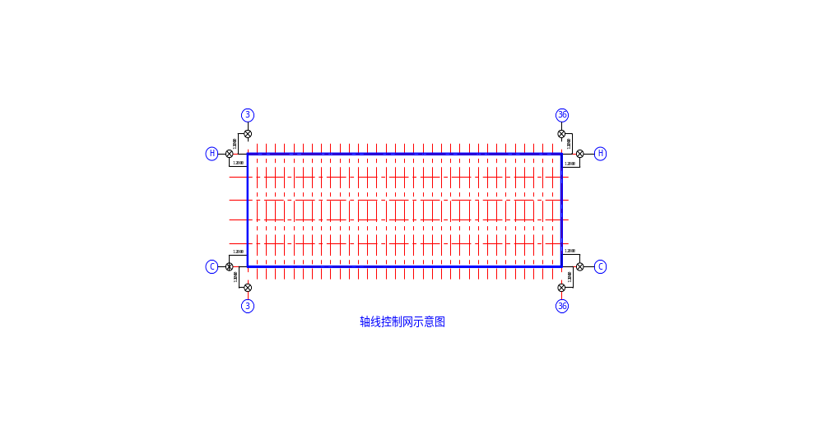

主轴线的定位与放线
1)桩基础施工阶段主要轴线的定位与放线
桩基础施工前，将方格网中的控制轴线用经纬仪投至施工区域内，依据投侧的控制轴线放出桩位线，在桩中心附近钉木桩，然后在木桩顶部标记出桩的圆心，用石灰依据圆心画出桩开挖线。在开挖过程中经常用附近的控制轴线桩校对桩孔位。
2)基础施工时主要轴线的定位与放线
承台及基础梁施工时,基坑的轴线即从附近的控制轴线通过钢尺丈量。控制轴线的标定在施工前期采用50×100×1000ｍｍ木桩钉设。
基础施工完后地面上的方格控制网必须全部引测到基坑内以便检查承台边线和基坑的轴线位置。用墨线在承台及基础梁面上弹出轴线，放出柱边线。
3)上部结构施工时轴线的定位与放线
排架柱施工时，根据投测在承台面上的轴线及边干边线进行支模，混凝土浇筑完毕，将轴线投到侧面，作为吊装作业时的位置控制。

高程控制
1)建立首级水准控制网
先根据业主移交的水准点在施工场区周围建立首级水准控制网。本工程首级水准控制网至少由六个以上的水准控制点组成。水准控制点标记在场区四周稳固的构筑物上以方便使用。因土方工程中降水会引起基坑四周地面沉降，故应另行在场区外侧建筑物上设置两个永久性的水准点，以作为首级控制网的监测点。在基础施工全过程中应定期检测首级控制网，并根据沉降量对控制点的标高值进行调整，以确保准确。
2)高程控制
基础施工阶段先根据首级水准控制网在基础四周的围墙上建立二级水准控制网，施工时依据就近原则，从施工区域附近的二级水准控制点引测施工控制标高并与相邻的二级水准点进行对照闭合。二级水准控制网用水准仪结合吊钢尺的方法测设。排架柱施工完毕，浆标高印侧到柱上，在侧面用红三角标识。

人工挖孔桩施工

人工挖孔桩施工顺序
根据本工程的特点，其施工顺序为：场地平整→放线、定桩位→挖第一节桩孔土方→第一节桩护壁施工、设置垂直运输架、吊土桶、潜水泵、鼓风机、低压照明灯。→在护壁上二次投测标高及桩位十字轴线→安装活动井盖设施等→第二节桩身挖土→清理桩孔四壁、校核桩孔垂直度和直径→拆上节模板、支第二节模板→第二节桩护壁→重复第二节挖土、支模、护壁工序、循环作业直至设计深度→对桩孔直径、深度、扩底尺寸、持力层进行全面检查隐蔽验收→清理废土、排除井底积水→吊放钢筋笼就位→浇灌桩身砼。

人工挖孔桩施工方法
1、挖孔方法
挖孔为安全起见，采用“挖一护一”方法进行施工，即每挖1.0m深孔土方作一节桩体护壁，当遇有较大地下水量时，采用减少单节长度。
挖土由人工从上到下逐层用镐、锹进行，遇坚硬土层或岩层用锤、钎风镐或钻机等工具破碎，挖土次序为先挖中间部分后周边，按设计桩直径加两倍护壁厚度控制截面，允许尺寸误差3cm。弃土装入吊桶内，由辘轳提升到桩孔外，并用手推车运到事先确定的弃土地点。
3、护壁施工
护壁施工采取组合式钢模板（模板示意图见下图）拼装而成，拆上节支下节，循环周转使用，模板用U形卡连接，上下设两半圆组成的钢圈顶紧，不另设支撑，混凝土用吊桶运输人工浇灌，上部留100mm高作浇筑口，拆模后用砼堵塞，砼强度达到要求后即可拆模。
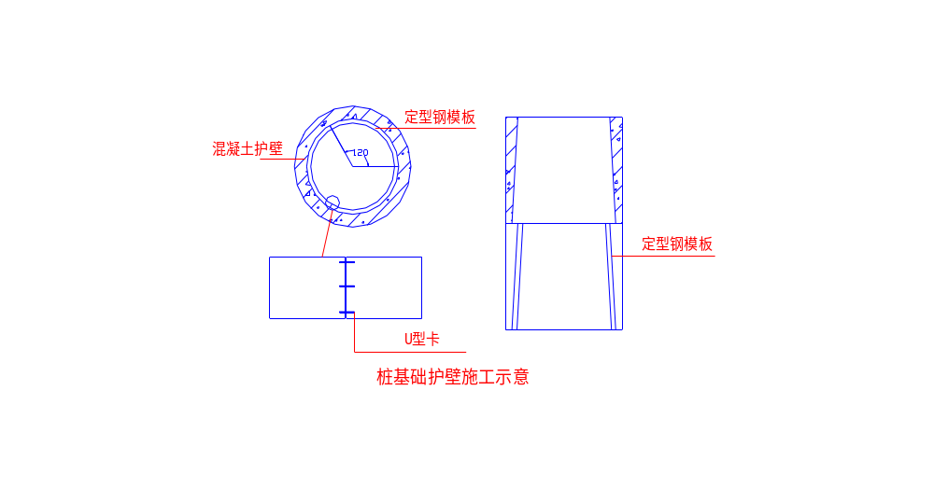
一般每节护壁高度为1000mm，特殊地层下挖节长视护壁的安全情况而定，且每节护壁均应在当日施工完毕。
连续施工时，须保证护壁达到设计要求强度后方可继续施工。
为保证桩的垂直度，每施工完三节护壁后须校核桩中心位置及垂直度一次，并作相应的施工记录。
4、人工挖孔桩钢筋笼的制作与安装：
1）准备工作
根据现场情况，钢筋将分批进场。进场钢筋每批都要有出厂合格证、材质证明、钢筋捆上标牌、出厂检验报告及出厂合格证必须相符，并且要取样送检，合格后方可开始加工用于施工。进场后，根据施工总平面布置图，将钢筋按不同的规格型号分类堆码整齐，并挂上检验合格标识牌。钢筋加工前严格按设计施工图纸及现行施工规范要求认真翻样。
2）钢筋的加工及成品堆放
钢筋加工统一在车间内进行。纵筋接长采用闪光对焊，加劲箍接头部位单面焊，搭接长度10d，加劲箍与主筋点焊连接。闪光对焊施工工艺如下：
闪光对焊在车间统一加工，所有焊工必须持证上岗，且必须先做试焊。对焊前先清除钢筋端头约150mm范围内的铁锈、污泥等，以免在夹具和钢筋间因接触不良而引起“打火”。钢筋的端头若有弯曲，予以调直或切除。焊接完毕后，待接头处由白红色变为黑红色时松开夹具，平稳地取出钢筋，以免引起接头弯曲。当调换焊工或更换焊接钢筋的规格品种时，必须先对制作的焊试件进行冷弯试验。
加工好的成品按平面布置图堆放到指定地点，并分类隔离开，挂好标识牌，标识牌上写明钢筋级别、直径、形状、尺寸、使用部位、数量，以免弄错。成品堆场地面避免积水，以免造成钢筋锈蚀；防止油污污染钢筋成品。对已锈蚀和有油污的成品钢筋，在绑扎前应做除锈和除油污处理，不得将不干净的钢筋用于施工。
3）钢筋笼的制作
为保证钢筋笼的加工制作质量，在现场设置钢筋加工车间，根据每根桩的实际成孔有效深度，将钢筋笼一次焊接成型，桩纵向主筋的接头面积在同一截面内的数量不得超过总数的50%，位置不在同侧接头错开700mm以上。然后运至现场吊装。
4）钢筋笼的吊装
钢筋笼吊装选用两台15t汽车吊，将单节钢筋笼垂直吊起放入桩孔内。钢筋笼吊装就位后用钢丝绳和槽钢将钢筋笼悬吊在孔口壁上，校核钢筋笼位置正确后，用牢靠的软梯或载人吊篮将施工人员载人孔内绑扎砂浆垫块，以确保桩芯砼浇灌后钢筋笼的位置正确和具有符合设计规范要求的钢筋保护层。钢筋笼吊装完毕后，应及时会同甲方、市质检站、设计单位、工程监理单位等有关人员检查验收，并签好隐蔽验收记录后及时浇灌桩芯砼。
5、砼工程
1）材料的选用
桩基砼采用C20混凝土，根据规范和设计要求，各组份应符合如下要求：
水泥的选料：采用普通硅酸盐水泥
骨料：a.组成：粗骨料采用玄武岩、闪长岩、花岗岩、石灰岩等碎石或河卵石。细骨料采用天然砂或粗骨料岩石经破碎筛分后的产品。骨料中不得含有金属矿物、云母、硫酸化合物及针、片状颗粒。
b.杂物含量：骨料的含盐量不得大于0.1%，硫酸盐及硫化物的含量（折算成SO₃），不得大于1%。
c.粒径：骨料粒径为5~40mm；粗骨料粒径不得大于钢筋间距最小净距的1/3，同时其最大离京不宜大于50mm。
d.含泥量：砂的含泥量小于3%，粗骨料的含泥量小于1%。
配合比：配合比由试验室先进行试配，经试验合格后方能进行正式生产；并严格按配合比进行计量上料，认真检查砼组成材料的质量、用量、坍落度，按要求做好试块。
2）桩芯砼的浇灌方法
桩芯混凝土浇注采用机动小翻斗运输，配合人工，机械振捣。砼浇注前与气象台建立中短期天气预报和灾害性天气预报制度，便于提前做好针对性的措施，与有关部门建立良好的协作关系，保证现场内道路畅通，水电供应正常。在施工现场设专人负责指挥调度，做到不待料，有序施工。施工要点如下：
a、挖至设计标高或持力层时，通知总承包商会同勘测设计人员和有关质检人员共同鉴定，人为符合设计要求后迅速灌注，清理孔底残渣积水及护壁上的淤泥后及时验收，随即浇筑封底砼及桩身砼。
b、严格按砼配合比设计进行砼配料，成孔清底干净后两小时内应灌注桩身砼，否则重新清孔。
c、场内运输道路平坦，减少车辆在运输时的振荡，避免造成混凝土分层离析。运输道路布置成环形回路，设专人管理指挥，以免车辆互相拥挤阻塞。
d、混凝土浇筑期间，保证水、电、照明不中断。为防备临时停电，在现场储备一定数量的原材料和人工拌合捣固用的工具。
e、在混凝土浇筑前，认真检查和控制钢筋、保护层等的尺寸、规格、数量和位置，做好隐蔽工程验收。
f、桩身砼浇筑采用漏斗加串筒，串筒末段离孔底不大于2m的距离，且每根桩身砼浇筑连续进行。
g、在振捣砼时，振动棒应交错有序，快插慢拔，不能漏振，也不得过振 ，振动时间控制在20—30秒。在有间歇时间差的砼界面处，为使上、下层砼结合成整体，振动器应伸入下层砼50mm。
h、砼浇筑过程中按有关规范要求预留试块，每根桩试块数量3组。
i、桩芯砼浇注完毕，采取自然养护。
6、地下水及流砂的处理
桩挖孔时，如遇到少量渗水时，可在桩孔内挖小集水坑，随挖土随用吊桶，将泥水一起吊出；如遇到大量渗水时，可在桩孔内先挖较深集水井，设小型潜水泵将地下水排出桩孔外，随挖土随加深集水井。
当挖孔时遇流砂层时，在井孔内设高1~2m，厚4mm钢套护筒，直径略小于砼护壁内径，利用砼支护作支点，用小型油压千斤顶将钢护筒逐渐压入土中，阻挡流砂，钢套筒可一个接一个下沉，压入一段，开挖一段桩孔，直至穿过流砂层0.5~1.0m，在转入正常挖土和设砼支护。浇筑砼时，至该段，随浇砼随将钢护筒（上设吊环）吊出，也可不吊。
混凝土浇注时，若遇地下水较大，可采取相邻较深桩孔作为临时降水孔，不断用潜水泵抽水，保持浇注砼的桩孔内孔底无积水。
7、施工容许偏差
a、桩径的容许偏差为±50mm，垂直度的容许偏差为1/200，桩中心位移允许偏差20mm；
b、钢筋笼制作允许偏差：主筋间距允许偏差±10mm，箍筋间距允许偏差±20mm，钢筋笼直径允许偏差±10mm，钢筋笼长度允许偏差±50mm。
c、其他各种尺寸偏差均按《建筑桩基技术规范》的要求执行。

桩头处理
桩基验收合格后，根据桩顶标高图及施工图纸设计标高首先对标高进行复核，在预留插筋上用红油漆画一标高线，该标高线高于设计桩顶标高50cm或100cm,然后根据该标高线将灌注桩桩头浮浆部分和高于设计标高部分去除，并确保桩体埋入承台长度符合设计要求。

土方工程
主车间桩承台基础采用机械挖土，其它基础土方均采用人工开挖，基底严禁积水对其浸泡，如有扰动及浸泡，及时清除软化层并用中粗砂分层回填至设计标高。开挖的土方由翻斗车运至堆土地点。
土方回填前，清除基坑内的积水和杂物。回填时分层进行，层层取样，每层虚铺土厚度不大于300mm，每层须仔细用蛙式打夯机夯实，分层密实度采用环刀法检验。用打夯机夯实之前，回填土初步平整，打夯机依次夯打，不留间隙。

钢筋工程

钢筋供应
所供钢材必须是国家定点厂家的产品，钢筋必须批量进货，每批钢材质保书齐全，钢筋捆上的标牌、出厂检验报告及出厂单必须相符。在此基础上再按规范要求取样合格的材料方可用于施工现场。

钢筋翻样
钢筋在翻样时要综合考虑钢筋的弯曲延伸量、对焊预留量、电弧焊的焊缝有效长度、锚固长度、搭接长度，综合考虑到现场实际情况，钢筋相互穿插、避让关系，解决首要矛盾，做到在准确理解设计意图、执行规范的前提下进行施工作业。

钢筋的加工制作及领料
钢筋在按设计成型之前，必须经过除锈、调直、切断、弯曲成型等加工过程。
所有钢筋的半成品加工均在场内车间统一进行。制作时先按料单放样，试制合格后才能成批生产，生产时严格按照钢筋配料单的尺寸、形式、数量进行。制作后，分门别类挂好标识牌，整齐堆放。
现场钢筋工长领用半成品时，钢筋加工车间负责人要做好详细的记录，并办好发放交接手续，控制好领料数量，避免重复领料，造成钢材浪费

钢筋绑扎
1、承台钢筋绑扎
为保证柱插筋不偏位，先用定位箍筋将插筋定位，然后将插筋与承台面筋点焊固定，在离面筋500mm高的位置加绑一道定位箍筋，并增加斜支撑固定，预防砼浇筑时产生柱插筋位置偏移现象。
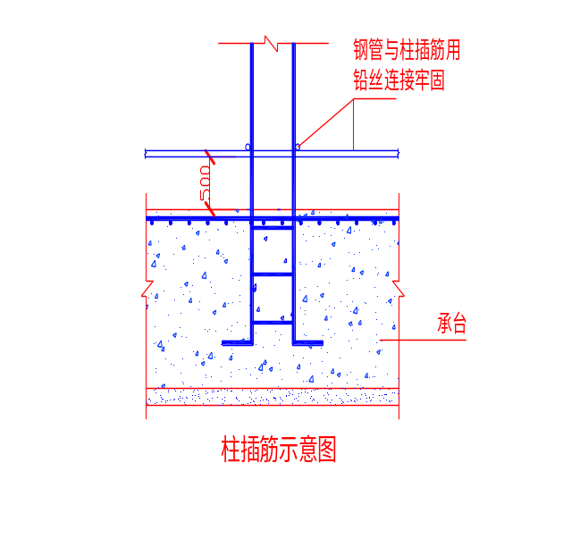
2、东附房框架结构钢筋绑扎
钢筋绑扎安装顺序为：
检查、校正柱的竖向钢筋→竖向钢筋接长→柱钢箍绑扎→主框架梁、次框架梁钢筋绑扎→板筋绑扎。
钢筋绑扎应严格按施工图进行，要做到横平竖直、整齐美观，数量间距都要严格符合图纸和规范的要求，绑扎形式复杂的的结构部位时，应先考虑钢筋穿插就位顺序，以减少绑扎困难。要垫好垫块或撑铁，保证梁、柱、板以的保层厚度，并注意成品保护，特别是现浇板的钢筋。
3、屋架梁、天窗架等预制构件及其他部位的钢筋绑扎按常规方法进行。

模板工程
本工程基础承台、基础梁、联系梁、独立基础、东附楼框架模板体系采用木制定型模板。主要材料采用18mm厚木夹板、50×100木枋、φ48钢管支撑。屋架梁、天窗架、排架柱模板采用定形钢模板。各部位模板支设方法如下所示：

基础承台
本工程基础承台平面尺寸2.1m×2.1m,高度1m，最大埋深为-2.0m。模板支设方法如下图示意：
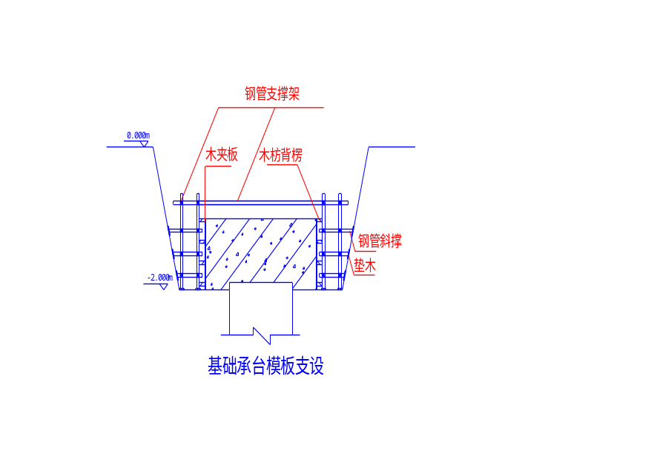
东、西、南三侧附楼基础模板的支设方法参照上图。

柱模板
1、排架柱模板支设
主车间排架柱截面尺寸为400mm×700mm和400mm×600mm，模板采用大钢模，槽钢柱箍，对拉螺栓加固。支设方法如下图所示。
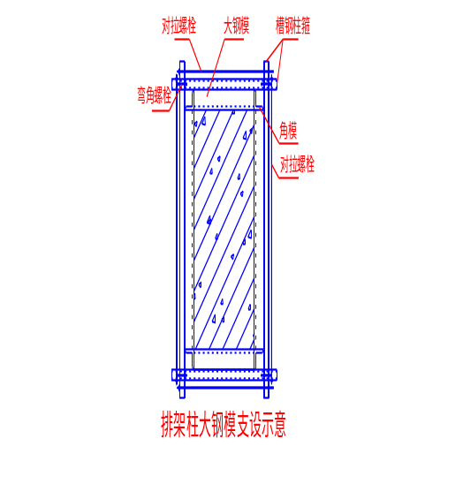
2、框架柱模板
框架柱最大截面尺寸为350mm×400mm，模板根据柱截面尺寸进行配制，配模时采取大面压小面，柱与梁接口处，采取柱模开槽，梁底及侧模与槽边相接，拼缝严密，并用木枋压紧，柱模加固采用钢管抱箍，每500mm一道，示意图见下图所示：
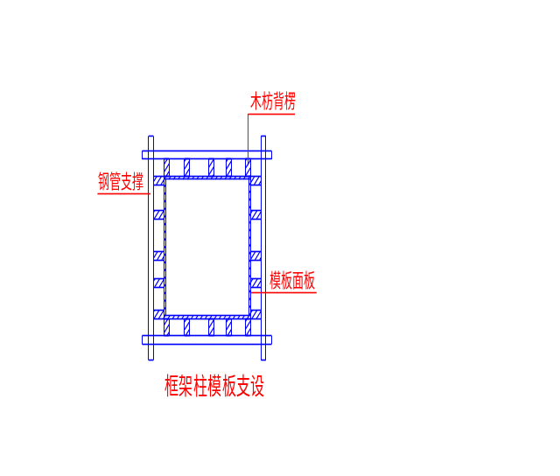

屋架梁及天窗架模板
屋架梁及天窗架采用在现场预制，砖胎模、钢模板、叠合生产，预制位置及叠合数量见附图-4。第一层模板支设时，根据构件尺寸做红砖地胎模，表面水泥砂浆找平，铺设一层塑料布，绷紧，然后支设构件侧模。浇筑完混凝土，达到设计强度30%后，再在表面铺设一层塑料布，支设上一层构件侧模。方法如下图所示：
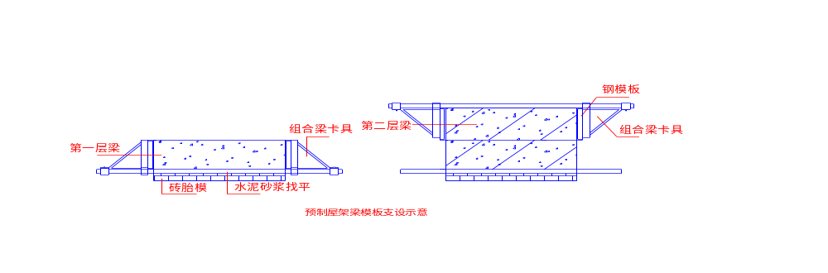

现浇梁板模
梁底模、侧模、板模的配置要考虑压边顺序，一般为梁侧模压梁底模，板模压梁侧模。
楼板模板采用散装散拆，模板编号定位，楼板上开洞的，先在底板模上放出洞口线，再在底模上支设洞边模板，并用木枋作内撑，用以加固模板，防止洞口模板在打砼发生偏移。板底模的标高要严格控制，模板拼接允许偏差控制在规范许可范围内。
梁板模板支设方法如下图所示：
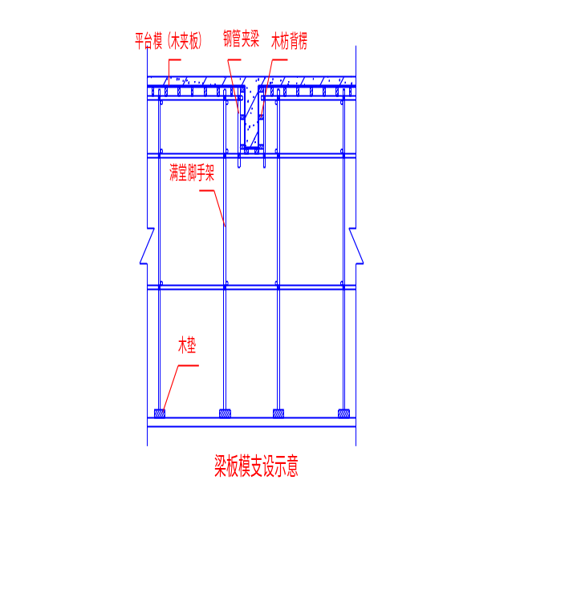

现浇楼梯模板
采用全封闭式支设楼梯模板，见下图所示：
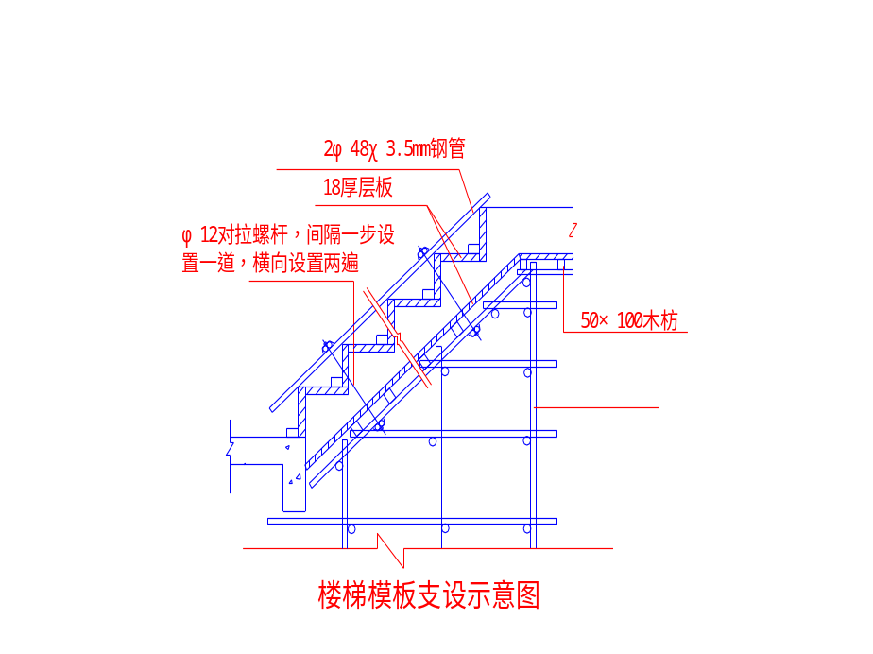

混凝土工程
本工程砼全部采用现场搅拌，用全自动电子计量设备进行原材料的计量。

砼的试配与选料
严格控制材料质量，选用级配良好、各项指标符合要求的砂石材料，进场水泥必须有材质证明书,进场水泥必须对其强度和安定性等性能指标按批量进行检测,合格后方可使用。
砼配合比先进行试配，按照可能遇到的气候，外部条件变化的不利影响，优化配合比设计，配合比一经确定，即按要求备料，做好施工前的准备。

混凝土的运输
现场砼的水平运输主要采用砼输送泵及机动翻斗车，配合人工推车进行，东附楼及主车间现浇结构混凝土采用施工井架垂直运输。

砼的浇筑和养护
1、现浇混凝土
由于排架柱一次浇注成型，高度较大,浇筑混凝土时，为防止砼的离析，采用分层浇注的方法，每次的浇注高度不得超过0.5m。
砼振捣时，振动棒应交错有序，快插慢拔，不能漏振，也不得过振，振动时间控制在20—30秒。在有间歇时间差的砼界面处，为使上、下层砼结合成整体，振动器应伸入下层砼5cm，特别要加强钢筋较密处的振捣，以确保砼无烂根、蜂窝、麻面等不良现象。
东附楼梁、板、柱及楼梯一次性浇筑成型，不留施工缝。浇筑时，按由远及近，先柱后梁板的原则，楼板采用平板振动器振捣。
混凝土的养护一般采用洒水及盖湿麻袋养护，柱养护采用喷洒无水养生液和用湿麻袋包裹相结合的办法。养护期一般为7天。
2、预制构件浇筑
由于屋架梁及天窗架外形尺寸大，断面小，钢筋排列密，混凝土强度较高，对铁件埋设位置要求准确，外形尺寸和截面均应与设计尺寸相符。施工要点如下：
1）浇筑前检查模板尺寸；支撑是否牢固；钢筋骨架有无歪斜、扭曲、松脱等现象；预埋件、预留孔数量、规格、位置是否准确。
2）浇筑时，从屋架或天窗一端开始向另一端推进。
3）混凝土在搅拌后尽快浇筑完毕。浇筑时经常注意保持钢筋、埋件等位置的准确，注意将模板四周各个结点处以及锚固铁件与混凝土之间捣实。
4）重叠生产，待下一层预制构件的混凝土强度达到设计强度30%以上时，方可铺设隔离层，进行上一层构件的支模。
5）振捣要求同1。
6）预制构件混凝土的养护采用覆膜及盖湿麻布养护。养护时间为七天。，

结构吊装工程
本工程预制构件吊装主要包括屋架梁、天窗架、屋面板、天构板的吊装，另外还包括一些小型构件的吊装，屋面结构要求两跨同时平行吊装，工序相差不多余两道。吊装顺序如下：
屋架梁---梁支撑---天窗旁两侧屋面板---天窗架---天窗支撑---天窗架上屋面板---天窗架上悬挑梁---接水板（走道板）
以下主要为屋架梁的吊装安装方法，其他构件参照此法。

绑扎
屋架绑扎根据施工图要求，绑扎点如下图所示意：
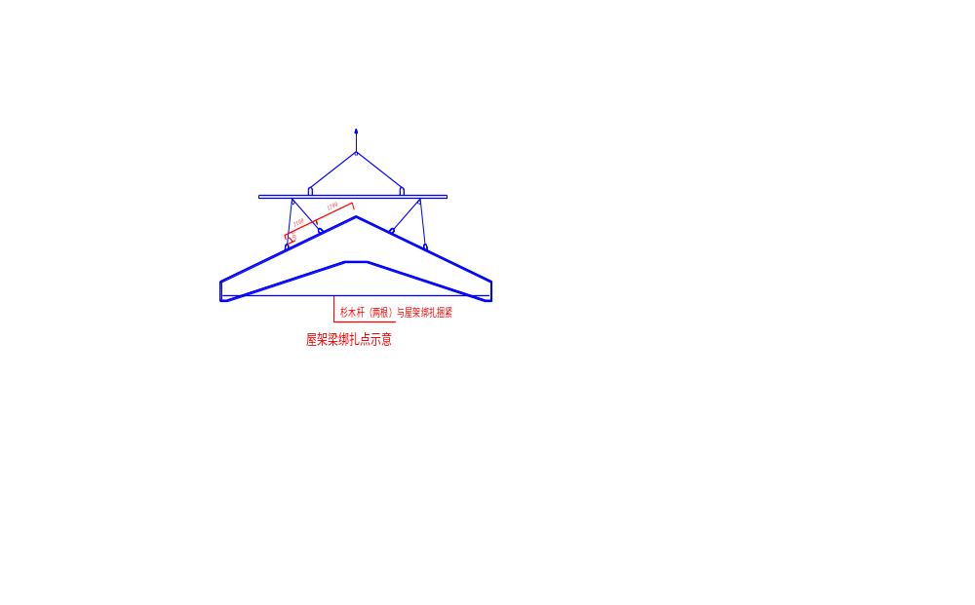

翻身
屋架梁采用平卧生产，在翻身时的施工要点如下：
1、由于采用叠合法生产，在屋架两端放置方木井字架（井字架高度与下一榀屋架梁上平面一样高），以便屋架由平卧翻转直立后搁置其上。如下图所示：
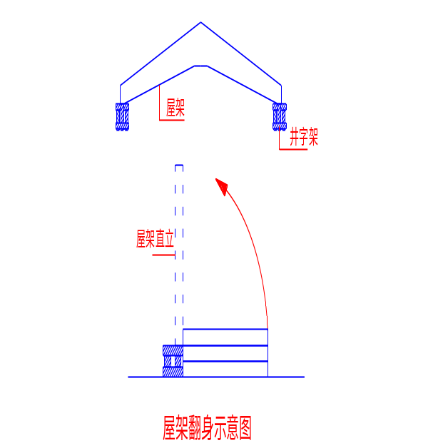
2、翻身时，先将起重机吊钩基本上对准屋架平面中心，然后起吊杆使屋架脱模，并松开转向刹车，让车身自由回转，接着起钩，同时配合起落吊杆。在屋架接近立直时，调整吊钩，使对准屋架中心，以防屋架吊起后摆动太大。

起吊
屋架起吊前，在屋架上自中央向两边分别弹出天窗架、屋面板的安装位置线和屋架中心线。同时，在柱顶弹出屋架安装中线，屋架安装中线按主车间的纵横轴线投设。
屋架采用单机起吊，先将屋架吊离地面50cm左右，使屋架中心对准安装位置中心，然后徐徐起钩，将屋架吊至柱顶以上，再用溜绳旋转屋架使其对准柱顶，以便落钩就位。落钩时，缓慢进行，并在屋架刚接触柱顶时进行对线工作，对好线后，做临时固定，并同时进行垂直度校核和最后固定工作。起吊如下图所示：
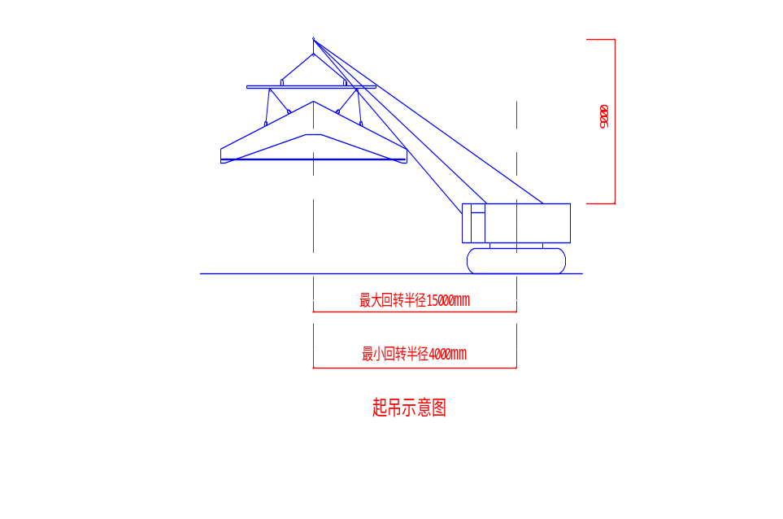

临时固定、校正、最后固定
第一榀屋架就位后，在其两侧各设置两道缆风做临时固定，并用缆风来校整垂直度。以后的各榀屋架，用校正器做临时固定和校正。伸缩缝处的两榀屋架，用小校正器临时固定及校正。

脚手架工程
本工程外架采用双排扣件式钢管落地式脚手架，主要用于结构和装修阶段的安全防护和提供操作平台。

脚手架的搭设和拆除
搭设顺序为：
做好搭设的准备工作—→地基处理→放置纵向扫地杆—→逐根树立立杆，随即与纵向扫地杆扣牢—→安装横向扫地杆，并与立杆或纵向扫地杆扣牢安装第一步大横杆—→安装第一步小横杆—→第二步大横杆—→第三步小横杆—→加设临时抛撑（上端与第二步大横杆扣牢，在装设两道联墙杆后方可拆除）—→第三、四步大横杆和小横杆—→设置联墙杆—→接立杆—→加设剪刀撑铺脚手板—→绑护身栏杆和挡脚板—→立挂安全网
拆除顺序为：
安全网—→护身栏杆—→挡脚板—→脚手板—→小横杆—→大横杆—→立杆 联墙杆—→纵向支撑

联墙拉杆的设置
联墙点的位置设置在与立杆和大横杆相交的节点处，离节点间距不宜大于30cm。在结构边梁上过中线位置预埋Ф48×3.5钢管。短钢管两端分别用直角扣件与预埋钢管及大横杆相连。结构边梁上水平方向每4m设置一个，垂直方向隔层设置。

脚手架的防护
架体与建筑物的空隙采用平网防护，脚手架外架立面采用密目式绿色安全网，水平方向作业层按结构进度满铺脚手板。

脚手架的验收
脚手架应由架子工严格按规范搭设，搭设前进行安全技术交底，脚手架主要受力杆件材质应一致，严禁钢木混用。脚手架应分部、分段按施工进度验收，验收合格后方可投入使用。

砌体工程
本工程东附房墙体采用200厚砌筑。总风道、外墙采用240厚普通机红砖砌筑，在内侧用塑料油膏贴50厚聚苯乙烯泡沫板。其它墙体采用普通机红砖砌筑。所有墙体在-0.05m标高处做20厚1:2防水砂浆。
加气混凝土砌块施工要点如下：
1）加气混凝土砌块进场后按规格分别堆放整齐，堆置高度不宜超过2m，采取遮盖等有效措施防止雨淋，施工时的含水率小于20%；
2）砌块由井架运至各楼层。施工前应复核结构轴线，符合后方可弹出墙体细部尺寸线；
3）施工前应复核结构轴线，符合后方可弹出墙体细部尺寸线；
4）墙体底部砌200mm粘土砖；
5）砌筑时上下错缝，采用整块顺砌的方法，搅拌砂浆时需挂配合比牌，计量准确，灰缝横平竖直，砂浆饱满，水平灰缝厚度不得大于15mm，垂直灰缝不得大于20mm；
6）在砌块墙的转角纵横墙交接处，需要隔皮纵、横墙砌块相互搭砌。隔皮纵、横墙砌块端面漏头、与柱交接处理，沿墙高500mm左右设置一道Φ6纵横每边各长1m的拉结筋。构造柱与墙交接处留马牙槎，先退后进，马牙齿深120mm，并且要求砌块墙上不得留脚手眼。砌筑过程中用线锤和托线板检查垂直度及平整度；
7）不同干密度和强度等级的加气混凝土砌块不得混砌，也不得和其他砖、砌块混砌。
机制红砖施工要点如下：
砌砖前，砖块应湿润。开始砌筑时，先挂上通线，按所排的干砖位置把第一皮砖砌好，然后盘角，每次盘角不得超过六皮砖，在盘角过程中应随时用托线板检查墙角是否垂直平整，砖层灰缝是否符合皮数杆标志，然后在墙角安装皮数杆，以后即可挂线砌第二皮以上的砖。
砖块之间要错缝搭接，错缝长度不应小于60mm，墙面和内缝中不允许出现连续大垂直通缝，同时也要照顾到砌筑时的方便和少砍砖。
砖墙的转角处和交接处应同时砌筑，不能同时砌筑处，应砌成斜槎。
在墙体与柱的交接处，应沿高度方向每500mm设置2φ6水平拉接筋，并每边伸入砖墙内不少于1000mm。
砌筑砂浆必须搅拌均匀，随拌随用。墙体的灰缝应做到横平竖直，砂将饱满。雨天施工应有防雨措施，雨后施工时，应复核墙体的垂直度，平整度。

楼地面工程

地砖面层
施工前应清除基层上污渍，铲除表面落地灰，将砼表面清扫干净。铺贴地砖采用湿贴法，铺设前先刷一遍水泥浆，并随刷随铺20mm厚干硬性水泥砂浆，拉控制线后直接铺贴，将地板对缝后干贴上去，用橡皮锤轻轻锤实，要求表面平整，接缝无高低差，接缝均匀，线条平直无错缝，砂浆饱满，无空鼓现象，色调一致，无明显色差。面层铺贴24h内，对地面砖采用水泥砂浆勾缝，深度不小于砖厚1/3，随做随即清理面层水泥，并表面覆盖湿润，常温下养护不小于7d，踢脚线施工宜在面层基本完工及墙面最后一遍抹灰（或刷涂料）前完成。对于卫生间楼地面铺设面砖时，必须按设计要求进行排水找坡，地漏及各种管线部位必须整块套割留孔。

花岗岩面层
操作工艺：
(1)铺贴前应先将基层浇水湿润，再刷素水泥浆，水泥浆应随刷随铺砂浆，不得有风干现象。并石板背面刷干净，且要保持铺贴时湿润。
(2)铺贴顺序应从里向外逐行挂线铺贴。
(3)根据水平线、中心线(十字线)，按预排编号铺好每一开间及走廊左右两侧标准行(封路)后，再进行拉线铺贴。
(4)铺干硬性水泥砂浆找平层，虚铺厚度为25～30mm，然后进行石板块预铺，并对准纵横缝，用木锤着力敲击板中部，振实砂浆至铺设高度后，将石板掀起，检查砂浆表面与石板底相吻合后，在砂浆表面先用喷壶适量洒水，再均匀撒一层水泥粉，把石板块对准铺贴。铺贴时四角要同时着落。再用木锤着力敲击至平正。
(5)铺贴完成24小时后，经检查石板块表面无断裂、空鼓后，用稀水泥(颜色与石板块调和)刷缝填饱满，并随即用干布擦净至无残灰、污迹为止。铺好石板块两天内禁止行人和堆放物品。

水泥砂浆面层
施工时，在板上凿毛，或涂刷界面处理剂。基层表面应粗糙，洁净和湿润，并不得有积水现象。
水泥砂浆用机械搅拌，拌合要均匀，颜色一致，搅拌时间不小于2min。施工时，先刷水灰比为0.4~0.5的水泥浆，随刷随铺随拍实，并在初凝前用木抹搓平压实。
面层压光宜用钢皮抹子分三遍完成，笔杆子逐渐加大用力压光。压光工作在水泥终凝前完成。
水泥砂浆面层铺好后一天内以砂或锯木覆盖，并在7~10d内每天浇水不少于一次。

水磨石面层
施工时，首先在板上凿毛，或涂刷界面处理剂。基层表面应粗糙，洁净和湿润，并不得有积水现象。
面层铺设前，应在水泥砂浆基层上按面层分格或按设计要求的分格和图案设置分格条。镶嵌分格条时，用靠尺比齐，用水泥稠浆在嵌条的两边予以粘埋牢，高度应比嵌条低3mm。
铺设前，在基层表面刷一遍与面层颜色相同的、水灰比为0.4~0.5的水泥砂浆做结合层，随刷随铺水磨石拌合料。其铺设厚度要高出分格嵌条1~2mm。要铺平整，用滚筒滚压密实。待表面出浆后，再用抹子抹平。
水磨石面层使用磨石机分次磨光，开磨前先试磨，以表面石粒不松动方可开磨。
水磨石面层的上蜡工作在不影响面层质量的其他工作全部完成后进行。上蜡后铺锯末进行养护。

装饰工程

抹灰工程
1、墙面抹灰要点
1、抹灰前墙面清理干净，先找好规矩，四角规方、横线找平、立线吊直、弹出准线和踢脚板线。
2、不同材料交接处加钉钢筋网。
3、室内墙面、柱面的阳角和门洞口的阳角，用1:2水泥砂浆抹出护角，护角高度2m，每侧宽度50mm。
4、基层为混凝土时，抹灰前先刮素水泥浆一道，加气混凝土砌块基层抹石灰砂浆时，先刷107胶溶液一道，抹混合砂浆时先刷掺107胶的水泥浆一道。
5、采用水泥砂浆面层时，须将底子灰表面扫毛，面层注意接搓，表面压光不得少于两遍，罩面后进行洒水养护。
6、墙面阳角抹灰时，先将靠尺在墙角的一面用线锤找直，然后在墙角的另一面顺靠尺抹上砂浆。
7、室内踢脚线根据高度尺寸弹上线，把八字尺靠在线上用铁抹子切齐，修边清理。
8、外墙窗台、雨蓬、阳台、压顶和突出腰线灯，上面根据设计要求做流水坡度，下面做滴水线。
2、顶棚抹灰要点
1、钢筋混凝土楼板顶棚抹灰前，用清水湿润并刷素水泥浆一道。
2、抹灰前在四周墙体上弹出水平线，以墙上水平线为依据，先抹顶棚四周，圈边找平。
3、顶棚表面应顺平，并压光压实，无抹纹和汽泡、接搓不平等现象，顶棚与墙面相交的阴角，成一条直线。

外墙涂料
施工要点：
外、内墙涂料施工待基层处理完毕后进行，要求基层表面必须坚固、无酥皮、脱皮、起壳、粉化等现象；基层表面的油污、灰尘必须清除干净。孔洞和不必要的沟槽应提前进行修补。
待基层干燥，清理干净后，即可满刮腻子，第一遍要求横面刮抹平整，均匀，光滑。待干透后用粗砂纸打磨平整，清扫干净，再满刮第二遍腻子，刮抹方向与第一遍垂直，尽量刮薄，不得漏刮，接头不得留槎。基层干燥，清洁后即可涂刷底层涂料，不得漏涂，涂层均匀，一般要干燥4h以上。
第一遍涂料应稍稀，用涂料滚子蘸料涂料，少蘸，勤蘸，避免流挂。一般先上后下，从左到右，先远后近，先边角、棱角小面，后大面，厚薄均匀。干燥后（一般不少于6h），用细水砂纸打磨，打磨时用力要轻而匀，并不得磨穿涂层，磨后将表面清扫干净；第二遍涂料应比第一遍稠，其余工序与第一遍施工相同。若遮盖差，则打磨后再涂一遍。涂刷要均匀，不宜太厚，防止漏刷，色调一致，无明显刷痕。

内墙花岗岩
施工工艺如下：
1）按照设计要求事先在基层表面绑扎好钢筋网，与结构预埋件绑扎牢固。其做法为用冲击电钻先在基层上打φ6.5~φ8.5mm、深度≥60mm的孔，再将φ6~φ8短钢筋头埋入，外露50mm以上并弯钩，在同一标高的插筋上置水平钢筋，二者靠弯钩或焊接固定。
2）安装前先将饰面板材按照设计要求用钻头钻φ5mm，深18mm的圆孔，用不锈钢丝穿入孔内。
3）安装前，应先检查基层平整情况，如凹凸过大应事先进行处理。
4）安装前要按照事先找好的水平线进行预排，然后在最下一行两头用板材找平找直，拉上横线，再从中间或一端开始安装，并用不锈钢丝把板材与结构表面的钢筋骨架绑扎固定，随时用托线板靠直靠平，保证板与板交接处四角平整。
5）板材与基层间的间隙一般为20~50mm，在拉线找方、挂直找规矩时，要注意处理好与其他工种的关系。
6）饰面板安装后，用石膏或纸将底及两侧缝隙堵严，上下口用石膏临时固定。
7）饰面板固定后用1：2.5水泥砂浆分层灌注，每次灌注高度为20~30cm，待粗凝后在继续灌浆，直至距上口5~10cm停止，然后将上口临时固定的石膏剔掉，清理干净缝隙，在安装第二行板材，这样一次由下往上安装固定、灌浆。
8）全部板材安装完毕后，清静表面，然后用与板材相同颜色的水泥砂浆，边嵌边。

内墙瓷砖
施工方法如下：
瓷砖镶贴须用硬底镶贴方法，其施工程序为：找平层湿水—→作瓷砖灰饼—→抹纯水泥浆结合层—→镶贴瓷砖、并以瓷砖灰饼为基准检查平整度—→勾缝。施工前按设计要求挑选规格、颜色一致的釉面瓷砖，并在使用前在清水中浸泡2-3小时后取出阴干备用。镶贴前要找好规矩。用水平尺找平，校核方正，算好纵横皮数和镶贴块数，并根据水平标准线，进行预排。如墙面有阳角，镶贴时应从阳角开始，使半砖留在阴角。总之，先贴大面，后贴阴阳角、凹槽等难度较大的部位。

内墙乳胶漆
内墙涂料施工待基层处理完毕后进行，要求基层表面必须坚固、无酥皮、脱皮、起壳、粉化等现象；基层表面的油污、灰尘必须清除干净。孔洞和不必要的沟槽应提前进行修补。
待基层干燥，清理干净后，即可满刮腻子，第一遍要求横面刮抹平整，均匀，光滑。待干透后用粗砂纸打磨平整，清扫干净，再满刮第二遍腻子，刮抹方向与第一遍垂直，尽量刮薄，不得漏刮，接头不得留槎。基层干燥，清洁后即可涂刷底层涂料，不得漏涂，涂层均匀，一般要干燥4h以上。
第一遍涂料应稍稀，用涂料滚子蘸料涂料，少蘸，勤蘸，避免流挂。一般先上后下，从左到右，先远后近，先边角、棱角小面，后大面，厚薄均匀。干燥后（一般不少于6h），用细水砂纸打磨，打磨时用力要轻而匀，并不得磨穿涂层，磨后将表面清扫干净；第二遍涂料应比第一遍稠，其余工序与第一遍施工相同。若遮盖差，则打磨后再涂一遍。涂刷要均匀，不宜太厚，防止漏刷，色调一致，无明显刷痕。

阿姆斯壮板吊顶
在结构面层上，按设计要求弹线，确定龙骨及吊点位置，在墙面和柱面上，按吊顶高度要求弹出标高线，在吊点位置钉入带孔射钉，然后用镀锌铁丝连接固定。在吊杆位置预埋胀管螺栓，然后用吊杆连接固定。在吊顶位置预留吊钩或埋件，然后将吊杆直接与预留吊钩固定或与预埋件焊接连接，在用吊杆连接固定龙骨。
安装龙骨时，先将大龙骨与吊杆连接固定，与吊杆固定时，用双螺帽在螺杆穿过部位上下固定。然后按标高线调整大龙骨的标高，使用其在同一水平面上。主龙骨的调整以一个房间为单元。调整方法用6cm×6cm方木按主龙骨间距钉圆钉，在将长方形木条放在主龙骨上，并用铁钉卡住各主龙骨，使用其按规定间隔定位，临时固定。方木两端要顶到墙上或梁边，再按十字和对角拉线，拧动吊杆螺栓，升降调平。
为防止大龙骨向一边倾斜，吊挂件安装方向需交错进行。
石膏板采用自攻螺丝固定，安装前根据构造需要分块弹线，其图案布置必须符合设计要求。

屋面防水与保温工程
屋面采用L603卷材防水层，上铺绿豆砂，保温材料为FSG防水树脂珍珠岩。主车间屋面找平砂浆用砂浆泵送至各施工点，保温材料用吊车吊至屋面。
施工要求如下：
1、材料要求
材料进场后检查其出厂合格证并取样复试，严格控制L603卷材及配套的胶粘剂与密封材料的各项指标，复验时有一项不合格，坚决要求退场。
2、施工方法
卷材的铺贴方法同地下室。
对于突出屋面的管道、女儿墙及预留孔等节点，重点进行卷材补强和密封；
防水层卷材在混凝土墙部位的收头采取垫片钉子或金属压条将卷材固定在墙上，用密封材料封严，再将卷材条用压条钉压作盖板，盖板与立墙间用密封材料封固。
防水层卷材在女儿墙部位的收头方式为：卷材端口上翻至女儿墙压顶下，固定方法同上，外做防水砂浆保护。
FSG防水树脂珍珠岩保温层施工要求如下：
保温材料为FSG防水树脂珍珠岩。材料的各项指标应符合设计及规范要求。
施工要点：
1、保温层的基层应平整、干净、干燥。
2、珍珠岩采用人工搅拌，避免颗粒破碎。
3、珍珠岩板铺设时，拍实抹平至设计厚度，虚铺厚度和压实程度根据试验确定。保温层铺设后立即进行找平层施工。

施工进度控制计划及施工工期保证措施
本工程包括基础、主体、装修及安装等工程内容，总工期240天（日历天），根据本工程特点，拟定以下四个主要施工控制点：
第一个施工控制点：主车间人工挖孔桩基础施工完 （工程开工后60天）
第二个施工控制点：主车间基础承台、排架柱、联系梁施工完 （工程开工后120天）
第三个施工控制点：屋盖结构吊装完 （工程开工后150天）
第四个施工控制点：竣工验收 （工程开工240天）

施工进度控制计划说明

总进度控制计划说明
工程总进度计划应综合考虑，统筹安排人工挖孔桩、桩承台、基础梁、排架柱、屋盖结构吊装、装修等各专业分项工程的施工程序和工期计划，使之相配合、协调，本工程主车间计划桩基础施工60天，土方开挖10天，桩承台、基础梁施工20天，排架柱、联系梁施工30天，屋盖结构吊装30天，砌筑30天，装修60天。东、西、南三侧附房围绕主车间施工进度适时插入。工程形象进度见附图-5，工程进度计划网络图见附图-6。

附房施工进度计划说明
东附房在主车间土方开挖完毕后进行，其中基础施工15天，首层结构施工15天，二层结构10天，三层结构10天，砌筑及装修90天。
南附房基础施工15天，上部结构及装修在主车间屋盖吊装完毕后进行，工期90天。
西附房基础施工一开工即进行，工期15天，上部结构及装修在主车间屋盖吊装完毕后进行，工期90天。

施工进度保证措施
能否保证施工工期，关系到本公司的经济利益和企业信誉，工程中标后，我公司将相应制定内部工期奖罚规定，以从管理制度上保证按计划竣工。在施工组织方面，计划采取如下措施：
7.2.1详细编制整个工程进度计划和月、周进度计划，强化计划管理，经常对照检查，遇突发情况，随时调整施工方案，确保工程进度。
7.2.2根据计划任务编制相应的劳动力、材料需用量计划，并根据工程进展情况及时安排追加计划，确保各项资源满足总体工期计划需要。
7.2.3通过定期与不定期的碰头会、调度会检查计划的执行情况，并与计划对比，如果有延误，找出影响因素，认真分析，从分析结果入手，采取针对性，具体详细的措施，使计划动态的获得平衡，保证总的计划目标的实现。
7.2.4安排追赶计划，当施工干不上计划要求时，为保证总工期，要进行研究分析，并通过资源调配安排追赶计划。
7.2.5组织技术过硬、素质高的施工队伍，加强施工过程中的组织管理、平衡调度。
7.2.6施工过程中做好各项施工准备工作，特别是原材料、半成品应提前做好计划，按要求进场，保质、保量及时到位。
7.2.7根据施工控制计划明确目标，制定工期关键控制点。
7.2.8实行三级网络计划控制，利用微机进行动态管理及时调整，合理配备要素，确保工期目标，制定月、旬、周计划，采用计划控制的办法，严格实行计划管理，确保关键线路工期。
7.2.9合理调配机械设备，充分发挥其重要作用，做到勤保养、常检修、速更换，确保机械设备的完好率和利用率。
7.2.10做好节假日期间的计划管理工作。放假前，准备充足的物资、材料、半成品。节日期间利用经济等手段稳定劳动力，使节日期间的施工生产正常进行。
7.2.11本工程装修阶段正值冬期施工。在保证质量的前提下，合理组织施工生产，拟采用掺外加剂、保温等措施保证施工进度。

总平面布置
本工程要按时保质完成施工任务，合理地进行平面布置和组织，严密科学的平面管理是一项十分重要的工作。

现场总平面布置说明
根据我们实地踏勘和业主的要求，我们考虑现场进行如下布置：在拟建建筑以南场地的东西两侧分别设置生活区和生产区，生产区靠近拟建建筑物布置，设置预制构件加工场地、搅拌站、钢筋车间及堆场、模板车间及堆场、金结车间及堆场、砂石堆场、机修房、电工房、配电房、试块房、水泥仓库。生活区布置在进场大门南侧，设置门卫室、现场办公室、宿舍、食堂、厕所、澡堂。具体详见附图-2、3，临时设施布置及临时用地表见附表-7。

现场临时供电、供水
现场临时供水、供电布置见附图-7和附图-8。

用电负荷的计算
在整个工程的施工阶段，现场用电分为施工机械用电、施工照明用电。本工程施工机械设备表见附表-5，计算负荷为：
P=1.05×(K₁ΣP₁/cosϕ+K₂ΣP₂+ΣP₃)
其中利用系数K₁、K₂、平均功率因素cosϕ分别为：
K₁=0.7 K₂=0.6 cosϕ=0.65
ΣP₁=电动机总功率 ΣP₂=电焊设备总功率 ΣP₃=照明总功率
ΣP₁=95.2KW，ΣP₂=347.4
ΣP₃=(ΣP₁+ΣP₂)×10%=44.3KW
则p=1.05×(0.7×95.2/0.65+347.4×0.6+44.3)=373KVA

配电方式与现场用电布置
临时用电系统根据用电设备情况，地平面电缆应埋设于地下，加硬质套管保护，楼层干线电缆沿内墙壁卡设，干线电缆采用XV型橡皮绝缘电缆。现场设置一个配电柜，线路采用三相五线制，具体线路布设见附图-8。

施工供水管线布置
根据现场水源，施工及生活用水可直接接业主的供水管口，采用DN50管径接至各生产、生活用水水表处，然后用DN25管径的水管接至各用水点，临时给水见附图-7。

施工排水
在基坑上部及底部沿基坑四周砌筑排水沟及集水井，基坑内积水和雨水由潜水泵抽至排水沟经沉淀池沉淀后统一排至市政排水管网。

总平面管理措施
要使现场施工按计划有条不紊地进行，施工现场总平面的使用必须严格执行统一管理。
由项目经理部负责施工现场的使用，根据进度计划安排施工内容，实行动态管理。
现场入口处悬挂出入制度、安全警示牌、场容管理条例、工程简介等，教育职工维持良好的工作秩序和纪律。
出入现场一律佩戴我司统一的施工证。
凡进入现场的设备、材料必须按平面布置图所指定的位置堆放整齐，不得任意堆放。
施工现场的水准点、轴线控制点、埋地电缆线等设置醒目的标志，并加以保护。
现场设专人打扫、清理，并定期检查，使现场管理制度得到有效执行。

质量目标、质量保证体系及技术措施
本工程在施工过程中，我们将严格按GB/T19002-ISO9002质量保证体系组织施工，加强施工全过程质量控制，并严格执行国家现行的质量标准和法规及地方性质量文件。同时，加强项目质量管理、规范管理工作程序，确保工程项目的质量保证体系正常运行，达到预期质量目标。

质量目标
严格执行《建筑安装工程质量检验与评定统一标准》GBJ300-88，确保一次性验收达到优良工程。

质量保证体系

质量管理组织机构
成立以项目经理为组长，项目总工、质检负责人为副组长的工程质量领导小组。施工质量管理组织见下图：
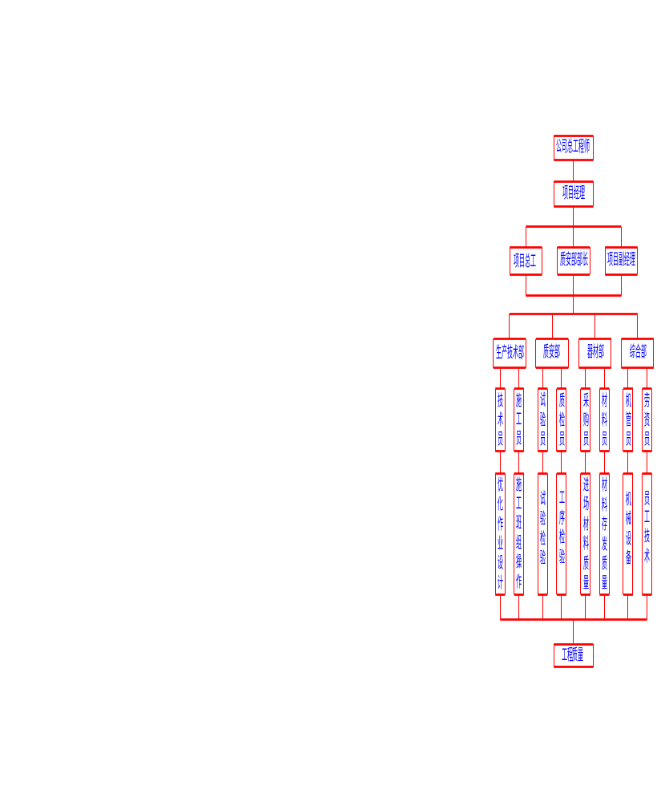

质量管理职责
质保体系中要做到质量管理职责明确，责任到人，便于管理。管理人员职责如下：
1）项目经理：
项目经理要对整个工程的质量全面负责，并在保证质量的前提下，平衡进度计划、经济效益等各项指针的完成，并督促项目所有管理人员树立质量第一的观念，确保《质保计划》的实施与落实，协调好与内外各方面的关系，创造良好的施工外部环境。
2）项目总工：
项目的质量控制及管理者，对整个工程的质量工作全面管理，组织图纸会审、施工组织设计交底、技术交底，主持编制关键工序的作业指导书及质保计划，监督各施工管理人员质量职责的落实，同时指导项目“QC”小组开展活动。
3）项目副经理：
作为负责生产的主管项目领导，要把抓工程质量作为首要任务，在布置施工任务时，充分考虑施工难度对施工质量带来的影响，在检查生产工作时，严格按方案、作业指导书进行操作检查，按规范、标准组织自检、互检、交接检的内部验收。
4）质检人员：
质检人员作为项目对工程质量进行全面检查的主要人员，对工程质量全面监督控制，实行跟踪检查，发现问题及时整改，对出现的质量问题及时发出整改通知单，并监督整改以达到相应的质量要求，定期向项目副经理书面汇报近期质量检查情况及处理措施，并接受甲方及监理公司、各级领导的监督检查及交底验收。
5）施工工长：
工长作为施工现场的直接指挥者，自身应树立质量第一的观点，施工前对每道工序进行书面技术交底。在施工中随时对作业班组进行施工指导、质量检查，对质量达不到要求的施工内容，监督整改。工长也是各分项施工方案、作业指导书的主要编制者，施工前要编制好各分项详细的施工方案及作业指导书，报项目总工审批后指导施工。

质量监督体系
施工质量管理体系的设置及运转要围绕质量管理职责、质量控制来进行。本工程在管理过程中，将对这两个方面进行严格的控制，详见《施工质量管理体系图》，如下：
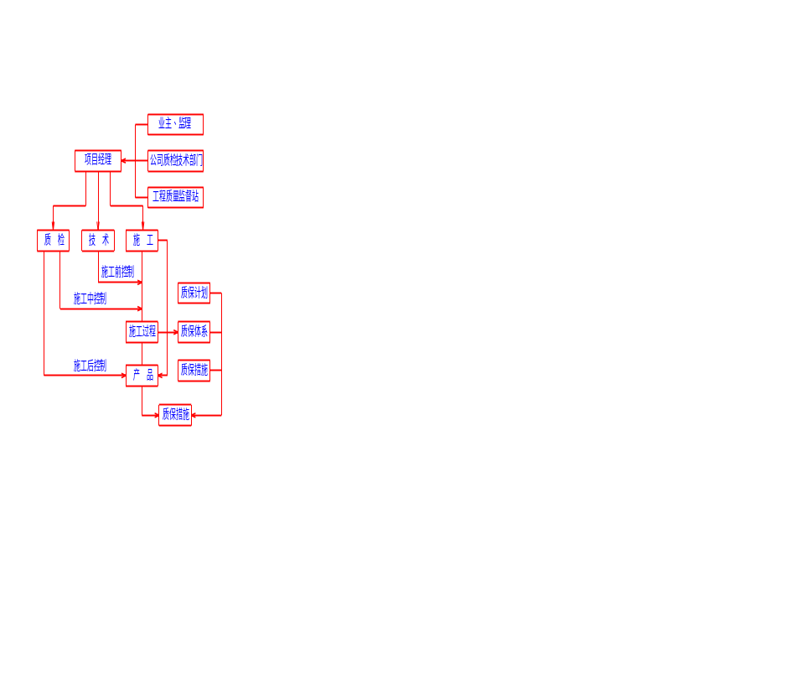

质量技术措施总则
1)加强技术管理，认真贯彻规范、标准及各项管理制度，建立岗位责任制，熟悉施工图纸及有关技术要求，做好技术交底工作。
2)实行目标管理，进行目标分解，按单位工程及分部分项工程落实到责任部门和人员。从项目的各部门到班组，层层落实，明确责任，制定措施，从上到下层层开展，使全体职工在生产的过程中用从严求实的工作质量、用精心操作的工序质量，一步一个脚印地去实现质量目标。
3)积极开展质量管理（QC）小组的活动，工人、技术人员、项目领导“三结合”，针对技术质量关键组织攻关，积极做好QC成果的推广应用工作。
4)制定分部分项目工程的质量控制程序，建立信息反馈系统，定期开展质量统计分析、掌握质量动态，全面控制各分部分项工程质量。
5)贯彻全面质量管理，使全体职工树立起“质量第一”和“为用户服务”的思想，以员工的工作质量保证工程的产品质量。

施工准备过程中的质量控制
1）优化施工方案和合理安排施工程序，作好每道工序的质量标准和施工技术交底工作，搞好图纸审查和技术培训工作。
2）严格控制进场原材料的质量，对钢材、水泥、防水材料等物资除必须有出厂合格证外，尚需经试验进行复检并出具复检合格证明文件，严禁不合格材料用于工程。
3）合理配备施工机械，搞好维修保养工作，使机械处于良好的工作状态。
4）对产品质量实现优质优价，使工程质量与员工的经济利益密切相关。
5）采用质量预控法，把质量管理的事后检查转变为事前控制工序，达到“预控为主”的目标。

施工过程中的质量控制
1）加强施工工艺管理，保证工艺过程的先进、合理和相对稳定，以减少和预防质量事故、次品的发生。
2）坚持质量检查与验收制度，严格执行“三检制”原则，上道工序不合格不得进入下道工序施工，对于质量容易波动，容易产生质量通病或对工程质量影响比较大的部位和环节加强预检、中间检和技术复核工作，以保证工程质量。
3）隐蔽工程做好隐、预检记录、专业质检员作好复检工作，再请业主代表、监理代表、质检站验收。
4）做好各工序的成品保护工作，下道工序的操作者即为上道工序的成品保护者，后续工序不得以任何借口损坏前一道工序的产品。
5）混凝土、砂浆、防水材料的配合比应符合要求，由试验室先进行试配，经试验合格后方可使用。混凝土在浇筑过程中必须认真检查其组成材料的质量和用量、拌制点及浇筑点的坍落度以及搅拌时间，并按规范留置试块。
6）及时准确地收集质量保证原始资料，并作好整理归档工作，为整个工程积累原始准确的质量档案，各类资料的整理与施工进度同步。钢筋、水泥等重要物资必须有从各批材料进场检验到使用于建（构）筑物的具体部位的跟踪原始记录。

质量保证技术措施

施工计划的质保措施
在编制进度计划等控制计划时应充分考虑人、材、物及任务量的平衡，合理安排施工工序和施工计划，合理配备各施工段上的操作人员，合理调拨材料机具，合理安排各工序的交叉作业时间。

施工技术的质保措施
发放图纸后，内业技术人员会同施工工长先对图纸进行深化、熟悉、了解提出施工图纸中的问题、难点、错误，并在图纸会审及技术交底时予以解决。同时，对质量难以控制的施工部位或新的施工工艺进行深入研究，并编制相应的作业指导书或施工方案用以指导施工。土建内业技术员要将各专业所有预留预埋深化到土建图纸中，以便土建施工时检查监督，防止漏埋、错埋。
搞好施工技术交底。本工程采用三级交底模式：第一级为项目技术负责人，对本工程的施工流程进行安排、质量要求及主要施工工艺向项目全体管理人员及工长、质检人员进行交底。第二级交底为施工工长向施工班组进行各项专业工种的技术交底。第三级由班组向工人交底。交底必须有记录。

施工操作中的质保措施
施工操作人员是工程质量的直接责任者，所以从施工操作人员的素质到对他们的管理均要有严格的要求。
对每个进入本项目的施工人员均要求达到一定的技术等级，进行技术考核，尤其是特殊工种工人要有技术等级证书，随时对进场劳动力进行考核，对不合格者坚决调离。施工电梯、塔吊须经劳动局验收合格后方可使用，且操作人员须有上岗证。
加强质量意识教育，提高施工人员质量意识，在质量控制上加强自觉性。
施工管理人员（工长及质检人员），应随时对操作人员的工作进行检查，在现场为他们解决施工难点，指导施工，对不合格的立即整改。
在施工中各工序要坚持自检、互检、交接检的三检制。

施工材料的质保措施
在材料进场时，对材料供应商及厂家必须是今年核定后合格供应商、对新建立的供应商按公司程序文件要求，进行资质、能力、信誉等进行考核，并存相应资料。并要求供货商随货提供产品的合格证、质保书，同时按国家规定应复检的材料（钢筋、水泥、防水材料等）必须进行复检，复检合格后方能用于工程施工。
所有进场材料必须分类堆码整齐，并挂好标识牌，以免错用。不合格或未检材料应标识清楚（并且不合格材料应及时退场），工程中不使用未检材料和不合格材料，对大宗材料工程中用于隐蔽时如钢筋、砼必须由责任人作好各批跟踪记录。
砼的浇筑时按要求留制试块，在同等条件下养护，及时送检。
对采购的原材料、构配件、半成品等均要建立完善的验收及送检制度，杜绝不合格材料进入现场和用于施工。

分项工程质量措施

模板工程
1）保证模板及其支撑结构的材料质量符合施工规范和设计的要求。
2）保证及其支撑有足够的强度、刚度和稳定性，并不至发生不允许的下沉和变形，模板内侧要平整，接缝严密，不得漏浆。
3）模板安装好后要仔细检查各构件是否牢固，在浇灌砼过程中派专人检查，如发现变形、松动等现象，应及时休整牢固。
4）模板及其支架必须保证工程结构和构件各部分形状尺寸和相互位置正确。
5）模板应构造简单，装拆方便，并便于钢筋的绑扎与安装和砼的浇灌及养护等工艺要求。

钢筋工程
1）钢筋的品种和质量必须符合设计要求和《钢筋砼用钢筋》的规定。焊条、焊剂的牌号、性能必须符合设计要求和《低碳钢及低合金高强度焊条》的规定。
2）钢筋绑扎后，应根据设计图纸检查钢筋的钢号、直径、根数、间距、形状是否正确，特别要检查负筋的位置。
3）钢筋表面的油污、铁锈等必须清除干净。
4）焊接接头尺寸允许偏差必须符合有关规定。
5）钢筋采用焊接接头时，设置在同一构件内的焊接接头应相互错开，错开距离按设计及规范要求设置，一根钢筋不得有两个接头，有接头的钢筋截面面积占钢筋总截面面积的百分率，在受拉区不宜超过50%，在受压区不限制。
受力钢筋采用绑扎接头时，接头位置应相互错开。从任一绑扎接头中心至搭接长度的1.3倍区段范围内，有绑扎接头的受力钢筋截面面积占钢筋总截面面积的百分率应符合下列规定：
受拉区不得超过25%，在受压区不得超过50%。
焊接接头尺寸允许偏差必须符合规范规定。
钢筋接头不宜设置在梁端、柱端的箍筋加密区。
钢筋焊接前，必须根据施工条件进行试焊，合格后方可施焊。焊工必须有焊工考试合格证，并在规定范围进行焊操作。

砼工程
1）砼所用的原材料必须符合以下规定：
a.水泥必须有质量证明书、并应对其品种、标号、包装、出厂日期等进行检查。对水泥质量有怀疑或水泥出厂超过三个月，应复查试验，并按试验结果使用或处理。
b.骨料应符合有关规定。粗骨料最大颗粒粒径不得大于结构截面最小尺寸的1/4，同时不得大于钢筋间距最小净距的3/4。
c.水用自来水。
2）外加剂应符合规范规定，并经试验符合要求后，方可使用。
3）配合比由试验室先进行试配，经试验合格后方能进行正式生产；并严格按配合比进行计量上料，认真检查砼组成材料的质量、用量、坍落度，按要求做好试块。
4）浇筑砼时，对模板的杂物和钢筋上的油污等应清理干净，对模板的缝隙和孔洞应予堵严。
5）对以浇筑完毕的砼应及时养护。
6）浇筑砼时应连续进行。当必须间歇时，其间歇时间应缩短，并应在前层砼凝结前，将次层砼浇筑完毕。砼运输、浇筑及间歇的全部时间不得超过有关规定。
7）每一振点的振捣时间应使砼表面呈现浮浆和不在沉落。当采用插入式振捣器时，捣实普通砼的移动间距不宜大于振捣器作用半径的1.5倍；振捣器与模板的距离，不应大于其作用半径的0.5倍。
工程质量程序控制图见附图-9，钢筋、模板、砼工程质量程序控制图见附图-10、附图-11、附图-12。

砌筑工程
砌筑施工应设置皮数杆，并根据设计要求，砌块的规格和灰缝的厚度在皮数杆上表明皮数及竖向构造的变化部位。
砌体表面的平整度、垂直度、灰缝厚度及砂浆饱满度，均应按本规定随时检查并校正。
砂浆品种、标号必须符合设计要求，并应规格一致、边角整齐、色泽均匀。
砌筑时，砌块应提前浇水湿润。
埋入砌体中的拉接筋，应设置正确、平直。其外露部分在施工中不得任意弯折。
砌体的尺寸和位置的允许偏差，不应超过规范规定。
砌体的水平灰缝厚度和竖向灰缝宽度为10mm。
砌体的转角处和交接处应同时砌筑，对不能同时砌筑而又必须留置的间断处，砌成斜搓，砌体的斜搓长度不小于高度的2/3。
如临时间断处留斜搓确有困难，除转角处外，也可留直搓，但必须做成阳搓，并加设拉接筋。拉接筋的数量为每放置二根直径φ6mm的钢筋；间距沿墙高不得超过50cm；埋入长度从墙的留槎算起，每边均不小于50cm；抹端应有900弯钩。

抹灰工程
1）严格控制抹灰厚度，顶棚不得大于15mm，内墙不得大于20mm。
2）抹灰前必须先找好规矩，即四角规方、横线找平、立线找平、立线吊直、弹出准线及踢脚板线。
3）严格按照规范要求对抹灰进行检查。

防水工程
屋面防水：
严把材料质量关，防水材料应有出厂合格证，并按规定先做试验，合格后方可投入施工。
施工前，检查找平层的施工质量是否符合要求，如出现局部凸凹不平、起砂、裂缝以及预埋不稳等缺陷时，应按要求进行修补，符合要求后才可进行基层处理剂的涂刷，在大面积涂刷前，应用毛刷对屋面节点、周边、拐角等部位先行处理。
铺贴卷材采用搭接法，上下层及相邻两幅卷材的搭接缝错开，平行于屋脊的搭接缝顺着流水的方向搭接；垂直于屋脊的搭接缝按年最大频率风向搭接。在天沟与屋面连接处采用叉接法，搭接缝错开，且接缝留在屋面或天沟侧面。
屋面防水施工时指定负责人，制定奖罚制度，并做好成品保护工作，防水层施工完成后应及时施工面层。

计量管理

计量管理制度
9.8.1.1配足各种计量器具并正确使用，对物质收发及工程质量检验应按规定执行。
9.8.1.2国家规定强制检定的计量器具必须100%按时送检，并要按时抽检。计量过程中，必须使用检定合格的计量器具。超过检定周期及经检定不合格的计量器具均不得使用。
9.8.1.3材料部门应及时对水泥、钢材、砂、石、砖等进场消耗进行计量检测，管理好大中材料消耗定额，做好原始记录，并对检测数据负责。
9.8.1.4质检部门应按施工顺序、质量评定标准及时做好计量检测，其量值均应在规范允许的范围内。
9.8.1.5计量器具使用人员对实验仪器进行日常维护和保养，无证人员不得使用仪器。
9.8.1.6现场测量组每季度要对所用测量仪器特别是经纬仪、水准仪进行检验校正，必须使用合格仪器。
9.8.1.7计量器具必须妥善保管，非计量人员不得任意拆卸、改造、检修计量器具，认真作好计量器具的采购、入库、检定、降级、报废、保管封存、发放等管理工作。

计量管理措施

混凝土后台计量管理
1、混凝土后台计量管理具体由试验员执行。其操作标准为国家、行业有关规范以及我公司的相关要求。
2、混凝土后台计量采用重量比制，其允许误差详见有关规范。
3、混凝土后台计量采用处动计量系统。使用前必须按计量器具管理规定对其进行检校使其满足规定之要求。
4、试验员必须对混凝土的各种性能进行检测，并做好混凝土块。
5、质量监督员负责监督上述工作。

计量器具管理
1、凡属专业性强的计量器具（如：测量、质检计量器具）需添购的应根据不同的测量要求填写申购报告单，提前一个月交质量科。
2、能源、物料、安全防护及工艺过程控制等方面的计量器具由项目各使用部门提申购计划，报项目计量员审核，由项目经理审批。
3、项目购买计量器具的申购报告需交一份到质量科备案，购买计量器具时一定要买标有制造许可证《CMC》标志及出厂合格证。
4、新购回的计量器具说明书及出厂合格证由项目计量员保存。
5、在用的计量器具应严格按计量法中所要求的检定时间送检、周检合格率为100%。
6、在用计量器具应每季按10%抽检一次，抽检工作由项目计量员及操作者进行。
7、对于周检、抽检不合格的计量器具要隔离存放，不能流于施工生产线上。
8、各类计量器具的配备率不应低于90%。

计量保证与监督管理
1、计量保证：计量工作的主要目的在于保证施工质量，项目在用计量器具的检定一定要按计量法及公司制定的检定周期送检。
2、在用计量器具的受检合格率均在100%。
3、对于关键工艺的计量检测员（测量、试验）都要经过上级相关部门考核取证上岗。
4、计量监督：计量员对各环节操作计量器具的人员监督按操作规程使用计量器具。
5、对于经营管理、施工过程及质量检验计量检测数据监督其是否正确，检测率不低于90%。
6、施工过程中的工艺和质量检测一定要按计量网络图要求进行检测，以确保工程质量和计量数据的准确可靠。
7、混凝土搅拌、钢筋加工、现场钢筋绑扎、模板拼装的施工质量直接影响着工程质量，钢筋混凝土工程是建筑工程主要结构、因此，特别要加强对钢筋、混凝土施工过程的计量监督。如：常抽检砂、石、水泥、水的计量原始检测记录，试块的制作，原材料的质量、砂、石含水率测定情况。
8、检查了解在用各种计量器具的周检情况，检查是否有漏检现象，检查计量器具的三率：即配备率、检测率、合格率是否满足规范及工艺要求。
9、计量数据是企业科学管理的依据，项目各项计量数据必须准确一致，认真做好计量数据的采集、处理、统计、上报四步工作。

安全管理措施

安全目标
本工程安全目标为：杜绝死亡及重伤事故，月安全事故频率控制在1.5‰以内。

安全生产体系
安全生产体系由安全生产责任制，安全生产制度及安全技术措施组成。安全管理体系图见附图-13。

安全生产责任制
本工程制定以项目经理为主，安全负责人为辅，各级工长及班组为主要执行者，保卫、安全员为主要监督者，医务人员为保障者的安全生产责任制。各自职责如下：
项目经理：全面负责施工现场的安全措施，分项安全方案，督促安全措施的落实，解决施工过程中不安全的技术问题。
安全负责人：督促施工全过程的安全生产，纠正违章，配合有关部门排除施工不安全因素，安排项目内安全活动及安全教育的开展，督促劳防用品的发放和使用。
施工工长：负责上级安排的安全工作的实施，进行施工前安全技术交底，监督并参与班组安全学习。
其它部门及保卫部门：保证消防设施的齐全和正常维护、使用，消灭火灾隐患。医务人员应及时诊治各类疾病，保证施工人员的身体健康，对突发性事故，采取急救措施。后勤及行政部门保证工人的基本生活条件。

安全生产制度
安全生产制度包括安全教育、检查、交底、活动等四项制度。
1）安全教育制度
新工人入场时，除公司已进行第一次安全教育外，进入项目时也要进行安全意识、安全知识、安全制度教育。然后，进入各自班组，再进行本工种的安全技术教育。尤其是特种作业人员，必须持证上岗。专业安全员要进行专门考核，合格的上岗，不合格的培训，直到合格后才能上岗。另外，每月全项目还要定期进行一次安全教育。
2）安全检查制度
专职安全员要随时检查以下内容：班组人员防护用品是否完好及正确使用，作业环境是否安全，机械设备的保险装备是否完好，安全措施是否落实。每天检查安全隐患、违章指挥、违章作业的情况一旦发现及时发出整改通知，限期整改。分公司里每月定期进行安全检查，检查安全防护措施，各种违章制度执行情况、安全措施等。
3）安全活动制度
安全负责人和技术负责人定期或不定期召开由管理人员参加的安全生产会议，以便于研究安全生产对策，确定各项措施执行人，处理安全事故，学习有关的安全生产文件。班组每天晚上定期召开安全总结会议，对当天生产活动进行总结，针对不安全因素，发动群众，提出整改意见，防患于未然，学习有关的安全生产文件等。

安全技术措施
1）洞口、临边的防护
洞口及临边：基坑四周在土方回填前搭设防护栏杆，并设醒目标志，在洞口处盖上钢板网，铺上竹跳板，再盖上一层薄铁皮，并在上一层挂一道安全网。上一层洞口周边用φ22钢筋作一道栏杆。洞口及临边栏杆高1.2m，两道水平钢筋，立杆则间隔600mm一根，栏杆固定在柱上。
2）施工机具的安全防护
现场所有机械设备必须按照施工平面布置图进行布置和停放，机械设备的设置和使用必须严格遵守《施工现场机械设备安全管理规定》，现场机械有明显的安全标志和安全技术操作指示牌，具体要做到：
拉伸钢筋时周围要设防护栏杆，后侧设防护挡板；
搅拌机应搭设防砸、防雨操作棚；
所有机械设备应经常性清洁、润滑、紧固、调整、不超负荷和带病工作；
机械在停用、停电时必须切断电源；
对新技术、新材料、新工艺、新设备的使用，在制定操作规程的同时，必须制定安全操作规程；
对特殊工序，必须编制作业方案，提出确保安全的措施。
3）消防保卫管理
施工现场必须设置畅通消防车道，配备足够的消防器材、消火栓，进水主管务必满足消防要求；
消防设施应能保证建筑物最高处的灭火需要，高压水泵及高层消火栓要随结构施工同时设置。临时消火栓要有防寒冻保温措施；
现场料场、库房的布局应合理规范，易燃易爆物品、有毒物品均应设专库保管，严格执行领用、回收制度；
现场建立门卫、巡逻制度，并实行凭证出入制度；
实行动火票制度，现场电焊、切割等动火施工必须经过项目经理允许，并由安全员发票动火。
各分项工程，各分管辖地实行“谁主管、谁负责”的原则。
4）施工用电安全措施
现场用电线路的设置和架设必须按有关规定与布置图进行。电缆线均应架空，穿越道路的电缆线除套防护套管外，埋至深度应超过0.2m；
在现场电工房醒目处挂警示标志，配备一组有效的干粉灭火器，电工房钥匙由现场电工班派专人保管；
现场开关箱设有可靠有效的三相漏电保护器，动作灵敏，动力、照明分开，与电工房内的漏电保护器形成二级保护，使施工用电更安全；
现场所用的配电箱应统一编号、上锁，专人保管，机壳接地良好。施工用电的设备、电缆线、导线、漏电保护器等应有产品质量合格证。漏电保护器要经常检查，发现问题立即更换，熔丝要相配合。
5）冬、雨季施工阶段的防护措施
加强机械检查、安全用电，防止漏电、触电事故。
下雨、下雪尽量不安排在外架上作业，如因工程需要必须施工，则应采取防滑措施，并系好安全带。
砌筑、装修时，如遇雨天，在上班时应做好防雨措施。
拆除外架时，应在天气晴好的时间，不得在下雨、下雪的时间内进行；
冬季施工时，在上班操作前除掉机械上、脚手架和作业区的积雪、冰霜，严禁起吊同其它材料冻接在一起的构件。

季节性施工措施

雨季施工措施
a.混凝土和砂浆配合比应根椐砂、石含水率不同进行相应的调整，以保证计量准确。雨量较大时，禁止浇筑大面积混凝土。较小面积浇筑时应准备充足的覆盖材料。
b.施工期间应加强同气象台的联系，及时做好天气预报工作。对简易架子应采取加固或拆除处理，对新浇筑的混凝土采取覆盖塑料薄膜和麻袋保护。
c.屋面保温应选择晴好天气施工，施工期间如遇下雨，及时覆盖，避免保温层含水过多。
d.塔吊应安装避雷针，机电线路经常检修，下班后要拉闸上锁，并做好防漏雨措施。
e.做好运输道路的维护，采取有组织的排水，以保证运输畅通。
f.对现场排水沟进行疏通，保证其畅通。

冬期施工措施
根椐本工程的实际情况，预计冬期将进行土方、结构、地下室防水、砌体等工程施工。具体措施如下：
1、施工前应编制详细的冬期施工施工方案。
2、土方开挖完，应及时进行垫层施工，以免基底受冻。
3、严禁用冻土块或掺雪土进行基坑回填。
4、对在负温条件下使用的钢筋，施工过程要加强管理和检验。钢筋在运输、加工过程中注意防止产生撞击、刻痕等缺陷。
5、负温焊接时应调整焊接工艺参数，使焊缝和热影响区慢慢冷却。风力超过四级时，应采取挡风措施。
6、焊后未冷却的接头应避免碰到冰雪。
7、在砼施工过程中，采用热水拌制砼以提高砼的入模温度。刚浇好的砼应及时覆盖，覆盖层经过计算以确保砼的表面温度。
8、温度过低、砼浇筑时间过长时，砼内掺加防冻剂，并对输送泵管进行保温处理。
9、冬期施工时不得使用无水泥配置的砂浆。
10、拌合砂浆的材料加热温度，水不得超过80℃；砂子不得超过40℃。
11、在负温条件砌筑时，适当提高砂浆稠度，以确保砖与砂浆的粘结力。

环境保护及文明施工

环境保护措施
（1）对现场施工道路全部浇筑混凝土面层硬化。
（2）现场要加强场容管理，使现场做到整齐、干净、节约、安全、施工秩序良好。
（3）现场施工道路必须保持畅通无阻，保证物资的顺利进场。排水沟必须通畅，无积水。场地整洁，无施工垃圾。
（4）及时清运施工垃圾，经清理后集中堆放，高层垃圾用吊斗集中吊运下来，严禁向楼下抛掷。集中的垃圾及时运走，以保证场容的整洁。
（5）为避免上一层的积水经楼梯、电梯井等部位流到下一层，早成施工现场的混乱，及不利于楼层集水的排放，应在层与层之间的楼梯、电梯井等部位设置挡水措施，使本层积水在本层排放，使作业层保证有干燥的工作面。
（6）对于施工所用场地及道路定期洒水，降低灰尘对环境的污染。
（7）在现场出入口设洗车槽，对进出车辆进行冲洗，防止将泥土等带到道路上。如有污染，派专人读市区道路进行清扫。
（8）除设有符合规定的装置外，不得在施工现场熔融沥青或者焚烧建筑垃圾以及其它会产生有毒、有害烟尘和恶臭气体的物质。
（9）积极遵守湖北省政府对城市夜间施工的有关规定，尽量减少夜间施工，并采取措施尽量减少噪声，如混凝土浇筑尽量安排在白天进行，如为加快施工进度或某些其他原因必须安排夜间施工的，则必须先到城监大队办理“夜间施工许可证”后进行。
（10）在现场设四名专职保洁员，对施工场容进行管理。

文明施工措施
文明施工是一个建筑施工企业形象最直接的反映，在本工程的施工过程中,我司将按照湖北省有关施工现场标准化管理规定的内容及相关文件进行布置及管理，避免对周围环境的影响，树立我司的企业形象。

现场文明施工管理细则
一）总平面管理
总平面管理是针对整个施工现场而进行的管理，其最终要求是：严格按照各施工阶段的施工平面布置图规划和管理，具体表现：
施工平面规划，应具有科学性、方便性。施工现场按照文明施工有关规定，在明显的地方设置工程概况、施工进度计划、施工总平面图、现场管理制度、防火安全保卫制度等标牌。
供电、给水、排水等系统的设置严格遵循总平面图的布置。
所有材料堆场、小型机械的布设均按平面图要求布置，如有调整应有书面的修改通知。
在做好总平面管理工作的同时，应经常检查执行情况，坚持合理的施工顺序，不打乱仗，力求均衡生产。
现场文明施工管理实行分区分段包干制度，整个场区内共分3个区段，区段划分和各区段文明施工负责人见现场文明施工分片包干图（附图-14）；成立以项目经理、项目副经理及各单位工程主管工长为主的现场文明施工管理小组；建立健全施工计划管理制度等以确保现场文明施工。
二）重点部位的要求
1）排水系统
对现场道路进行全面修整，现场排水系统应保证畅通，以设置砖砌明沟为主，并用钢筋制作的盖板盖在明沟上。排水以自然排水沟坡向沉清池为主，对不能排入沉清池的将利用集水井，用水泵抽入沉清池，经沉清池沉淀后方能排入城市排水系统。
2）工完场清
在施工过程中，要求各作业班组做到工完场清，以保证施工楼层面没有多余的材料垃圾。项目经理部派专人对各楼层进行清扫、检查，使每个已施工完的结构面清洁、无积灰，而对运入各楼层的材料要求堆放整齐，以使整个楼面整齐划
三）其它具体措施
1）对建筑工地周围现有的围墙进行压顶粉刷涂白，保持整洁。大门两侧围墙上用蓝色字体分别注明施工单位和工程名称；
2）现场主要道路地坪及场地硬化，平整无积水，建筑物周围系统设置排设施，保证排水畅通；
3）大门整洁醒目，形象设计有特色，“五牌一图”齐全完整；
4）设立现场保洁员制度，设保洁员4人，全面负责施工现场及车辆路过的现场外主要道路的打扫。
5）现场材料分类标识，堆放整齐；
6）建筑垃圾分类围挡堆放，及时清运；
7）施工现场无蚊蝇、鼠迹和蟑螂，防蚊、防鼠、防蟑措施到位；
8）大门口两侧100m内有专人清扫，保证无建筑、生活垃圾和污染；
9）防火组织健全，在施工过程中建立以项目经理为首的义务消防对，定期训练，并保证消防设施齐全有效，所有施工人员均会正确使用消防器材；
10）现场施工人员登记成册，作业人员持证上岗，大门口昼夜值班，所有人员均三证齐全有效。
11）加强施工现场用电管理，严禁乱拉乱接电线，并派专人对电器设备定期检查，对不符合规范的操作限期整改；

现场文明施工检查
1)检查时间：项目文明施工管理组每10天对施工现场作一次全面的文明施工检查。公司生产技术科牵头组织公司各职能部门（质安、劳资、材料、动力等）每月对项目进行一次大检查；
2)检查内容：施工现场文明施工执行情况；
3)检查方法：项目文明施工管理组及公司文明施工检查团应定期对项目进行检查，除此之外，还应不定期进行抽查，每次抽查，应针对上一次检查出的不足之处作重点检查，检查是否认真的作了整改，对于屡次整改不合格的，应进行相应的惩罚。检查采用评分标准，施行百分制记分。每次检查应认真做好记录，支出其不足之处，并限期责任人整改合格，项目文明施工管理组及分公司文明施工检查团应落实整改的情况；

成品保护

成品保护组织机构

成立专项成品保护组织机构
如何进行成品保护必将对整个工程的工程质量产生极其重要的影响，必须重视并妥善地进行好成品保护工作，才能保证工程优质、高速的进行施工。这就要求成立我们成立成品保护专项管理机构，协调各单位使动作一致，有纪律、有序的进行穿插工作，保证用于施工的原材料、制成品、半成品、工序产品以及已完成的分部分项产品得到有效保护，确保整个工程的施工质量。

成品保护机构的运行方式
1、组织专职检查人员跟班作业，定期检查，并根据具体的成品保护措施的落实情况，制定对有关责任人的奖罚制度。
2、单施工进度达到安装单位插入开展工作后，由我单位和安装单位共同进行对已完工程成品保护的检查，检查影响成品保护的工作因素，以一周（或一旬）为周期召开协调会，集中解决发现的问题，指导、监督各单位开张成品保护工作，并协调好相互工作的成品保护工作。
3、在业主的统一指导下，建立成品保护工作相关的奖罚制度，共同维护已完工程及半成品、制成品的质量，对成品保护中贡献大的单位，由业主给予表扬或奖励，对成品保护不得力的单位应采取相应的处罚手段。

成品保护实施措施
工程施工过程中，制成品、工序产品及以完分部分项工程作为后序工程的作业面，其质量的保护必将影响整个工程的质量，忽视其中任一工作均对工程顺利开展带来不利影响，因此制定以下成品保护措施：

制成品保护
①车间制成品指车间生产的成品：
门窗、按放样单加工的断料弯曲成型钢筋、预埋件、金结制品、砼构减等。
②堆放要求：
门窗应堆放在室内场地，钢筋制成品、预埋件及金结制品可堆放在室外。
场地要求：地基平整、干净、牢固、干燥、排水通风良好，无污染。
③成品堆放控制：
分类、分规格、堆放整齐、平直、下垫木；叠层堆放时，上下均应垫木，水平位置上下应一致，防止变形损坏，侧向堆放除垫木外应加撑脚，防止倾覆；
成品堆放地应做好防霉、防污染、防锈蚀措施；
成品上不得而知堆放其它物体。
④成品运输要做到车厢清洁、干燥，装车高度、宽度、长度符合规定，堆放科学合理，超长构件成品，应配制超长架进行运输，装卸车，做到轻装轻卸，捆扎牢固，防止运输及装卸散落、损坏。

现浇钢筋混凝土工程成品保护
①钢筋绑扎成型的成品保护质量
钢筋按图绑扎成型完工后，应将多余钢筋、扎丝清理干净；
接地及预埋等焊接不能有咬口、烧伤钢筋；
木工支模及安装预埋、砼浇筑时，不得随意弯曲、拆除钢筋；
基础、梁、板绑扎成型完工的钢筋上后续工种，施工作业人员不能任意踩踏或重物堆置，以免钢筋弯曲变形；
模板隔离剂不得污染钢筋，如发现污染应及时清理干净；
水平运输车道不能直接搁置在钢筋上。
②模板保护
模板支模成型后及时将全部多余材料及垃圾清理干净；
安装预留、预埋应在支模时配合进行，不得任意拆除模板及重锤敲打模板，以免影响其质量；
侧模不得靠钢筋等重物，以免使其发生倾斜、偏位而影响模板质量；
砼浇时，不得用振动棒等撬动模板，砼应反锹入模，以免模板因局部荷载过大而造成模板受压变形；
水平运输车道，不得直接搁置在侧模上；
模板安装成型后，应派专人值班保护，进行检查、校正，以确保模板安装质量。
③砼成品保护
砼浇筑完成后应将散落在模板上的砼清理干净，并按要求进行覆盖保护。雨期施工砼成品，应按雨期要求进行覆盖保护；
砼终凝前，不得上人作业，确保其养护期不受损坏；
楼层砼面上应按作业程序分批进场施工作业材料，分散均匀，尽量轻放，不得集中堆放。
④下道工序施工堆放油漆、酸类等物品，应用桶装放置，施工操作时，应对砼进行覆盖保护；
不得随意开槽打洞，并在砼浇筑前做好预留、预埋；
砼面上临时安置施工设备垫板，并应做好防污染覆盖措施，防止机油等污染；
不得重锤敲打砼面。

砌体成品保护
需要预留、预埋管道铁件、门窗框应同砌体有机配合，做好预留预埋工作；
砌体完成后按标准要求进行养护；
冬雨期间施工按要求进行覆盖保护，保证砌体成品质量；
不得随意开槽打洞，重物重锤击撞；
挑、拱砌体模板支撑，应保证砌体达到要求后方能拆除。

楼地面成品保护
水泥砂浆及块料面层楼面，应设置保护栏杆，到成品达到规定强度后方能拆除，完后建筑垃圾及多余材料应及时清理干净；
雨期施工要求做好防雨措施，以确保楼地面质量；
水泥砂浆、地砖、马塞克等硬块材料贴在楼地面，不允许放带棱角硬材料及易污染的油、酸、油漆、水泥等材料；
下道工序进场施工，应对施工范围楼地面进行覆盖保护，对油漆料、砂浆操作面下，楼面应铺设防污染塑料布，操作架的钢管应设垫板，钢管扶手挡板等硬物应轻放；

门窗成品保护
木门窗安装后，应按规定设置拉档，以免门框变形；
铝合金门窗框塑料保护膜应完好，不得随意拆除；
不得利用门窗框销头作架子横档使用；
窗口进出材料应设保护挡板，覆盖塑料布防止压坏、碰伤、污染；
施工墙面油漆涂料时，应对门窗进行成品保护；
作业脚手架搭设与拆除，不得碰撞挤压门窗；
不得随意在门窗上敲击、涂写，或打钉、挂物；
门窗开启时，应按规定扣好风钩、门碰。

装饰成品质量保护
所有装饰成品均应按规定清理干净，进行成品质量保护工作；
不得在装饰成品上涂写、敲击、刻画；
作业架子拆除时应注意防止碰撞钢管，门窗及时关闭开启，保持室内通风干燥，风雨天门窗应关严，防止装饰后霉变；
严禁用火、用水、防止装饰成品污染受潮变色；
因工作需要进行检查、测试、调试时，应换穿工作鞋，防止泥浆污染。

屋面防水成品保护
屋面防水施工完后应清理干净，做到屋面干净、排水畅通；
不得在防水屋面上堆放材料、物体、机具；
因收尾工作要在防水屋面上作业、应先设置好防护木板、铁皮覆盖保护措施，散落财力及垃圾应工完场清，清理干净。

水电安装成品保护
预制好的管道要码放整齐，垫平、垫牢、不许用脚踩或物压，也不得双层平放。
安装好的管道不能用做支撑或放脚手板，不得踏压，其支托卡架不能做为其它用途的受力点。
预留管口的临时丝堵不得随意打开，以防掉进杂物造成管道堵塞。
卫生洁具在搬运和安装时要防止磕碰。安装后洁具排水口应用防护用品堵好。洁具稳装后，为防止配件丢失或损坏，如拉链、堵链等材料、配件应在竣工前统一安装。安装完的洁具应加以保护，防止洁具瓷面受损和整个洁具损坏。
直埋电缆敷设完后，应立即铺砂、盖板或砖及回填夯实，防止其它重物损伤电缆。室内沿电缆沟敷设的电缆施工完毕后应立即将沟盖板盖好。电缆两端头处的门窗装好，并加锁，防止电缆丢失或损毁。
配电柜搬运过程中，不许将设备倒立，防止设备油漆、电器元件损坏。设备安装完毕后，暂时不能送电运行，变配电室门、窗要封闭，设人看守。未经允许不得拆卸设备零件及仪表等，防止损坏或丢失。
PVC塑料管敷设完后应立即进行保护，其它工种在操作时，应注意不要将管子砸扁和踩坏，配合土建浇灌混凝土时，应派人看护，以防止管路位移位或受机械损伤。
在接、焊、包全部完成后，应将导线的接关盘入盒、箱内，并用纸封堵严实，以防污染。同时应防止盒、箱内进水。穿线时不得遗漏带护线套管或护口。
灯具进入现场后应码放整齐、稳固。并要注意防潮，搬运时应轻拿轻放，以免碰坏表面的镀锌层、油漆及玻璃罩。灯具、开关、插座安装完毕后不得再次喷浆，以防止器具污染。

交工前成品保护措施
为确保工程质量，达到用户要求，项目施工管理班子在各单位工程完工后，组织专职人员负责成品质量保护，实行值班巡察，进行成品保护工作；
成品保护工作人员，按项目领导指定的保护区进行值班保护；
成品保护专职人员按质量保证计划中规定的成品保护职责、制度、办法，做好保护范围内所有成品检查工作；
专职成品保护值班人员工作到竣工验收，办理移交手续后终止。

工程保修措施
1）工程完工后，建立工程维修卡，及时调查了解工程的质量状况，了解用户的要求，解决发现的问题；
2）保修期限：地基基础工程和主体结构，为设计文件规定的该工程的合理使用年限，即50年；
屋面防水工程、给排水工程、房间和外墙防渗漏为5年；
电气管线、给排水管道、有线电视管线、门窗制作安装和装修工程为2年；
暖通工程为2个采暖期。
在工程保修期内，因施工造成的质量问题均免费维修，即使是使用造成的问题，也积极给予解决；
3）建立回访制度，进行定期不定期回访，每年内工程回访不少于两次；
4）严格贯彻公司的质量方针，服务热情、周到、随叫随到；
5）建立维修工程专班专人负责制，由公司生产、质量部门派专人负责。
6）工程回访计划：交工后三个月即进行工程回访，一年内再不定期回访一次，满一年再进行一次回访，并对存在的问题进行彻底的整改，三年后再主要针对屋面防水问题进行回访，期间对存在任何质量问题均可与我方联系，我方将本着服务热情、周到、随叫随到的原则及时对工程存在的问题进行整改。
7）工程保修服务联系方式：
电话： 联系人：
传真：
E-mail:
联系地址： 邮编：

星欣设计图库资料专卖店拥有最新最全的设计参考图库资料，内容涉及景观园林、建筑、规划、室内装修、建筑结构、暖通空调、给排水、电气设计、施工组织设计等各个领域的设计素材和设计图纸等参考学习资料。是为广大艺术设计工作者优质设计学习参考资料。本站所售的参考资料包括设计方案和施工图案例已达几十万套以上，总量在数千G以上。
图库网址http://www.xingsc.cn
ftp://xingxin.oicp.net
联系QQ：447255935
电话：13111542600

